Утверждаю: Начальник отдела культуры и искусства МО Дахадаевский район Р.Г.Гасайниев

Отчет о проделанной работе отдела культуры МО «Дахадаевский район» за 2023 год

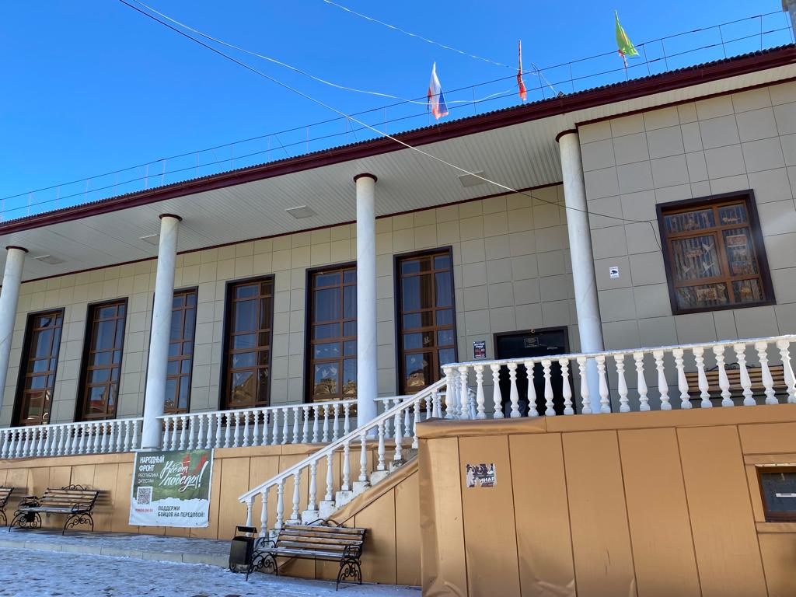

Начальником Отдела культуры и искусства администрации МО «Дахадаевский район» с 2023 года является Гасайниев Рамазан Гасайниевич.
Тел.8-906-482-26-84
Общие сведения о МКУК «Межпоселенческийц Централизованный культурно-досуговый центр» администрации МО «Дахадаевский район»
Директор МКУК «МЦКДЦ»-Гасанов Арслан Набигуллаевич
Тел:89640211415

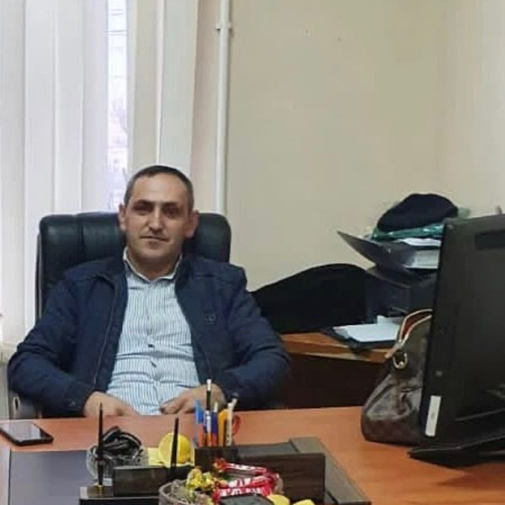

Методист МКУК «МЦКДЦ»-Ганиева Умайганат Аллаевна
Тел.8-906-449-08-56
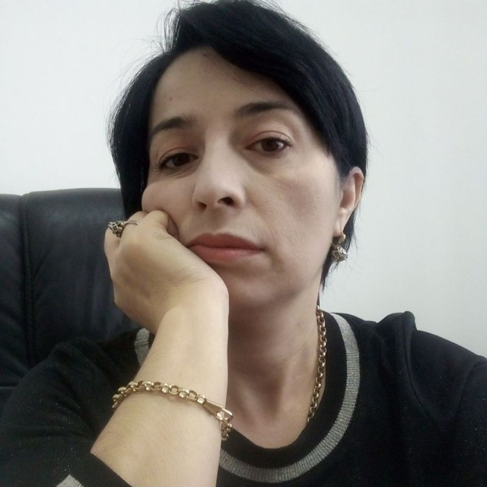
Юридический адрес: 368570 с. Уркарах, Дахадаевский район РД, ул Партизанская 14
Учредителем учреждения является администрация МО «Дахадаевский район».
В соответствии с Уставом в состав МКУК «Межпоселенческий централизованный культурно-досуговый центр» входят 33 филиалов. Помещения МКУК «МЦКДЦ» и филиалов оформлены в соответствии с нормами и требованиями: Имеется 30 культурно -досуговых помещения, общей площадью 6736 кв.м; 35 зрительных залов, количество мест 6851
В структуру Отдела культуры и искусства
администрации МО «Дахадаевский район» входят:
МЦКДЦ---1(Межпоселенческий централизованный культурно-досуговый центр с. Уркарах)
Филиалы МКУК «МЦКДЦ» -Центры традиционных культур- 33
(с.Кубачи,с.Кища,с.Меусиша,с.Харбук, Кунки,,Худуц, Дуакар,Карбачимахи,Урари,Гуладты,,Сутбук,,Ураги, Бускри,Чишили, Дибгаши,Калкни,Зильбачи, , Трисанчи, ,Зубанчи,Кудагу, Дибгалик, Морское,Цизгари,Шаласи,Хуршни,Урцаки,Ицари,Цураи,Гунакари,Дзилебки,Ашты, Ираги,Бакни).
Культурно-развлекательный центр—1(с. Уркарах)
Муниципальный ВХА—1(Вокально-хореографический ансамбль «Уркарах» )
Народный ансамбль __1 (Ансамбль зурначей «Веселые Зурначи»).
МЦБС—1
Филиалы сельских библиотек—41
Районная библиотека—1
Детская библиотека—1
Школы искусств—2(с.с.Уркарах,Кубачи.)
В клубных учреждениях района работают 105 работников Из них 83 работника-специалисты
22 человек имеют высшее образование, 41человек имеют среднее специальное образование, 19 человек имеют среднее образование.

4человек имеют почетное звание «Заслуженный работник культуры РД»(Алиев Тагир Улешович-Руководитель Ансамбля зурначей,Маллаева Цибац Маллаевна-хореограф ЦТКНР с. Сутбук,Шахбанов Рабадан Асадуллаевич-худ.рук ЦТКНР с.Ицари,Магомедов Габиб-худ.рук.ЦТКНР с.Бускри)
Всего клубных формирований -----------157
Из них для детей до 14 лет------------70
Для молодежи от15 до 24 лет-----------69
Всего участников----------------1770
Дети до 14 лет----------806
Молодежь от 15 до 24 лет--------------776
Число зданий, требующих кап. ремонта----------14
Число зданий- аварийных-----------10 (с.с.Цураи,Гуладты,Кунки,Ураги,Чишили, Зубанчи,Урцаки,Ицари, ,Сутбук,Дзилебки,)
Типовые здания ЦТКНР-8 ( МЦКДЦ с.Уркарах,Кища,Карбачимахи,Хуршни,Морское , Культурно-развлекательный центр с.Уркарах ,Кубачи и Урари)
Цель и задачи МБУК «Межпоселенческий централизованный культурно-досуговый центр»:
При планировании работы на 2023 г. учреждение культуры ставит перед собой следующую цель:
Сохранение и развитие самодеятельного художественного творчества, организация досуга населения.
Реализация поставленной цели предполагает решение следующих задач:
- Создание условий для организации досуга и обеспечение жителей района услугами культуры.
- Создание благоприятной культурной среды для воспитания и развития личности, формирование у жителей позитивных ценностных установок.
- Создание условий для культурно-творческой деятельности, эстетического и художественного воспитания
- Удовлетворение общественных потребностей в сохранении и развитии традиционной народной культуры и укреплении связей между поколениями
- Создание условий досуга и отдыха населения, способствующего формированию здорового образа жизни, нравственных ценностей и привитию эстетического вкуса.
- Развитие современных форм организации культурного досуга с учётом потребностей различных социально-возрастных групп.
- Сохранение и развитие системы художественного образования, поддержка молодых дарований.
- Обеспечение культурного обмена.

2023 год Указом президента РФ Владимира Путина объявлен годом Расула Гамзатова. В рамках этого проходились в учреждениях культуры Дахадаевского района различные мероприятия, посвященные празднованию 100-летия поэта.
19 января 2023 года , в Центре традиционной культуры народов России с.Кубачи школа искусств им.А Абдурахманова прошло мероприятие, приуроченное открытию Года Расула Гамзатова.
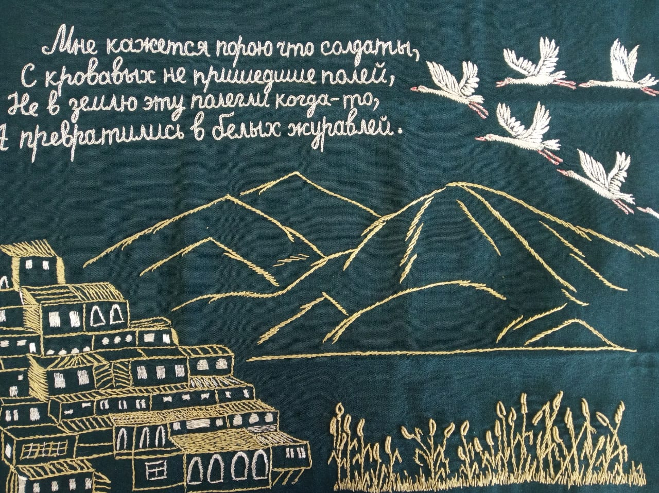

Открыла мероприятие и сказала приветственное слово для присутствующих Кишова Фатима Магомедрасуловна– преподаватель вышивки МКУ ДО «Кубачинская школа искусств им. А. М. Абдурахманова» .Так же небольшую биографию Р.Гамзатова рассказала Иммаева Айзанат .
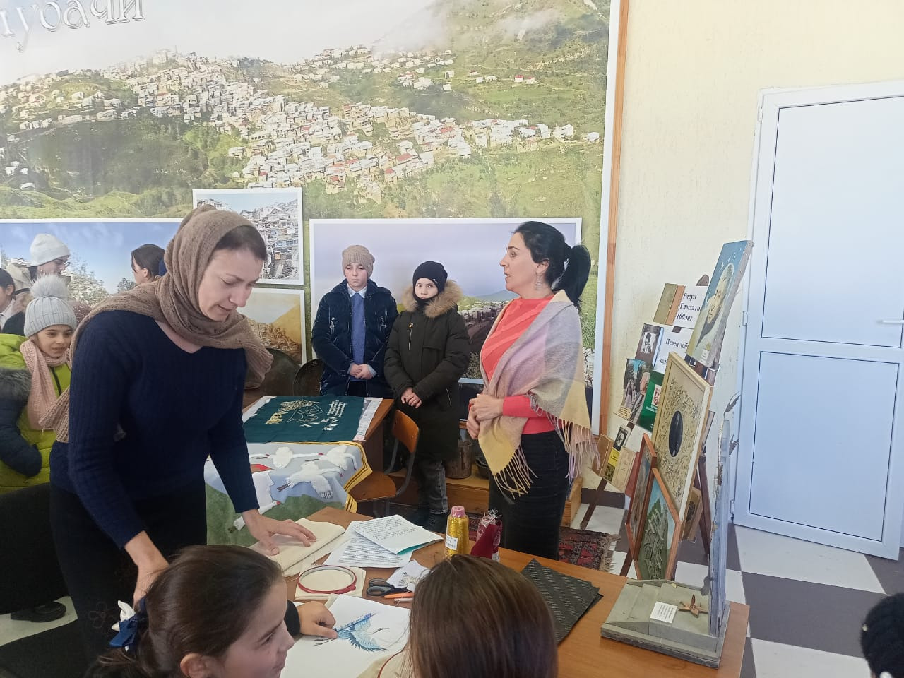

После для учеников и присутствующих был проведен мастер класс золотого шитья -выполнение журавликов. Ребятам рассказали, что журавль во многих легендах и сказаниях символизирует благополучие и мир, свет, надежду и добро. Мастер-класс прошел под замечательную песню, написанную на стихи Расула Гамзатова. Это песня-реквием, песня-молитва, песня-гимн, с которой каждый человек вспоминает войну, родных и близких, погибших в Великой Отечественной войне. Мастер-класс показала мастерица-кубачинка Туллиева Лейла. Была также выставлена книжная выставка ,посвященная 100 летию Р.Гамзатова на тему «Певец добра и человечности».

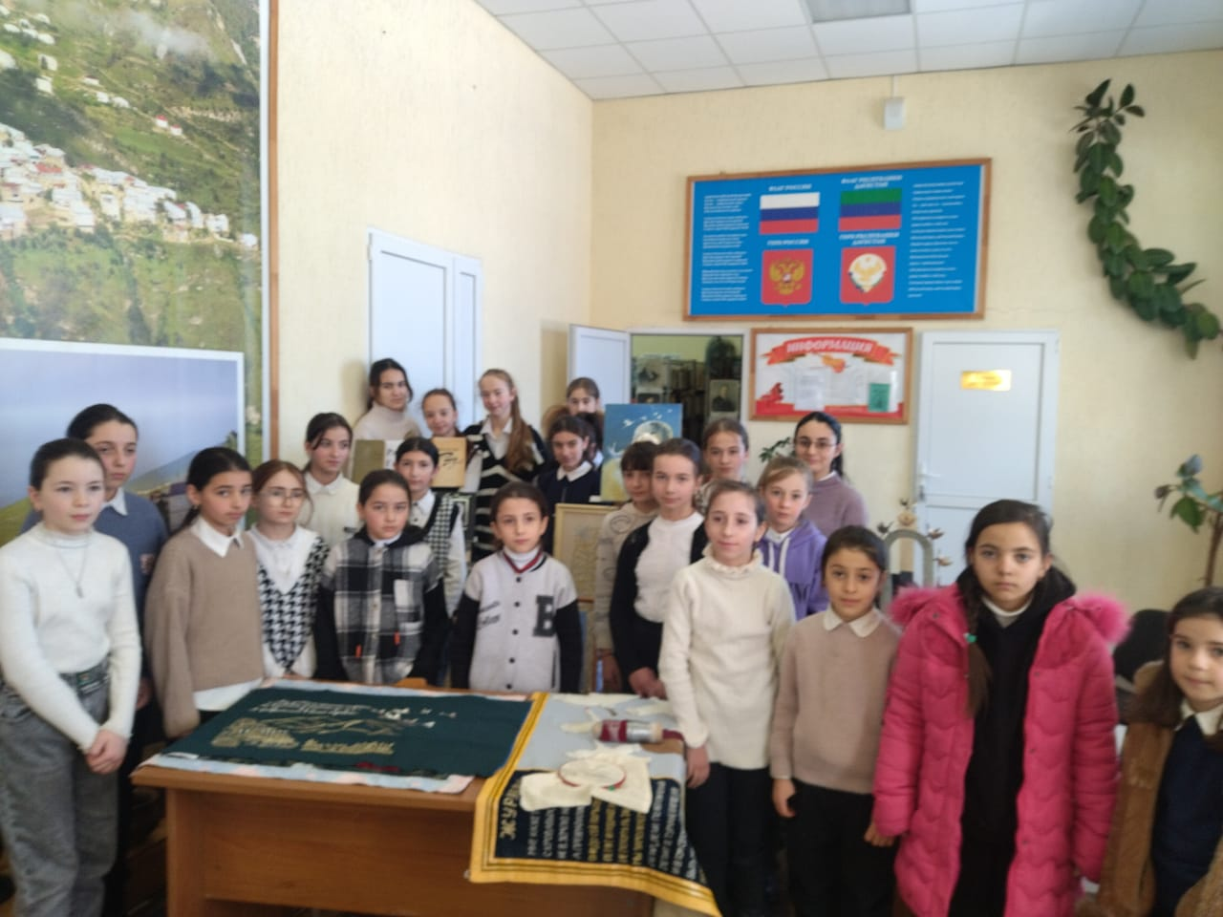
Всего присутствовало 30 человек.
Мастера декоративно - прикладного искусства дахадаевского района представили свое ремесла на Республиканской выставке «Родники Дагестана», посвящённой 100-летию со дня рождения Р. Гамзатова в г.Махачкала.
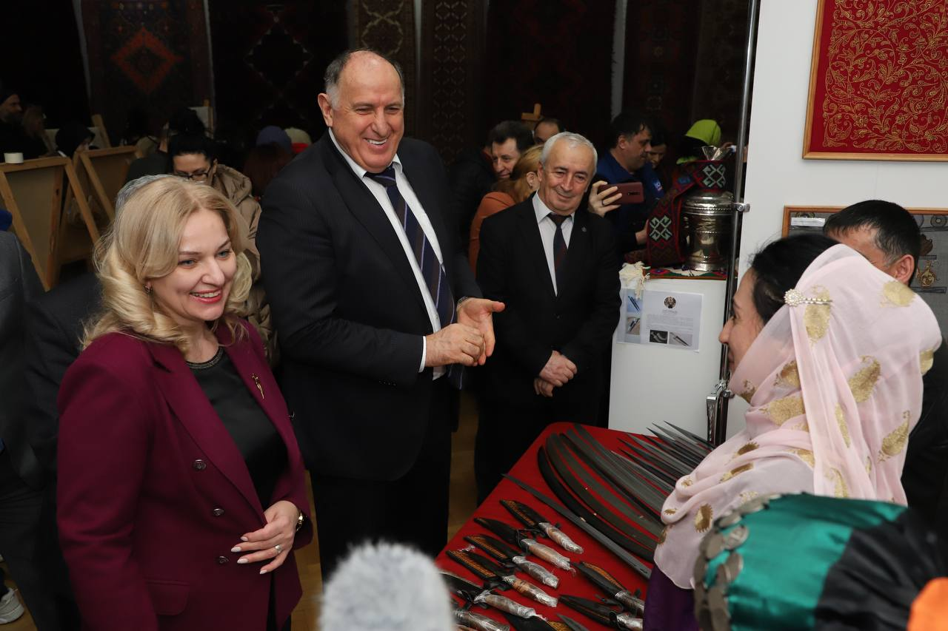
20 января мастера народных художественных промыслов Дахадаевского района представили свои работы на открытии итоговой Республиканской выставки декоративно-прикладного искусства «Родники Дагестана», посвящённой 100-летию со дня рождения Р. Гамзатова в г.Махачкала. На выставке представили кубачинскую вышивку, харбукских оружейников выставку
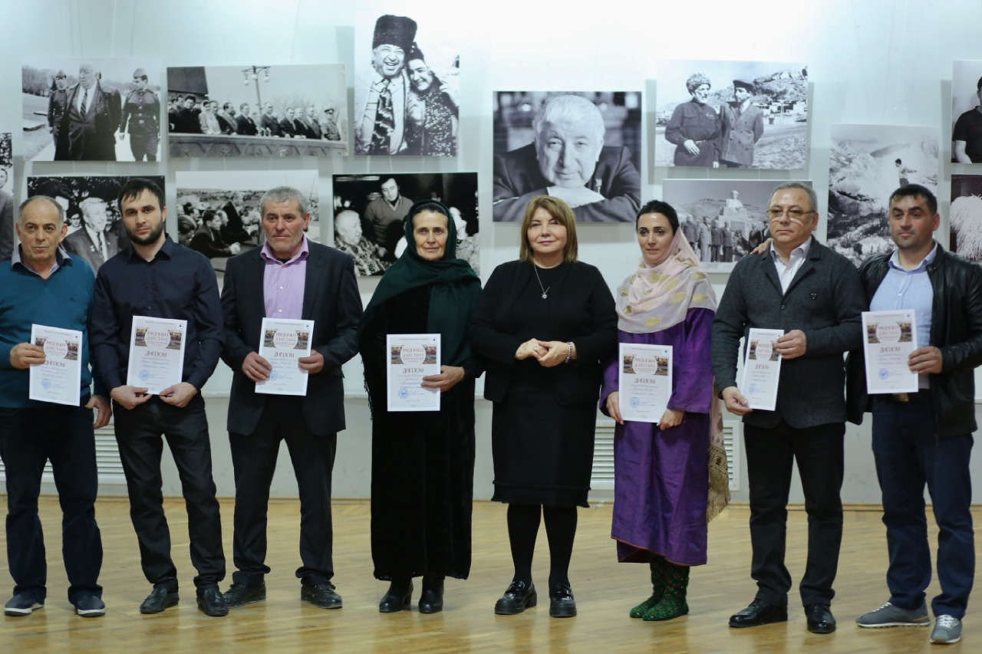

Более 60 мастеров народных художественных промыслов из 23 городов и районов Дагестана представили изделия различных видов декоративно-прикладного искусства.
Выставка объединила дагестанских мастеров декоративно-прикладного искусства, молодёжь республики, ценителей народного творчества. Мастерица золотой вышивки Фатима Кишова рассказали посетителям выставки о своих ремёслах, поделились секретами, показали азы своего промысла. Дети и взрослые с большим удовольствием участвовали в мастер-класса

Учреждения культуры присоединились к акции «Блокадный хлеб»
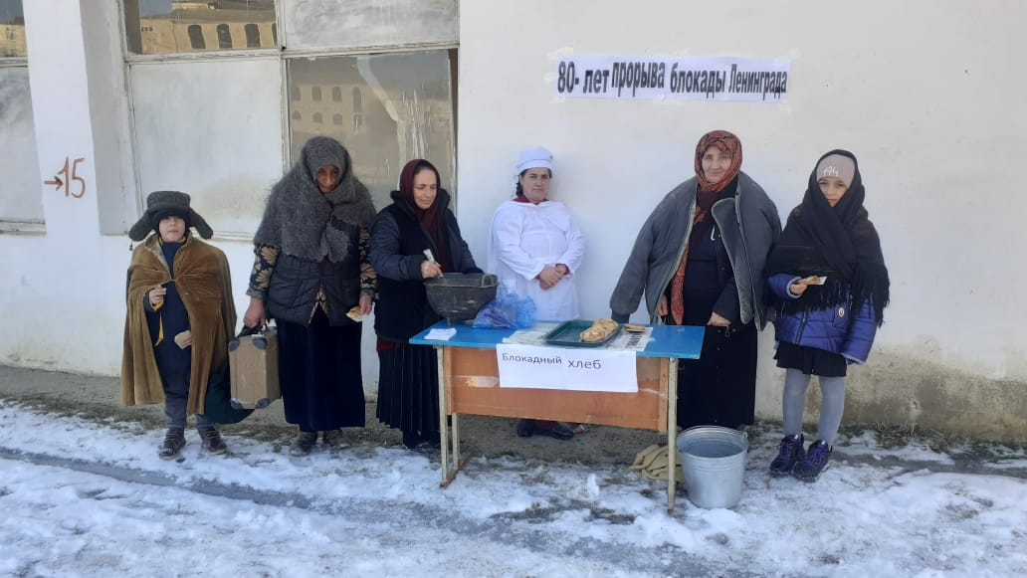
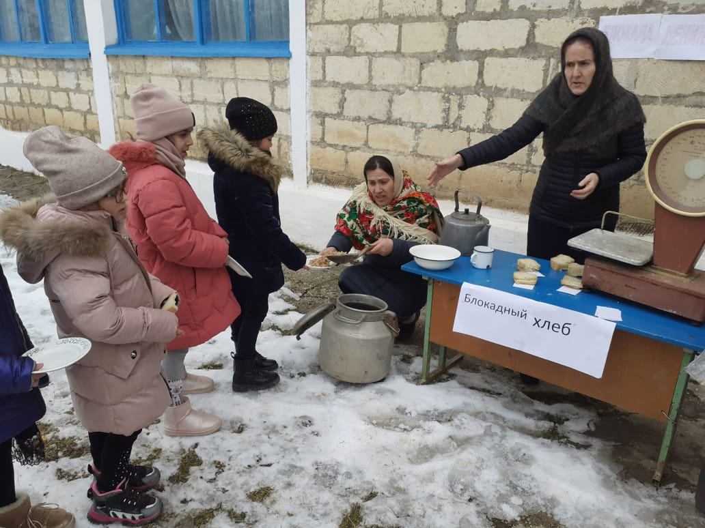

Работники Межпоселенческого централизованнгого культурно-досугового центра Дахадаевского района в с.Уркарах организовали совместно с библиотекой выставку, посвященную открытию Года Расула Гамзатова.

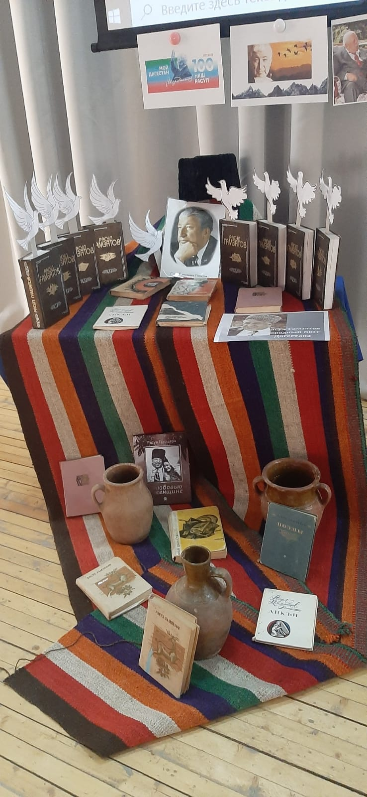

В ходе мероприятия присутствующие познакомились с жизнью и творчеством широко известного народного поэта Дагестана, с его общественной деятельностью. Было интересно узнать о истории возникновения песни "Журавли", оно стало песней - реквиемом по всем погибшим воинам . Расул Гамзатов был большой поэт с открытым, добрым сердцем, но остались его стихи, которые учат нас мудрости и человечности.
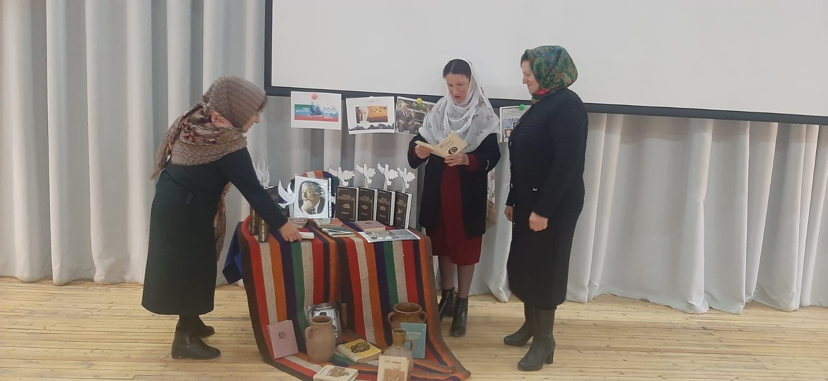
Целью этого мероприятия было: познакомить учащихся с жизнью и творчеством поэта, раскрыть многообразие таланта Р. Гамзатова
В центре традиционной культуры народов России с.Кища,Дибгаши провели мероприятие посвященное Дню образования ДАССР
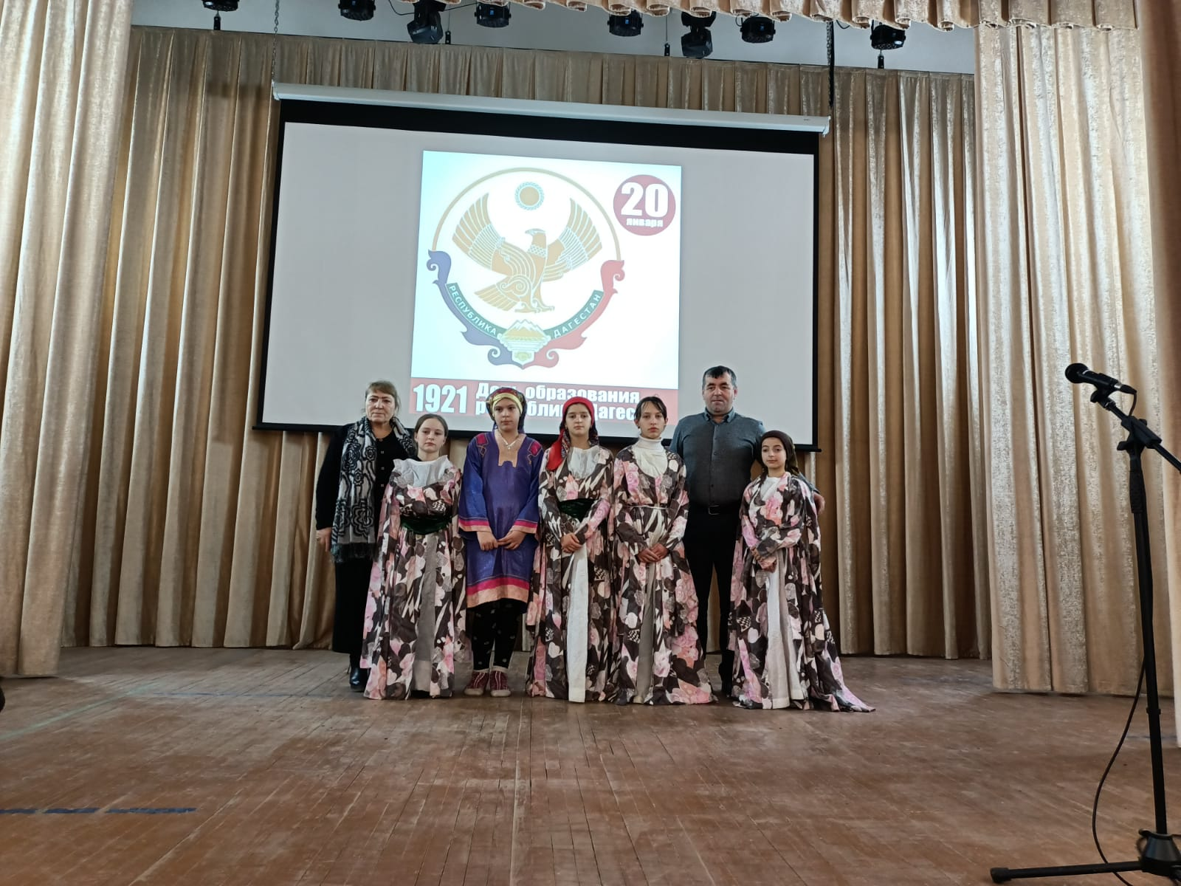
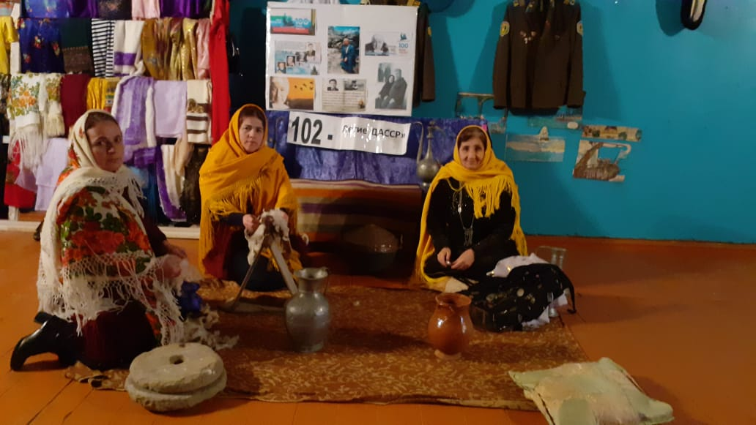

В канун 31 января – Международного дня ювелира – работники культуры с.Кубачи вместе учащимися побывали в мастерские Куртаева Алибега и Алиханова Гаджимагомеда. Ювелир-дизайнер Алибег Куртаев родился в 1971 году в Кубачи в семье потомственного златокузнеца.
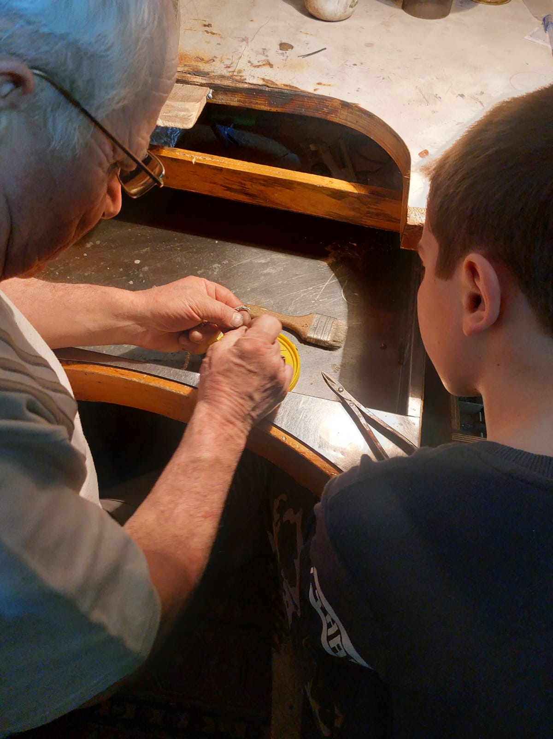
В семи поколениях предков Алибега есть известные ювелиры –мастера гравировки, филиграни, эмали. Алибег живет среди творческих людей и сам является творцом уникальных изделий, в которых сочетаются самые разнообразные техники обработки драгоценного металла. Кубачинские мастера владеют сложными ювелирными техниками. В других ремеслах, как правило, виды работ ограничены, здесь же можно встретить чеканку, гравировку с чернением, филигрань с перегородчатой эмалью, мелкозернистое канфарение и даже резьбу по слоновой кости. Местные ювелиры настолько тонко умеют работать штихелем по серебру, что добиваются эффекта сияющих бриллиантов. Мастера владеют сразу несколькими профессиями, им приходится быть граверами, знать слесарное дело, иметь навыки художественного литья, резьбы по дереву, камню и кости, а также осваивать филигрань и эмаль. Все эти виды работ в разнообразных сочетаниях используются для изготовления кубачинских изделий. В процессе могут принимать участие даже несколько мастеров.
Ювелиры показали мастер-классы по выпиливанию кубачинского орнамента ,а также по изготовлению браслета.
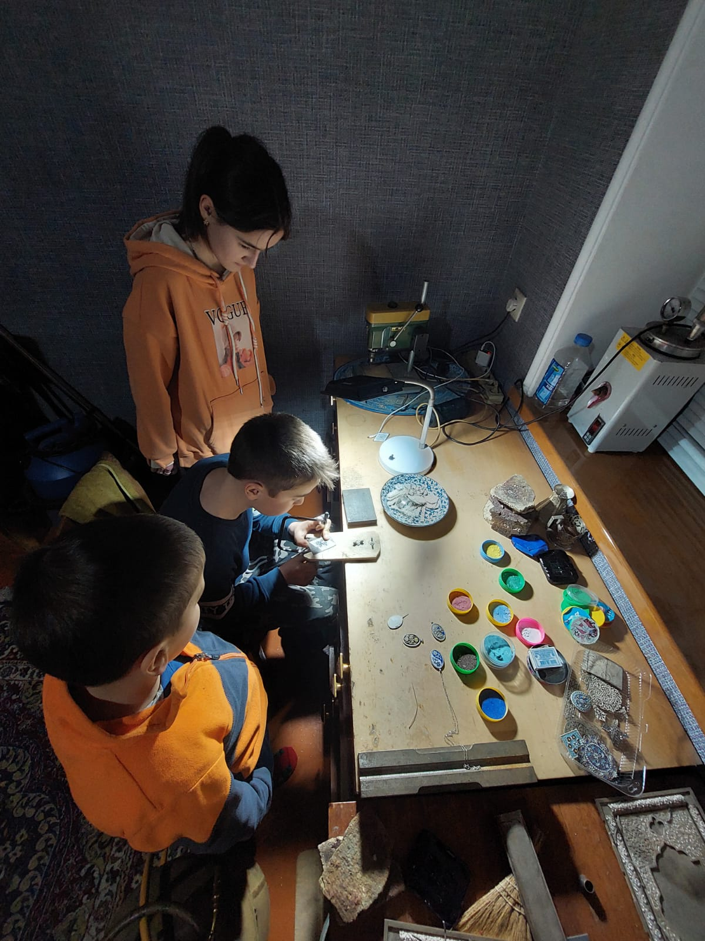

В ходе мастер-класса Гаджимагомед Алиханов рассказал , что каждый может стать ювелиром, что многие учатся даже с помощью интернета. Теория нужна ,например, надо знать свойства металлов, но в основном все осваивается на практике. И без творческого подхода никак.

Мероприятия ,посвященные 34-й годовщине вывода войск из Афганистана прошли в учреждениях культуры Дахадаевского района
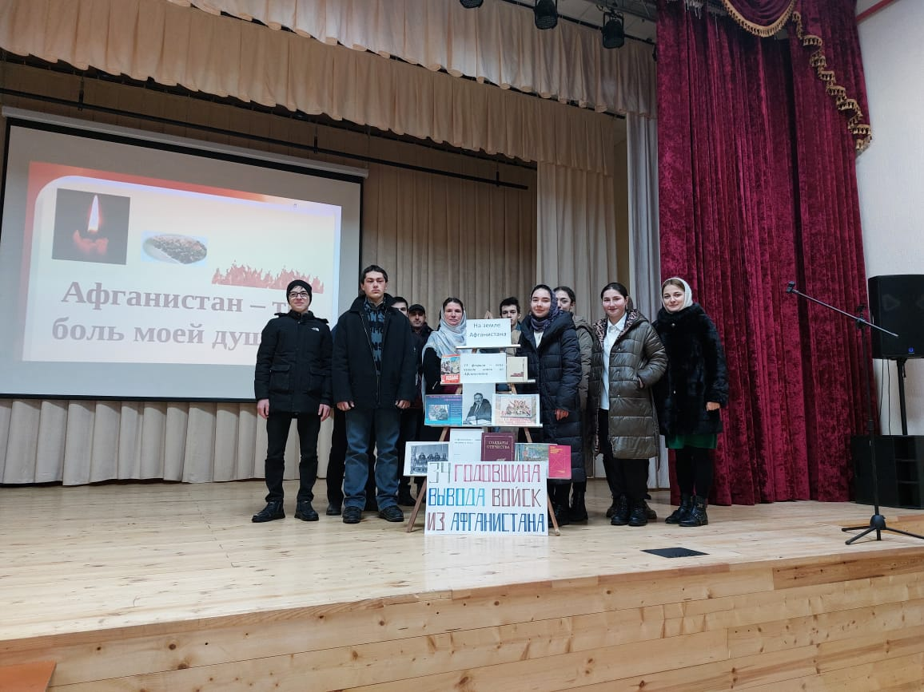

о Дню памяти воинов-интернационалистов и дню вывода советских войск из Афганистана в Центре традиционной культуры народов России с.Дибгаши Дахадаевского района прошел час мужества «Афганистан-это память и боль».В ходе мероприятия Аммаева Муминат рассказала ребятам о годах войны в Афганистане, которая продолжалась 9 лет, 9 месяцев и 19 дней. Ребята с интересом ознакомились со стендом «Афганистан-это память и боль»,узнали о причинах ввода советских войск в Афганистан, о совместных военных действиях советских войск и правительственных войск Афганистана, о мужестве т отваге советских воинов, о трудных условиях, в которых приходилось воевать и о помощи, оказываемой советскими воинами местным жителям. Также рассказала о том как воевали на чужбине выходцы из с.Дибгаши Багомедов Гаджи Магомедович,Аммациев Амир Магомедович и Раджабов Абдулла Ахмедович.Мероприятие никого не оставило равнодушным, потому что каждый понимает, что подвиг солдат не имеет временных рамок, подвиг – вечен для всех поколений.

Работники ЦТКНР с.Кубачи организовали патриотическую акцию «Афганистан-ты боль моей души». Ребята познакомились с историей Афганской войны, узнали о причинах начала ни кем необъявленной Афганской войны и ее продолжительности, о невосполнимых потерях советских войск, о наших земляках, которым судьба предначертала жестокую участь — сгореть в огне чужой войны и которым уже никогда не суждено переступить порог родного дома.

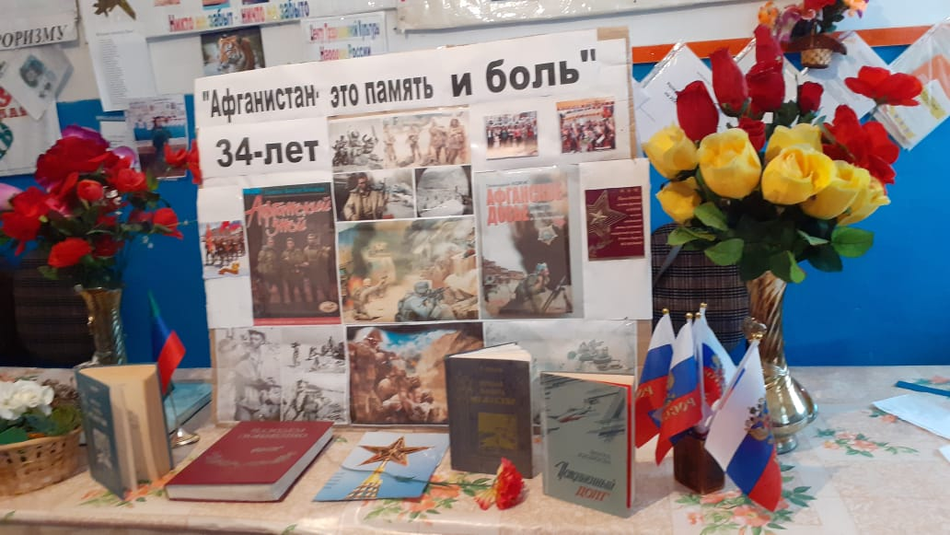

Минутой молчания почтили память о всех павших наших солдат и офицеров, отдавая дань уважения тем, кто проявил высочайшую силу духа, самоотверженность, героизм, выполняя боевой долг, прочли стихи, которые написали участники боевых действий в Афганистане, были использованы документальные видеоматериалы.

Аналогичные мероприятия прошли также в ЦТКНР с.с.Ураги,Цизгари,Сутбук,Дибгалик,Харбук,Ашты,Зубанчи,Зильбачи,Чишили

16 февраля состоялся круглый стол «Народная культура Дагестана. Традиции и инновации в сохранении нематериального культурного достояния», организованный Министерством культуры РД, Республиканским домом народного творчества, который прошел в конференц-зале Национальной библиотеки им. Р.Гамзатова, где приняла участие мастерица декоративно-прикладного искусства, преподаватель ДШИ с.Кубачи Дахадаевского района Фатима Кишова.
Участниками круглого стола стали специалисты в сфере культуры и искусств, ученые, руководители муниципальных управлений культуры. В ходе круглого стола участники обсудили применение различных технологий для сохранения нематериального культурного наследия, вопросы описания, в том числе включения в муниципальный реестр объектов НКН.
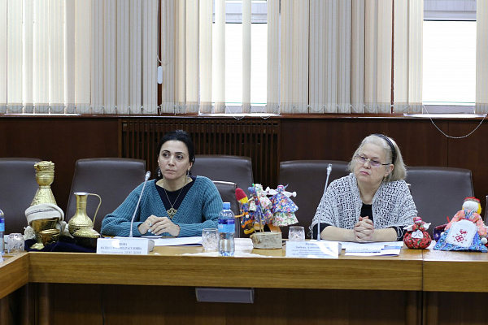

Работа дискуссионной площадки началась с выступления заместителем министра культуры – директора Республиканского дома народного творчества Мариты Мугадовой. Она поприветствовала участников от имени министра культуры РД Заремы Бутаевой и пожелала плодотворной работы.
В рамках круглого стола выступили заведующая отделом истории искусств ФГБУН «Институт языка, литературы и искусства им. Г. Цадасы» ДФИЦ РАН Эльмира Абдуллаева; председатель правления региональной общественной организации «Союз музыкантов РД», заслуженный деятель искусств РФ, народный артист РД, профессор Хан Баширов; директор ГБУ ДПО РД «Республиканский учебно-методический центр» Калимат Эльдарова; мастерица декоративно-прикладного искусства, преподаватель ДШИ с.Кубачи Дахадаевского района Фатима Кишова; заведующий клубом с.Талух Чародинского района Магомедрасул Абдурахманов; специалист по методике клубной работы Управления культуры МО «Ботлихский район» Сабрина Сайпулаева; специалист МКУ КДЦ Администрации МО «Гунибский район» Мурадбек Абдулаев; старший методист МКУ «Управление культуры Буйнакского района Мариян Мамаева; специалист отдела декоративно-прикладного искусства ГБУК «Республиканский дом народного творчества» Магомедали Магомедалиев.
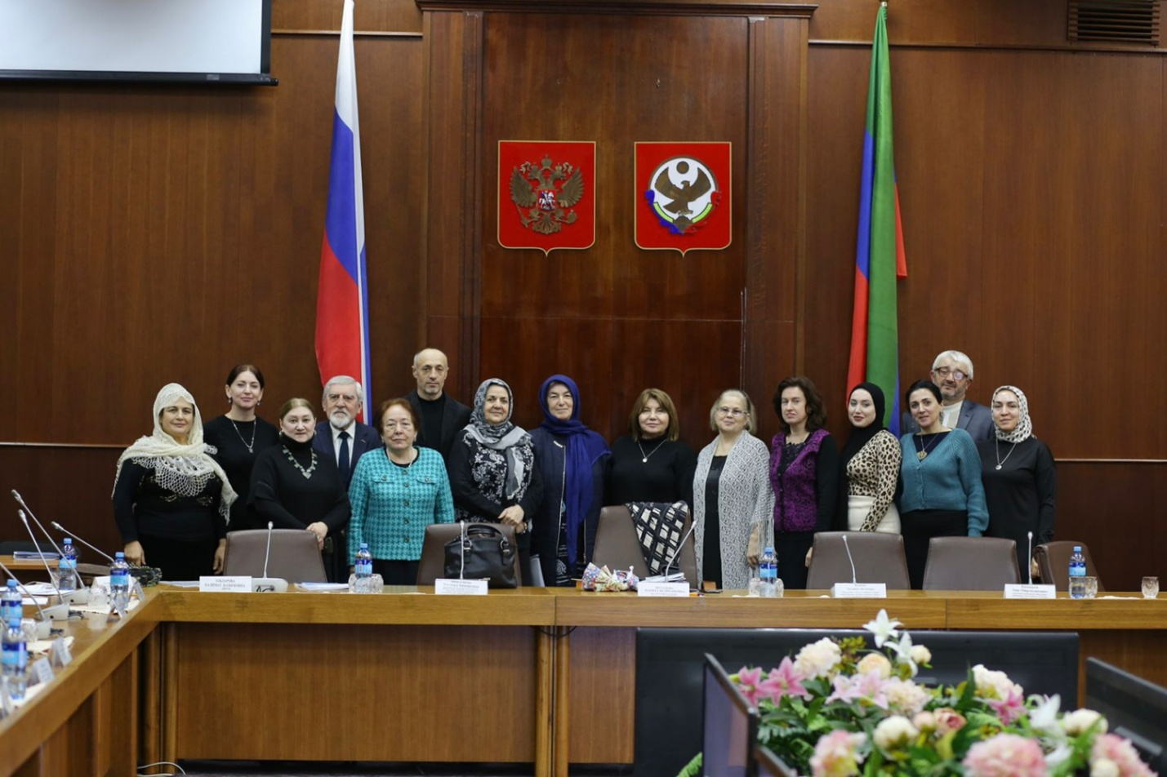

Диапазон выступлений докладчиков был самым широким. Говорили о формах и выражениях объектов культурного достояния Республики Дагестан; о сохранении и популяризации музыкальной традиционной культуры; а важности работы культурно-досуговых учреждений, которые на сегодняшний день являются одними из главных хранителей культурного наследия.
Выступления участников были информационно насыщены и наполненные живыми эмоциями. На примерах обрядов и ремесел сел рассказали о традиционной обрядовой культуре и ее роли в сохранении нематериального культурного достояния. Присутствующие с интересом слушали о проведении обрядового праздника Урхобай в с.Талух Чародинского района;о солевом промысле в с. Кванхидатль Ботлихского района; о выпечке хлеба в общественной печи-аул кёрюк в с. Верхнее Казанище Буйнакского района; о свадебном обряде в с. Бацада Гунибского района; о технологии изготовления кубачинского кувшина мучала. Все это сопровождалось красочным видеосопровождением на экране.
В учреждениях культуры Дахадаевского района прошли мероприятия,посвященные Дню Защитника Отечества.
Во всех учреждениях культуры были организованы поздравительные мероприятия, такие как концертные и развлекательные программы, а также тематические беседы и акции с поздравительными открытками.
Так, в Межпоселенческом централизованном культурно-досуговом центре Дахадаевского района состоялась концертная программа «Гордись Отчизна славными сынами». Открылся праздничный концерт песней «Офицеры» в исполнении Арсена Гасанова. Всех гостей с праздником поздравил глава администрации МО «Дахадаевский район» Магомед Абубакарович Абдулкадиров. В адрес мужчин прозвучали поздравления с праздником, самые лучшие пожелания и концертные номера.В программе звучали музыкальные поздравления в исполнении солистов МЦКДЦ- Патимат Меджидовой, Сиражутдина Абдуллаева, Магомеда Шахбанова, Самиры Омаровой, Сайгида Алиева и др.

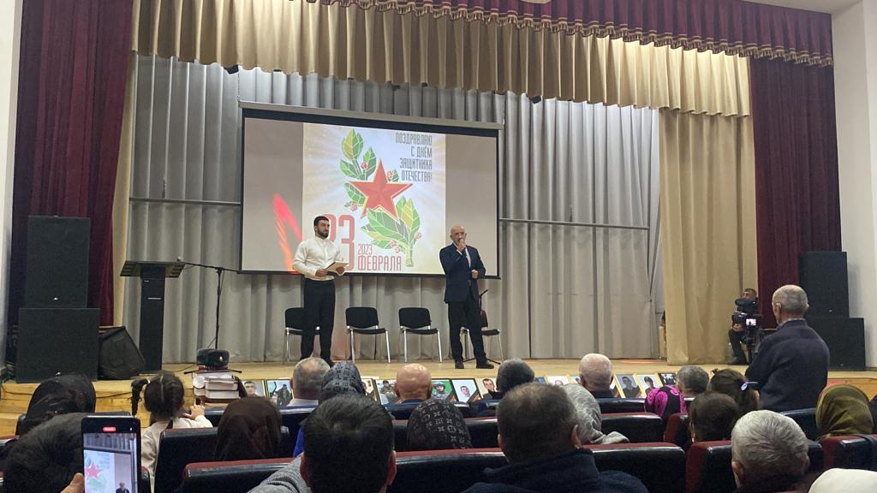

В ЦТКНР с.Харбук организовали игровую программу, посвященную Дню защитника Отечества. В ходе игровой программы дети развивали творческую деятельность, интерес к спорту, службе в армии. Также воспитывали любовь к Родине, дружеские отношения между ребятами, развивать умение быстро принимать решения. Было проведено много конкурсов на скорость, умение талантов художества. В конце мероприятия дети получили небольшие призы

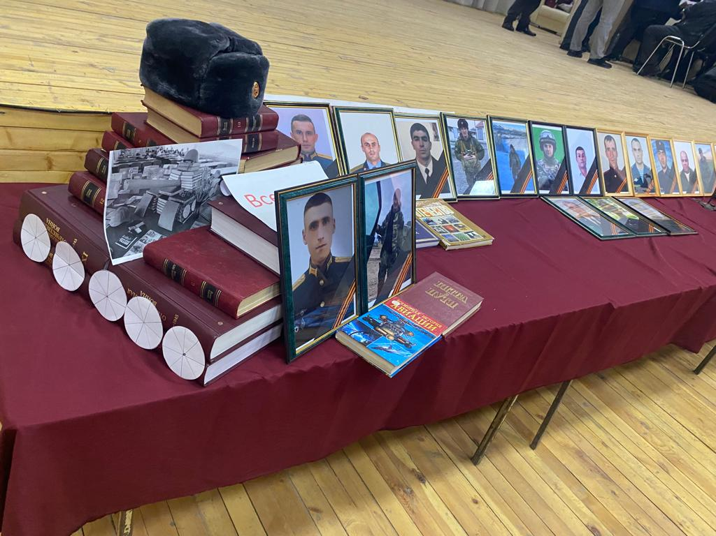
В ЦТКНР с.Калкни состоялась конкурсная программа, посвящённая Дню защитника Отечества. Программа состояла из конкурсов, в которых приняли участие две команды. Юноши проявили себя в интеллектуальных конкурсах, в конкурсах на смекалку и сообразительность, силу и скорость. Особое внимание и интерес у зрителей вызвал конкурс капитанов, где нужно было чтоб каждый участник смог проявить себя, раскрыть свои скрытые таланты. Программа доставил удовольствие не только зрителям, но и самим участникам. В финале победители и участники были награждены поощрительными призами.
В ЦТКНР с.с.Урцаки,Зильбачи,Бускри прошли игровые программы для молодежи «А ну – ка, мальчики!». Юноши состязались в конкурсах на выносливость, смекалку, показывали свои силовые качества. Девушки тоже не остались в стороне, сначала «болели» за парней, потом сами участвовали в конкурсах, не уступая им. Мероприятия прошли в веселой и дружеской обстановке.

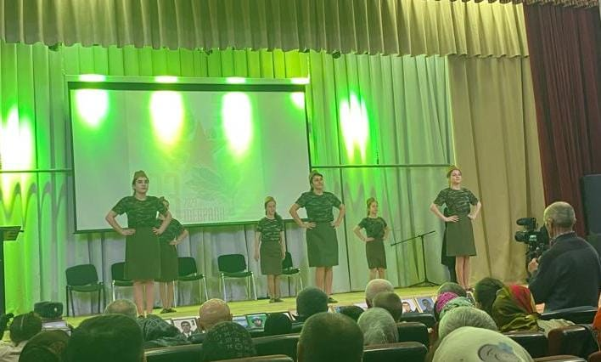

Подобные мероприятия прошли также в ЦТКНР с.с.Цизгари,Цураи,Дибгаши,Морское,Дибгалик,Зубанчи,Кища,Кубачи.

В учреждениях культуры Дахадаевского района прошли мероприятия,посвященные Международному женскому дню
В Межпоселенческом централизованном культурно-досуговом центре Дахадаевского района 7 марта, в преддверии Международного женского дня, прошел праздничный концерт «Есть женщины в нашем селе». Со словами поздравления к прекрасной половине обратились глава Администрации МО «Дахадаевский район» Абдулкадиров Магомед Абубакарович и председатель фонда поддержки семей военнослужащих Алена Абдуллаева. На мероприятие были приглашены матери участников специальной военной операции на Украине. Теплые слова поздравления звучали в этот вечер для всех присутствующих девушек, женщин, мам, бабушек и сестер. Музыкальные номера, стихотворения, хореографические номера были замечательным подарком для всех присутствующих. Каждый получил множество положительных эмоций и почувствовал атмосферу праздника. Также были развернуты выставки творческих работ воспитанников районной школы искусств и книжная выставка районной библиотеки.
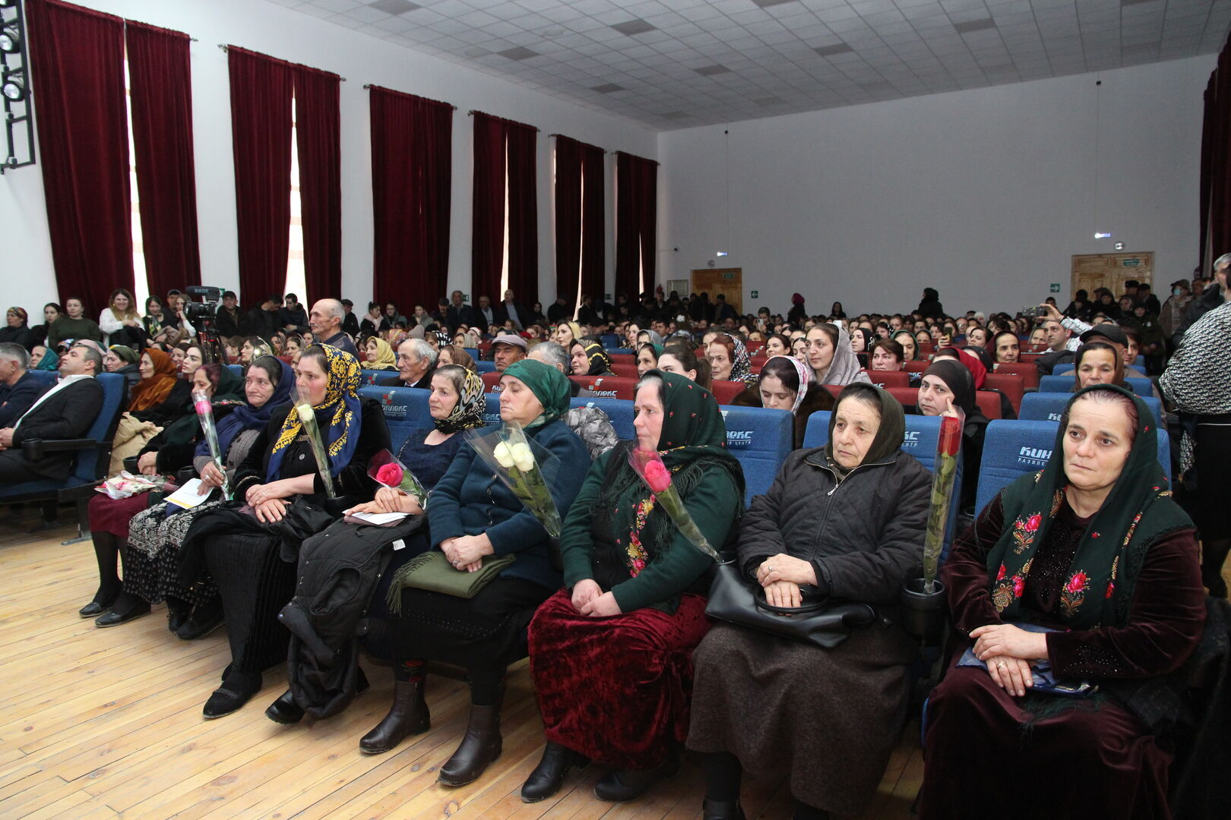

Вот и в ЦТКНР с.Кубачи совместно со школой провели праздничное мероприятие, посвященное прекрасному празднику весны – Международному женскому дню.
Мероприятие прошло в доброй, дружеской обстановке. Веселые конкурсы заменялись танцами, смешными мини сценками которые инсценировались самими участниками вечера. Также были добрые пожелания ведущими в адрес участников и зрителей программы.

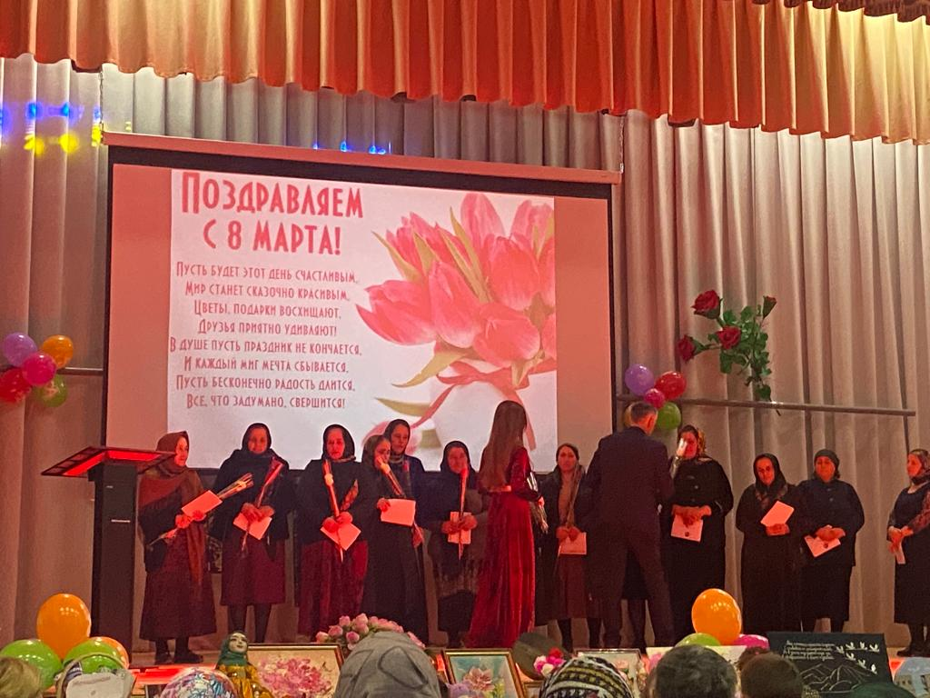

В ЦТКНР с.с.Урцаки, Ураги,Харбук,Сутбук,Дибгаши,Морское,Карбачимахи,Ашты,Бакни,Зубанчи,Трисанчи,Зильбачи,Цураи,Кунки,Меусиша прошли прошли детские утренники, посвященные Международному женскому дню . В ходе мероприятий дети порадовали своих мам поздравительными стихами, песнями и танцами, а также подарками, сделанными своими руками.

13 марта, в Дербенте состоялся окружной этап Республиканского фестиваля творческих коллективов и исполнителей народной музыки «Мелодии гор».
Фестиваль «Мелодии гор» проводился в рамках IV Республиканского смотра-конкурса любительских творческих коллективов «Культура – это мы!» и Республиканского смотра на подтверждение (присвоение) звания «Народный (образцовый) коллектив любительского художественного творчества».
В рамках зонального этапа, который прошел в муниципальном Горско-еврейском театре, выступили участники, представляющие Южный территориальный округ.
Открыли смотр артисты ансамбля народных инструментов «Ахцах» и народного ансамбля ашугов «Шарвили» из Ахтынского района.
Ашугское искусство является музыкальной формой устного народного творчества, созданного в народной среде, и с точки зрения степени воздействия, популярности, зрелости и совершенства является явлением, не имеющим аналогов. Это небольшой спектакль, в котором музыка, саз и автор – ашуг образует единство.
Продолжили выступления народный ансамбль «Весёлые зурначи» из Дахадаевского района; ансамбль народных инструментов из Дербентского района. Магомедэмин Кафаров из Дербентского района исполнил на таре инструментальную мелодию «Я с тобой».
Кайтагский район был представлен кумузистками.
Попурри на национальной гармони исполнил Мавлудин Курбанов. В рамках смотра также выступили Айдун Магомедов, Эсфира Хаспулатова, ансамбль народных инструментов из Магарамкентского района; народный ансамбль тафтаристов «Касумкентские барабанщики» из Сулейман-Стальского района. Попурри на табасаранские мелодии представил ансамбль народных инструментов из Табасаранского района; ансамбль народных инструментов из Хивского района исполнил попурри на дагестанские мелодии.
Династия Кайтмазовых: отец и сын из Дагестанских Огней сыграли на гармони и нагаре.
Начальник отдела культуры г. Дербент Екатерина Шкварова от имени начальника Управления культуры, молодёжной политики и спорта г.Дербент Наджафовой Самили поприветствовала всех участников и поблагодарила за выступления.
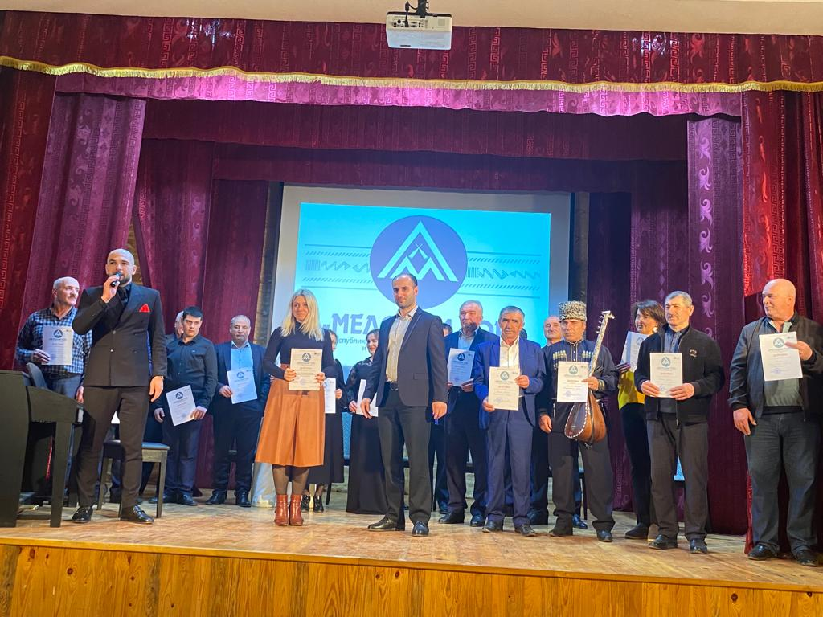
Члены жюри отметили хорошую подготовку участников и выразили пожелания, чтобы привлекали молодое поколение для участия; учились слушать друг друга в игре и соблюдать баланс.
Завершилось мероприятие церемонией награждения дипломами Республиканского дома народного творчества МК РД и общим фото на память.
Мероприятие организовано Министерством культуры Республики Дагестан, Республиканским Домом народного творчества совместно с Администрацией, Управлением культуры, молодёжной политики и спорта г.Дербент.

14 марта В Махачкале состоялся Республиканский праздник встречи весны народов Дагестана «Возрождение».
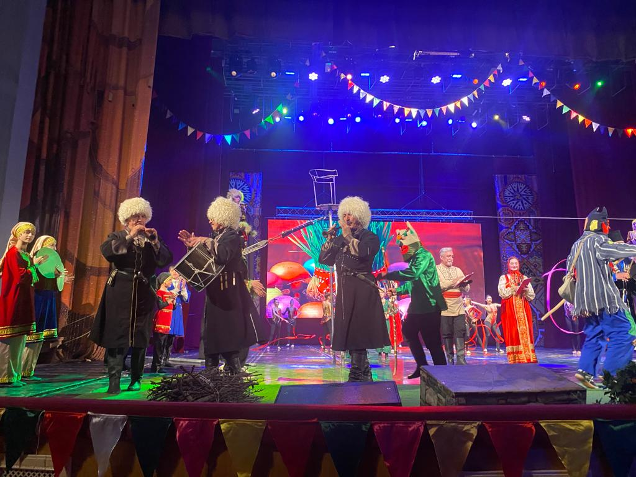
Участниками музыкально-театрализованного представления
стали творческие коллективы и исполнители из Дахадаевского, Агульского, Акушинского, Ахтынского, Буйнакского, Гергебильского , Дербентского, Каякентского, Кизлярского, Левашинского, Новолакского, Рутульского, Хивского районов и города Хасавюрт, а также Государственный ногайский фольклорно-этнографический ансамбль «Айланай», Государственный ансамбль танца Дагестана «Каспий».
В фойе театра гостей праздника встречали традиционными угощениями праздника: халвой, чуду, семени, лепешками и др.
Колоритное праздничное действо развернулось на сцене Русского театра.
Открыли праздник артисты Республиканской школы циркового искусства им. Камиля Курбанова и воспитанницы Федерации художественной гимнастики по РД.
Далее творческие коллективы ярким калейдоскопом сменяли на сцене друг друга, представляя традиционные обряды народов Дагестана, связанные со встречей весны. В праздничной программе прозвучали
народные песни о возрождении и обновлении жизни, хореографические тематические номера.
Главным атрибутом праздника стал, конечно же, костер, символизирующий очищение, который развивался на большом экране на сцене.
Прощание с зимой и встреча весны испокон веков олицетворяли пробуждение земли от долгой зимней спячки, и всегда праздники проводились ярко, широко и радостно. Сегодняшний праздник не стал исключением. Дружба народов, традиционная народная культура, сохранение обычаев- это все объединил в себе Республиканский праздник встречи весны «Возрождение».
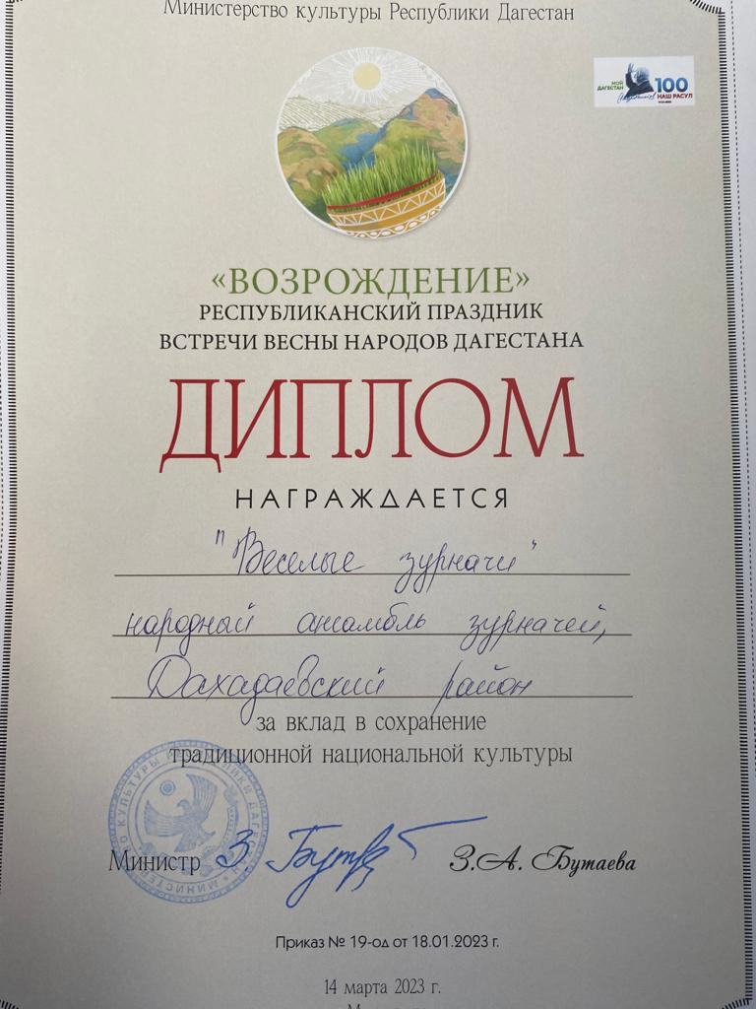
Участники праздника были награждены дипломами Министерства культуры РД.
Республиканский дом народного творчества организовал мастер-классы по народным промыслам.
В рамках Республиканской научно-практической конференции «Новую жизнь народным ремеслам» в фойе Дагестанского института развития состоялись мастер-классы по росписи по ткани, кайтагской и золотой вышивке, унцукульской насечке металлом по дереву, по балхарской керамике, ювелирному делу, по изготовлению кукол из глины.
Мастер-классы провели: специалист РДНТ, художник-дизайнер-иллюстратор Калимат Омарова; лауреат Премий правительства РД, РФ «Душа России», «Душа Дагестана», специалист РДНТ, мастер унцукульской насечки металлом по дереву, лауреат премии Правительства РФ «Душа России», лауреат премии Правительства РД «Душа Дагестана» Магомедали Магомедалиев; мастер кубачинского ювелирного искусства Гаджирабадан Абдурахманов; мастер по балхарской керамике Земфира Мусаева; мастер по изготовлению кукол Зухра Гарунова; лауреат Премии правительства РД «Душа Дагестана», мастер по золотой вышивке Фатима Кишова; мастер по кайтагской вышивке Аня Амарова.
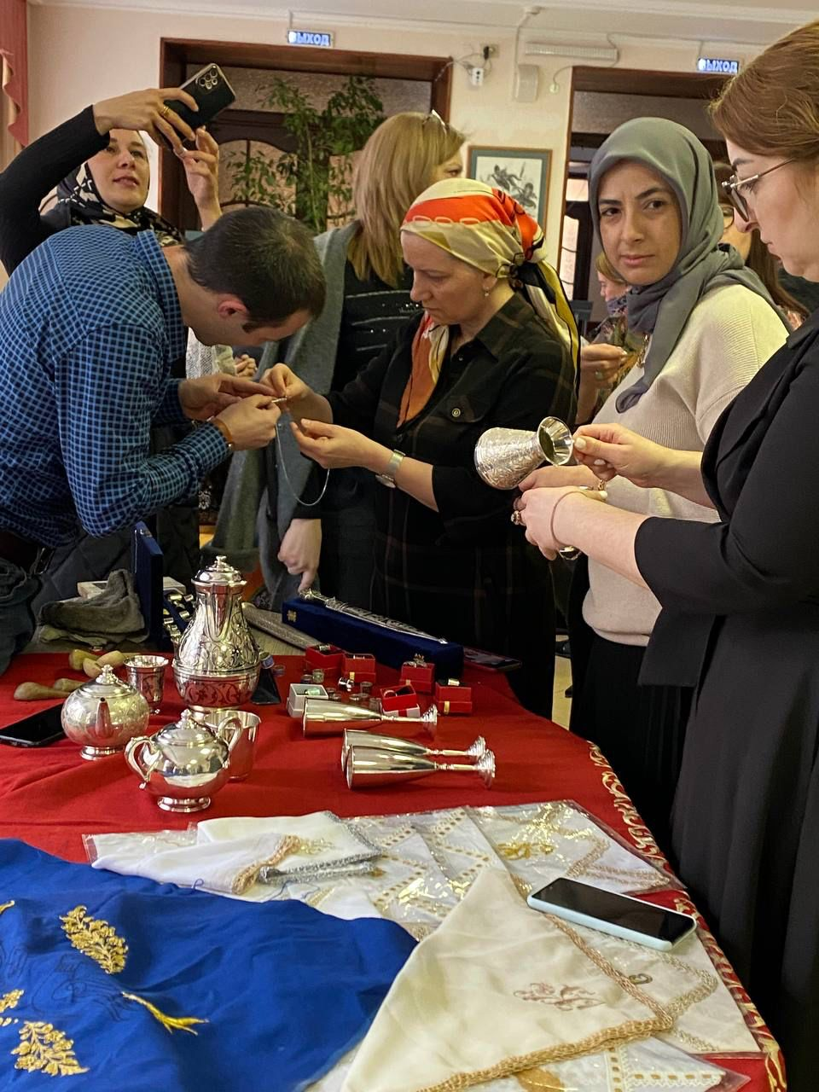
Ректор Дагестанского института развития образования.
Такие мастер-классы способствуют сохранению народных ремесел, популяризации промыслов и ремесел, привлечение внимания к сохранению и развитию традиционной народной культуры, приобщение подрастающего поколения к ее истокам.
25 апреля сотрудники Центра традиционной культуры народов России с.Морское организовали мероприятие, освященное Дню работника культуры.
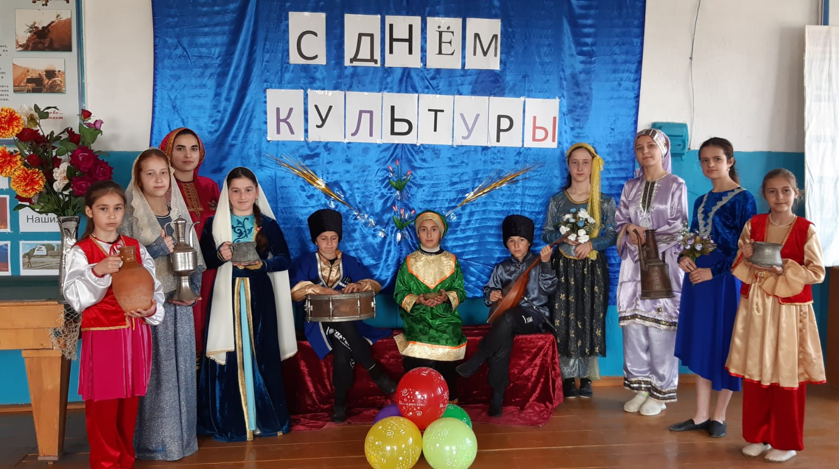
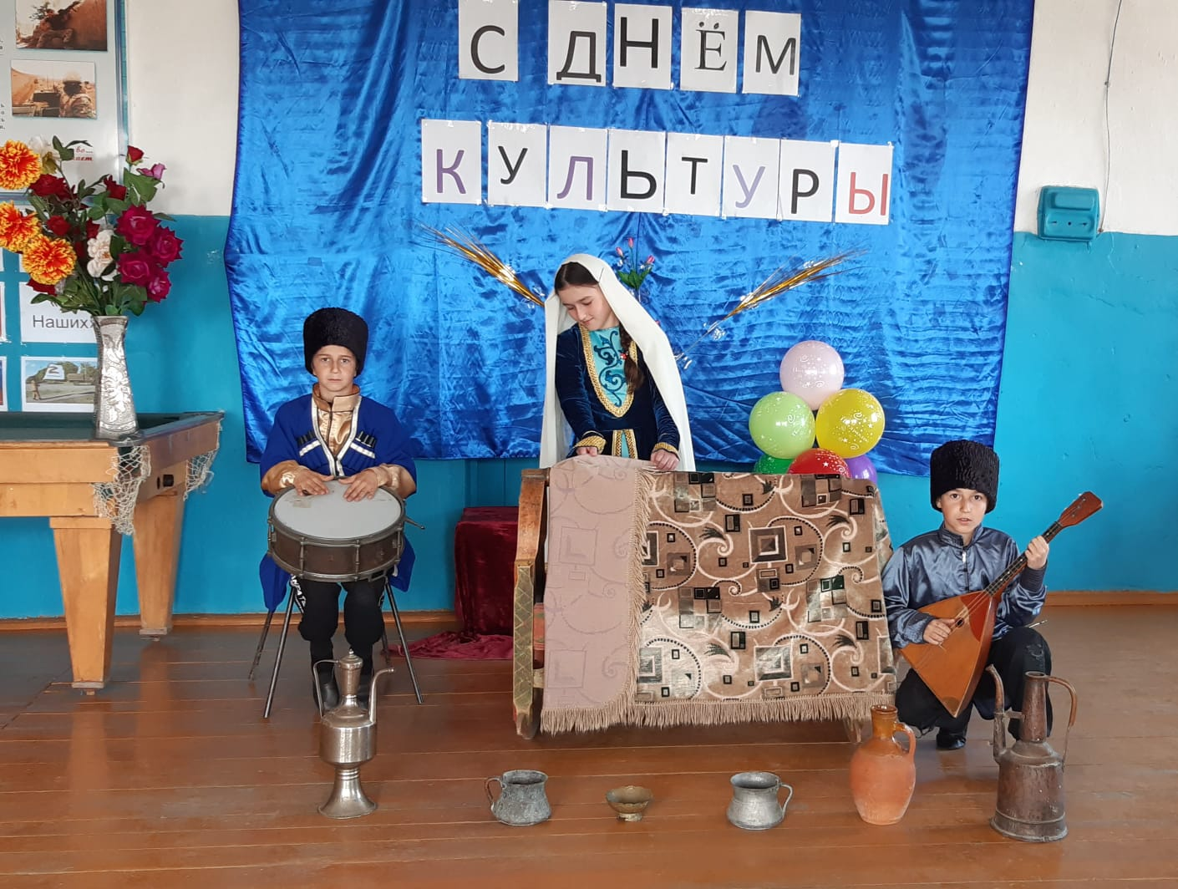

Мероприятия , посвященные Дню космонавтики прошли в учреждениях Дахадаевского района.
Познавательный час «Среди звезд и галактики», посвященный Дню космонавтики , организовали работники Центра традиционной культуры народов России с.Морское .
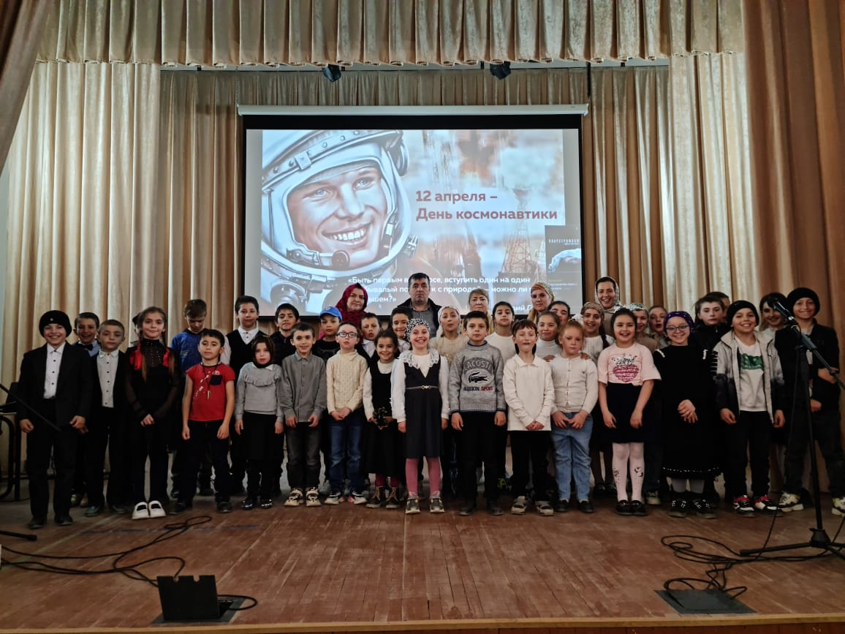

В начале мероприятия ведущая Халисат Газихановна рассказала учащимся о жизни первого космонавта, о его полете в космос, о том, с чего начиналось изучение космоса, о людях, положивших начало космическим полетам, о животных, побывавших на орбите Земля. Также рассказала о первой женщине, совершившей полет в космос, Валентине Терешковой.
Дети поучаствовали в викторине о солнечной системе и космонавтах «Что я знаю о космосе». Также была оформлена книжная выставка «Путь к звездам»
С целью формировать представления детей о первом человеке полетевшем в космос – Юрии Гагарине работники Центра традиционной культуры народов России с.Дибгаши Дахадаевского района провели беседу с детьми на тему:«Первый полет в космос».В ходе беседы детям рассказали детям о значении первого полёта человека в космос для всего мира, о детских и юношеских годах будущего покорителя космических просторов, о том, как целеустремлённый молодой человек упорно шёл к своей мечте и стал космонавтом, а также впервые в истории человечества побывал в космическом пространстве.
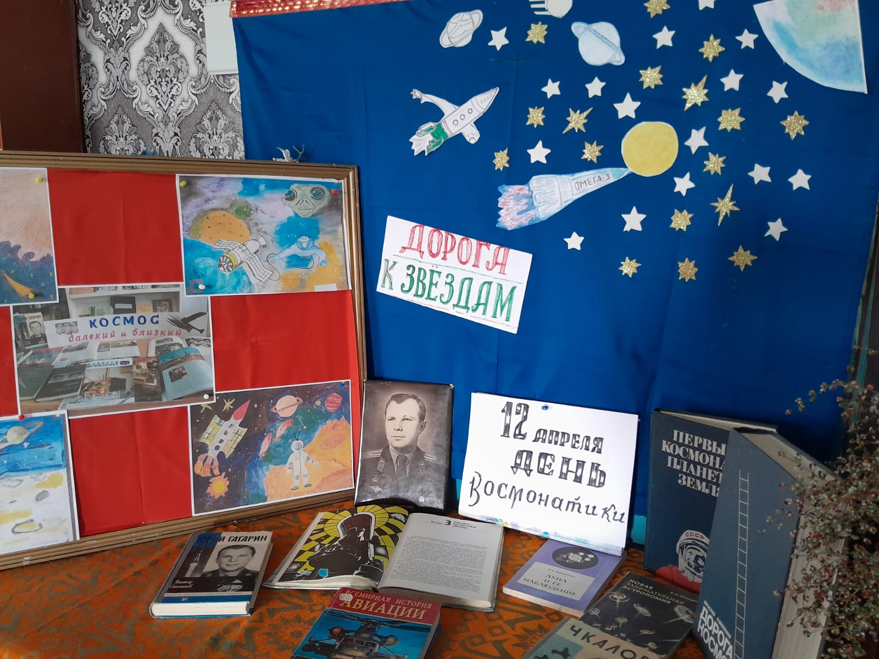

В центре традиционной культуры народов России с.Кубачи организовали просмотр документальных фильмов о космосе .Ребята совершили увлекательное виртуальное путешествие по космическому пространству « Путь к звездам»,посмотрев увлекательные фильмы о космосе «Путь к звёздам»; «Зачем человеку космос?» Дети охотно прослушали подготовленный для них материал о космонавтах, планетах, а так же активно отгадывали космические загадки.
Подобные мероприятия прошли также В ЦТКНР с.с.Кища,Зубанчи,Чишили,Бускри,Дибгалик
24 апреля в Дербенте состоялся зональный этап Фестиваля агитпрограмм (по противодействию терроризму) Центров традиционной культуры народов России МО РД «Моя Родина – Россия!», посвященный 100-летию со дня рождения Расула Гамзатова.
Творческие коллективы и исполнители Центров традиционной культуры из городов Дагестанские Огни, Дербента и Дербентского, Дахадаевского , Агульского, Ахтынского, Кайтагского, Курахского, Магарамкентского, Рутульского, Табасаранского, Сулейман-Стальского,Хивского районов представили свои агитпрограммы.
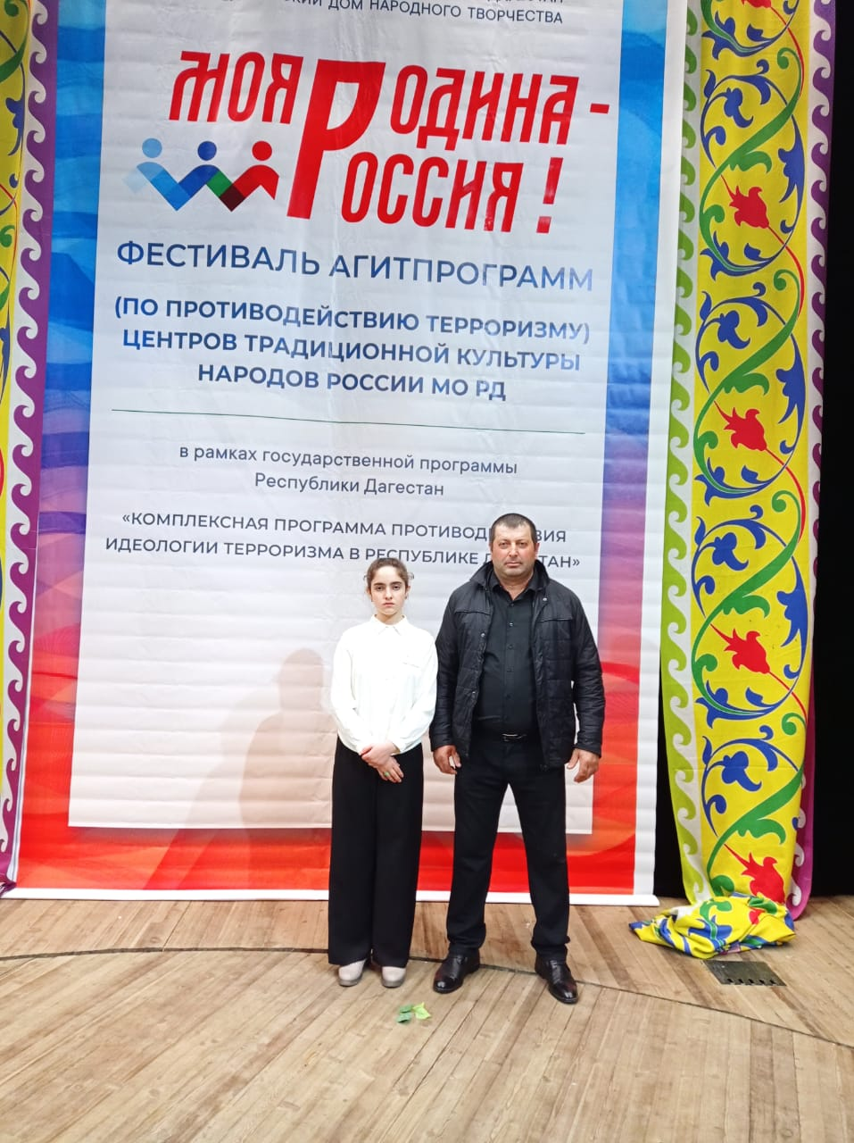
Дахадаевский район представил на фестивале Танец «Журавли» в исполнении Хореографического ансамбля «Горянка» под руководством Фатимы Багаудиновой, стихотворение «Берегите матерей» сл.Р.Гамзатова в исполнении Исаковой Хадижа Ибрагимовны –уч-ца 6 класса с.Морское и Песню на сл Р.Гамзатова « Урч!емэсил далай» в исполнении Магомеда Рабаданова
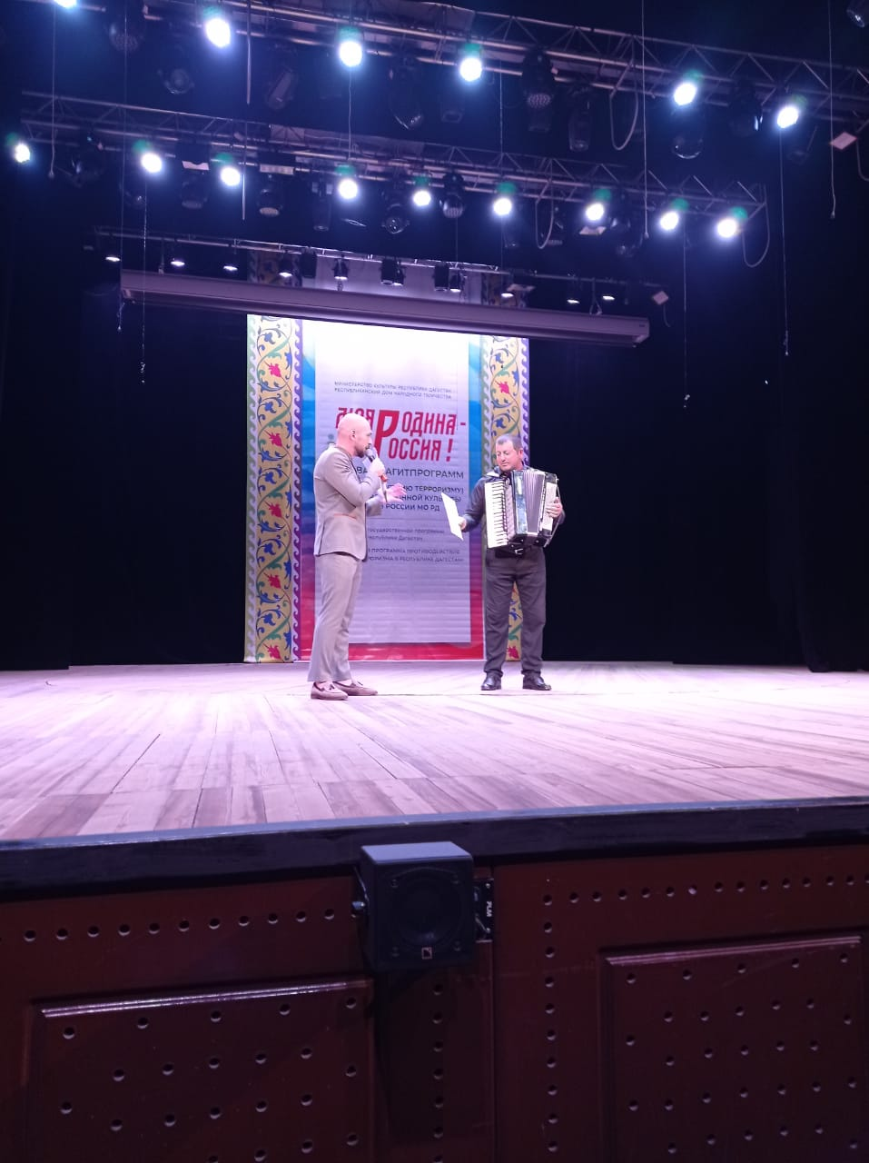
Агитбригады затронули актуальные проблемы нашего времени. Красной нитью прозвучало творчество Расула Гамзатова.
Были прочитаны трогательные стихотворения «Берегите матерей», «Мой Дагестан», «Журавли», исполнены песни на слова поэта «Горянка», «Журавли» и др.
Коллективы также представили театрализованные постановки, такие как «Террору нет», «Проклятие терроризму», «Мобилизация»…
29 апреля, в г.Дербент на благоустроенной площади Свободы проводилось мероприятие в честь открытия туристического сезона. В ходе мероприятия были открыты национальные подворья, в которых представлены быт, традиции и кухня районов Южного Дагестана.
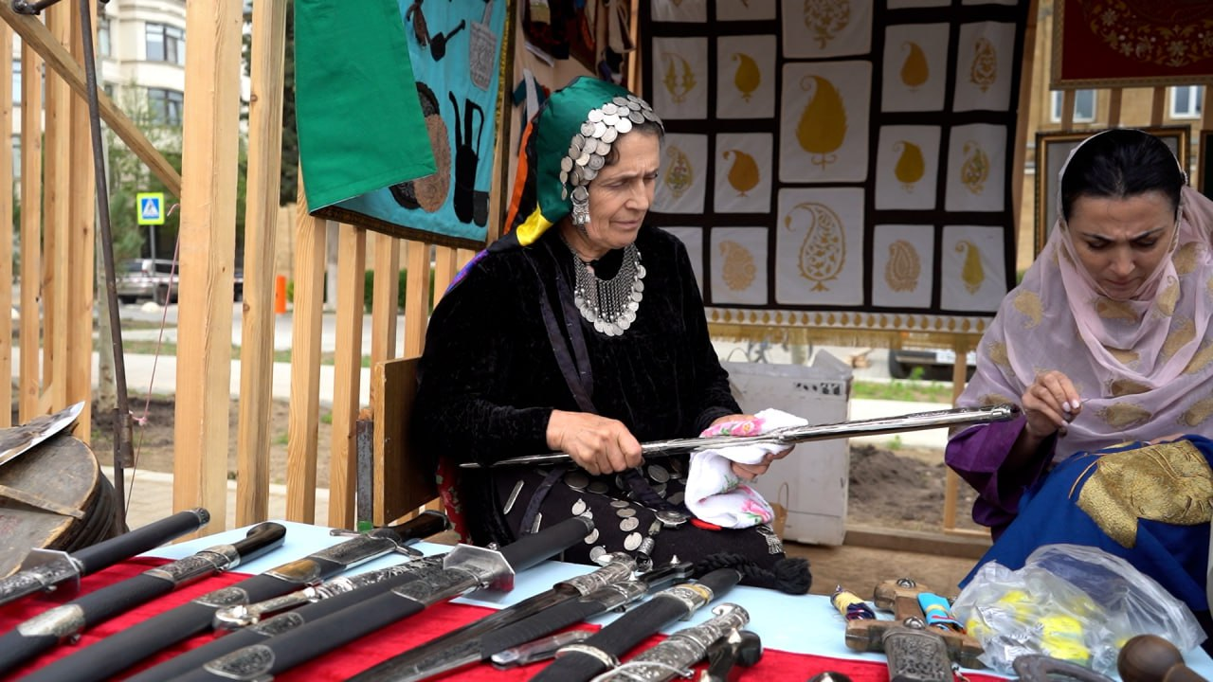

Организаторами мероприятия выступили Министерство по туризму и художественным промыслам РД и администрация Дербента.
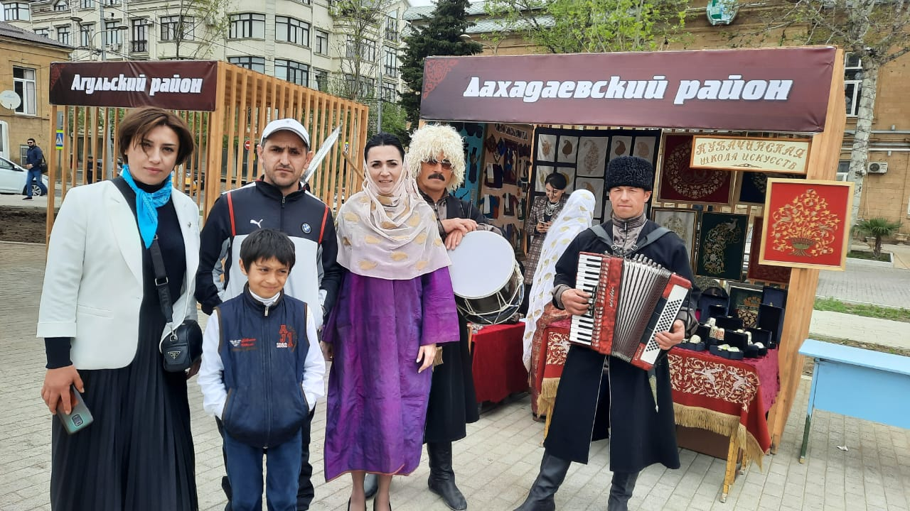
Руководитель «Центра развития туризма и народного творчества» Дербента Гюлага Бабаева рассказала, что на городской площади разбиты ковровые базары, подворья народов Южного Дагестана, народные промыслы, гастрономия и т.д.

9 апреля приняли участие в субботнике в древнем селе Кала-Корейш.

В рамках празднования Дня Победы в учреждениях культуры Дахадаевского района состоялись митинги с возложением цветов к памятникам воинам, погибшим в Годы ВОВ, выездные поздравление тружеников тыла на дому, праздничные концерты, оформлены тематические стенды, выставки рисунков и поделок ДПИ.
В преддверии 78 -летия Победы в Великой Отечественной войне работники учреждений культуры Дахадаевского района с.с.Уркарах, Кища,Кубачи,Зубанчи,Зильбачи,Дибгаши,Калкни,Морское,Сутбук,Ураги,Чишили ,Бакни, Бускри, Цизгари приняли участие в акции «Окна Победы». С 3по 9 мая украшали окна сельских домов культур символами Великой Победы – георгиевскими лентами, красными звездами, словами благодарности ветеранам ВОВ. Символы ВОВ изображали красками, вырезали трафареты из бумаги, делали красочные аппликации, каждый проявлял фантазию по- своему. Своим участием в акции мы отдавали дань памяти подвигу и доблести героев Великой Отечественной войны.
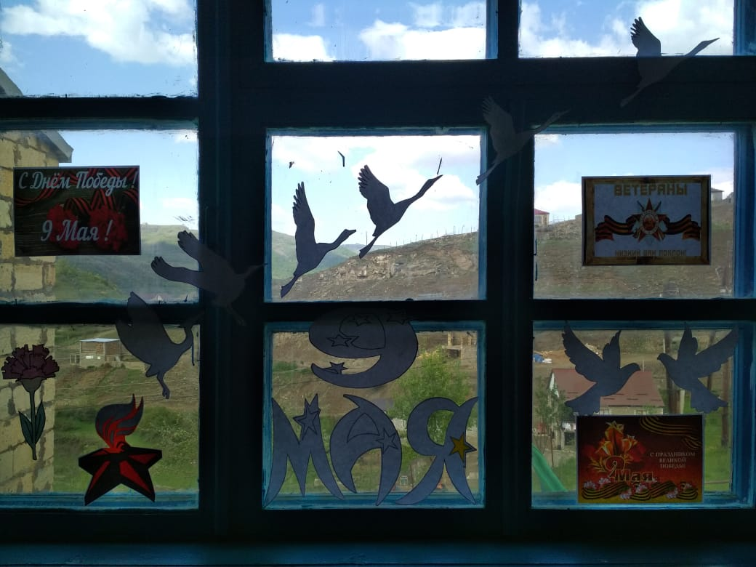
Также работники культуры присоединились к акциям «Песня Победы», «Классика Победы»,«Георгиевская ленточка», «Бессмертный полк».
Мы, наследники героев, ​ начали акцию «Песни Победы» и хотим передать эстафету дальше, чтобы​ песни военных лет звучали и не умолкали​, передаваясь каждый день из уст в уста всем поколениям, всем сёлам и городам нашей страны. Слушая и исполняя песни о Великой Отечественной войне, мы словно переживаем чувства солдат, защищавших Родину в боях, чувства их матерей и детей, ожидавших их возвращения, и то неописуемое состояние счастья, которое испытали все жители Советского Союза 9 мая 1945 года
Отдавая дань уважения героям Родины и нашим защитникам Апандиев Арсен Даудович, ученик 7 класса Кубачинской СОШ стал участником Всероссийской акции #Классика Победы, посвященной 78-ой годовщине Победы советского народа в Великой Отечественной войне.
В рамках празднования Дня Победы в учреждениях культуры Дахадаевского района состоялись митинги с возложением цветов к памятникам воинам, погибшим в Годы ВОВ, выездные поздравление тружеников тыла на дому, праздничные концерты, оформлены тематические стенды, выставки рисунков и поделок ДПИ.
Праздничный концерт «Моя весна- моя Победа!», посвящённый празднованию 9 мая, прошел в культурно-развлекательном центре с.Уркарах Дахадаевского района.
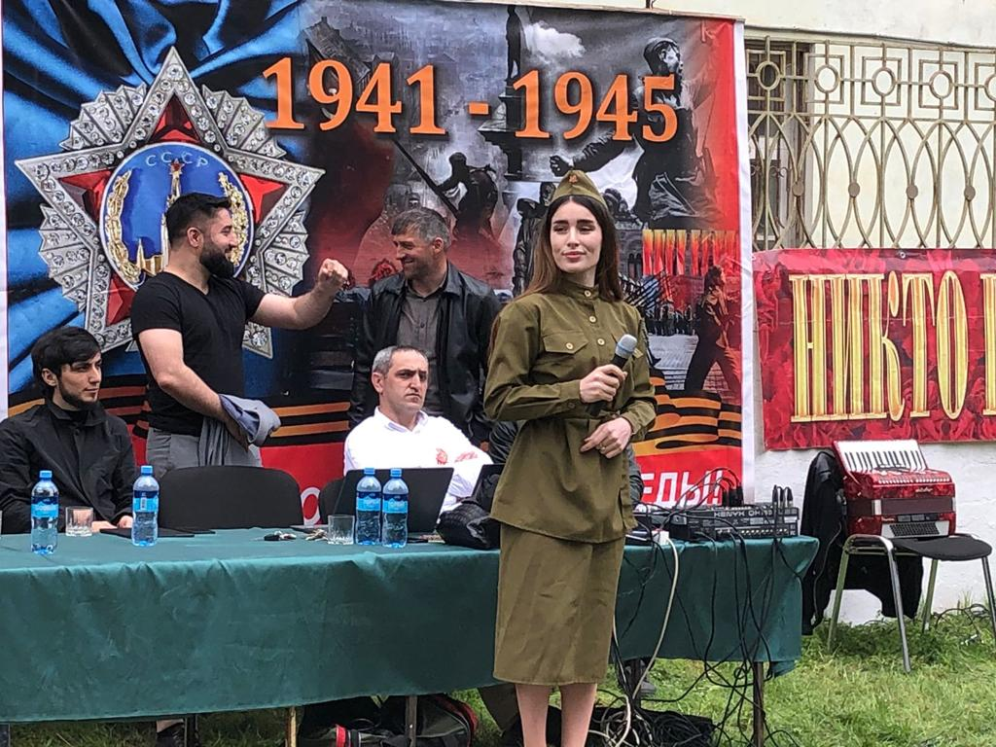
Открыл торжественную концертную программу Арсен Гасанов с песней «Офицеры»
Со словами сердечной благодарности и добрыми пожеланиями обратился к зрителям Глава МО «Дахадаевский район» Абдулкадиров Магомед Абубакарович.
В программе концерта прозвучали известные песни военных лет в исполнении Хасбулата Рахманова,Самиры Омаровой,Патимат Меджидовой,Магомеда Ибрагимова,Гамида Рамазанова ,Патимат Ибрагимовой,Магомеда Аллаева,Гасана Иминова, и др.
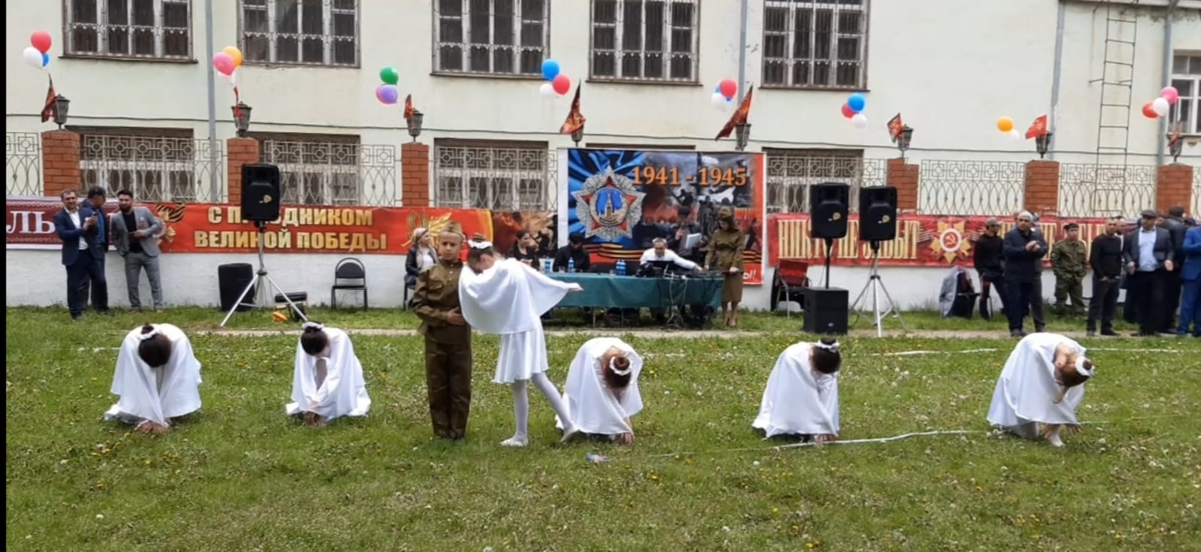

Приятно удивили зрителей выступление Хасбулата Рахманова с песней «Соловьи»
Приятные впечатления оставила среди зрителей хореографическая постановка по песне «Журавли» на сл. Р.Гамзатова в исполнении ансамбля «Горянка» с.Морское под руководством Фатимы Багаудиновой.
Закончился праздничный концерт исполнением главной песни этого праздника – «День Победы»
Гости праздника, узнавая знакомые мотивы, не сдерживали своих эмоций, со слезами на глазах тихонько подпевали в такт и аплодировали каждому выступлению.
Этот концерт был посвящен тем, чей подвиг Россия будет помнить вечно, и празднику, в основе которого удивительная духовность и жертвенность славного поколения победителей – Дню Победы, который навсегда в душе и сердце каждого жителя нашей страны!
10 мая в Махачкале стартовал Молодежный форум «Культурное единство и многообразие малочисленных народов Дагестана в России».
В рамках форума на Родопском бульваре состоялось открытие выставки традиционных ремесел народов Дагестана.
Проект реализуется Фондом «Культурное наследие» с использованием гранта Президента Российской Федерации, предоставленного Президентским фондом культурных инициатив при поддержке Министерства культуры РД, Республиканского дома народного творчества.
В выставке приняли участие 23 мастера народных промыслов из Акушинского, Унцукульского, Кайтагского, Дахадаевского, Сергокалинского, Кизилюртовского, Лакского, Хасавюртовского, Буйнакского, Кумторкалинского районов и города Махачкалы.
В открытии выставки приняли участие президент Фонда «Культурное наследие» Маржанат Казакаева; заместитель министра культуры РД - директор Республиканского дома народного творчества Марита Мугадова; председатель Союза художников РД Магомедов Курбанали; член Союза художников России, заслуженный деятель искусств Дагестана, искусствовед, специалист Республиканского Дома народного творчества Петенина Татьяна; педагог Техникума дизайна, экономики и права Яхьяева Джулиана; лауреат Премии Правительства РД «Душа Дагестана», директор центра «Кайтаги», мастерица по кайтагской вышивке Гасанова Зубайдат; мастер по изготовлению медно-чеканных изделий Шейхов Умар; лауреат премии Правительства РФ «Душа России», лауреат премии Правительства РД «Душа Дагестана», мастер по унцукульской насечке металлом по дереву, специалист РДНТ МК Магомедали Магомедалиев.
Марита Мугадова поприветствовала и поздравила участников с открытием выставки. «В течение трех дней на Родопском бульваре наши замечательные мастера будут знакомить молодежь, жителей и гостей республики с традиционными народными промыслами народов Дагестана. После чего форум продолжится в июне не менее интересными мероприятиями. Нам кажется, что это долгосрочный проект, так как сегодня особенно актуально, чтобы наше подрастающее поколение изучало, берегло, сохраняло свои культурные традиции. Знакомясь с различными видами национальных промыслов, жители и гости нашей республики узнают много нового об истории Дагестана, быте горцев, их традициях и обычаях».
На выставке традиционных ремесел были представлены кайтагская, мюрегинская вышивка, медная чеканка, ювелирное дело, резьба по дереву, сувениры с кубачинским орнаментом, национальные игрушки, украшения, гончарное производство и многое другое. Сегодня изделия народных промыслов — важная часть повседневной жизни, тесно переплетенная с искусством. Мастера, следуя тенденциям, создают стильные и практичные изделия, гармонично вписывающиеся в современную жизнь.
Многочисленные туристы с интересом рассматривали изделия, интересовались промыслами.
«Мы живем в Москве, и приехали в Дагестан на отдых, - делится Елена Алешина. – И сегодня на самом деле мне с детьми просто посчастливилось побывать на этой выставке. У вас уникальные промыслы, богатая культура, каждое изделие – это просто произведение искусства, которое посредством узора может рассказать историю длиною в жизнь. Мы действительно очень впечатлены».
В рамках выставки студенты Техникума дизайна, экономики и права представили живопись, макетирование, композицию.

11 мая Молодежный форум «Культурное единство и многообразие малочисленных народов Дагестана в России» продолжил свою работу.
Выставка традиционных ремесел народов Дагестана на второй день собрала на Родопском бульваре лучших мастеров народных промыслов.
Проект реализуется Фондом «Культурное наследие» с использованием гранта Президента Российской Федерации, предоставленного Президентским фондом культурных инициатив при поддержке Министерства культуры РД, Республиканского дома народного творчества.
Сегодня 29 мастеров представили свои уникальные промыслы и изделия.
Умельцы из Акушинского района показали уникальную балхарскую керамику; из Унцукульского района – изделия с унцукульскими традиционными орнаментами; Кайтагский, Дахадаевский и Сергокалинский районы представили свою вышивку; мастер из Кизилюртовского района – изделия из дерева, которые вызвали неподдельный интерес у посетителей выставки. Мастерица из Буйнакского района привезла тастары – платки из нитей тутового шелкопряда; ремесленники г.Махачкалы, Лакского, Хасавюртовского районов порадовали зрителей ювелирными украшениями, сувенирами с кубачинским орнаментом, национальными сувенирами, сулевкентской керамикой, медно-чеканными изделиями. Древнейший промысел – ковроткачество, был представлен Кумторкалинским и Дахадаевским районом.
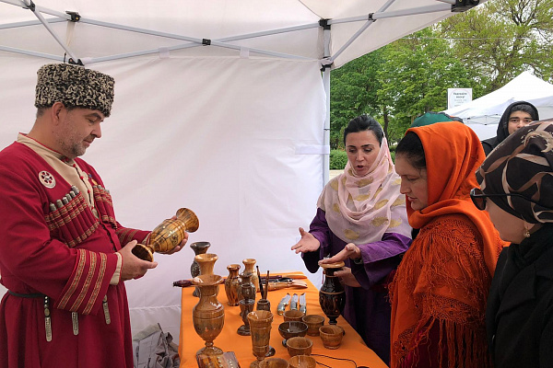
Джавгар Магомедкадиева из Дахадаевского района собрала вокруг себя не один десяток туристов. Они с интересом расспрашивали о промысле, удивляясь и восхищаясь одновременно. Джавгар — оружейных дел мастер, одна из последних мастериц, работающих сейчас в Харбуке, селе кузнецов. Здесь исстари добывали руду и ковали оружие и инструменты для всей округи. Красивые кинжалы ручной работы разной длины и формы– это все ее рук дело.
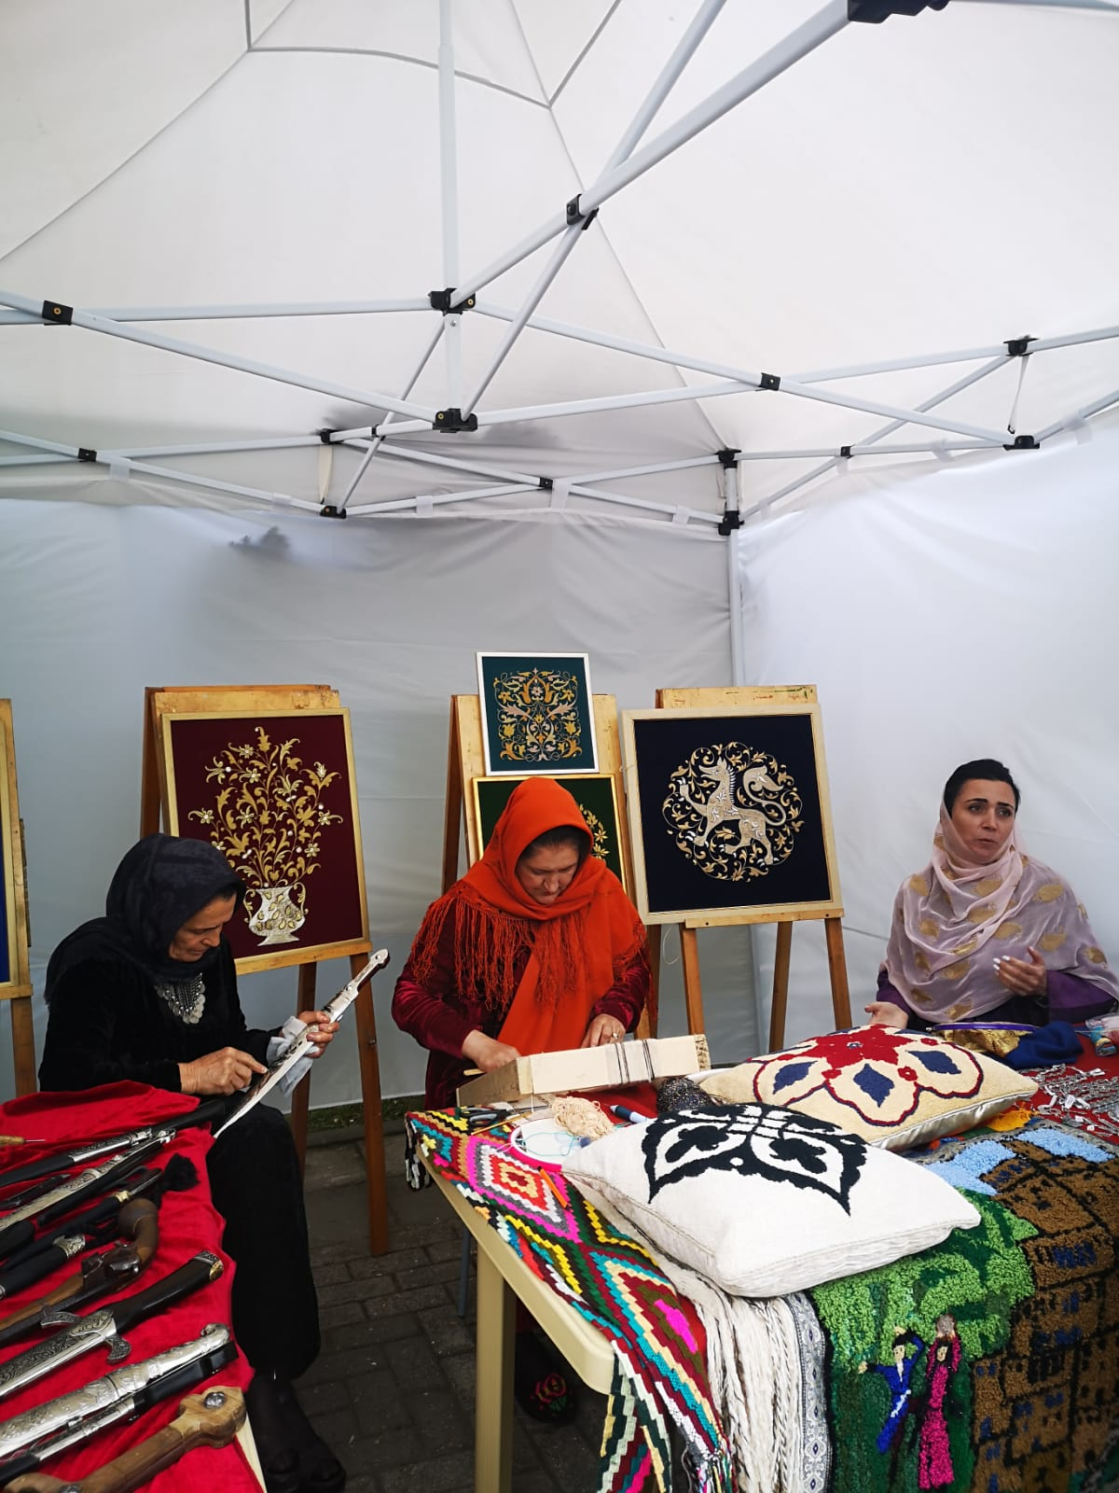
Многие мастера пришли на выставку со своими учениками, которые показывали посетителям выставки азы своего промысла и отвечали на интересующие их вопросы.
15 мая В Дагестане состоялось открытие XXIII Российской выставки племенных овец и коз.
В мероприятии приняли участие 90 ведущих племенных хозяйств по разведению овец и коз из 26 регионов России и зарубежья.
В рамках выставки была представлена концертная программа, подготовленная Министерством культуры Республики Дагестан, Государственным ансамблем песни и танца «Дагестан» с участием Государственного Терского ансамбля казачьей песни и артистов Республики Дагестан. Юные артисты– Залина Курбанова, Камила Айдимирова из г.Избербаш, Тайгиб Абдулаев из Унцукульского района прочитали стихотворения Расула Гамзатова.
Были организованы яркие национальные подворья с участием мастеров народных промыслов из Дахадаевского, Кайтагского, Левашинского, Табасаранского, Ботлихского районов и Бежтинского участка.
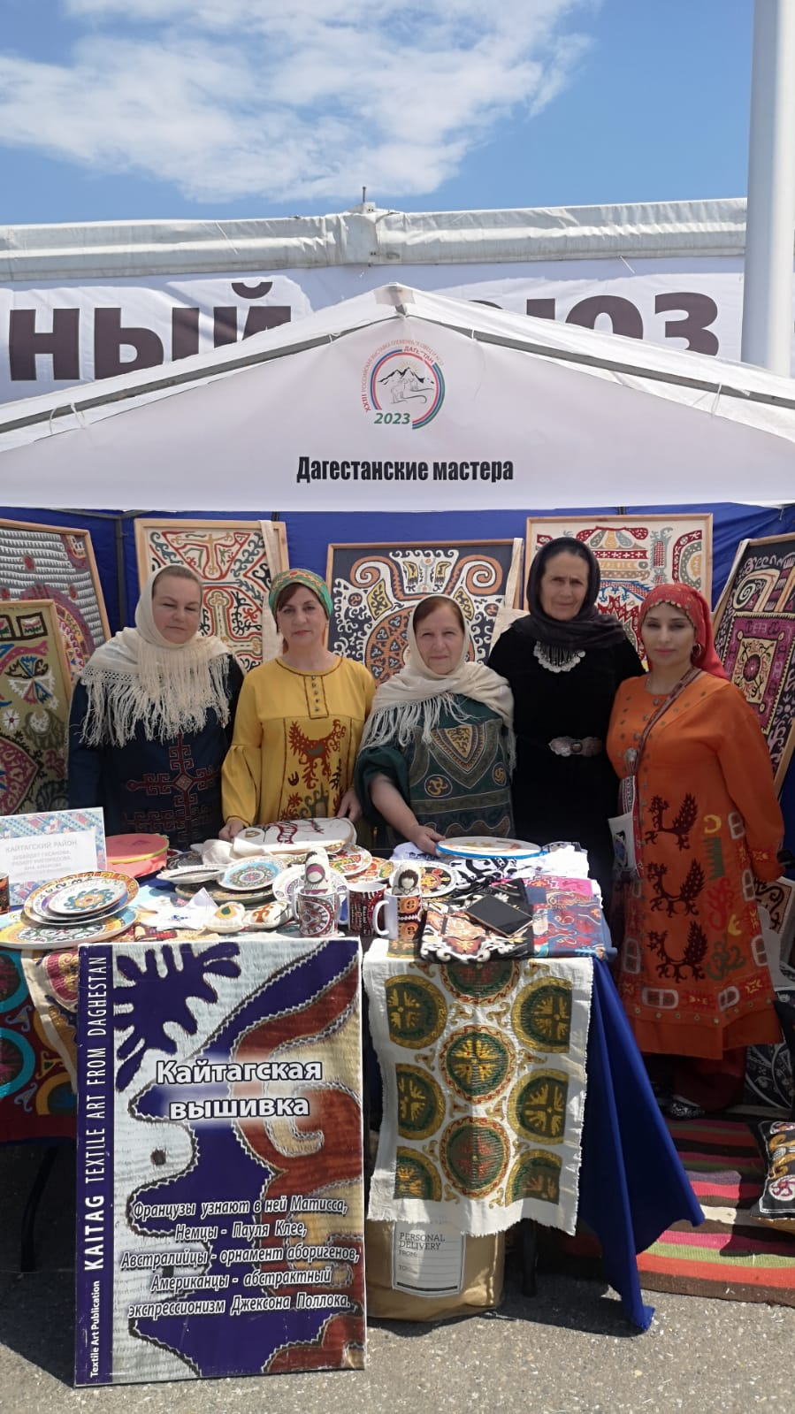

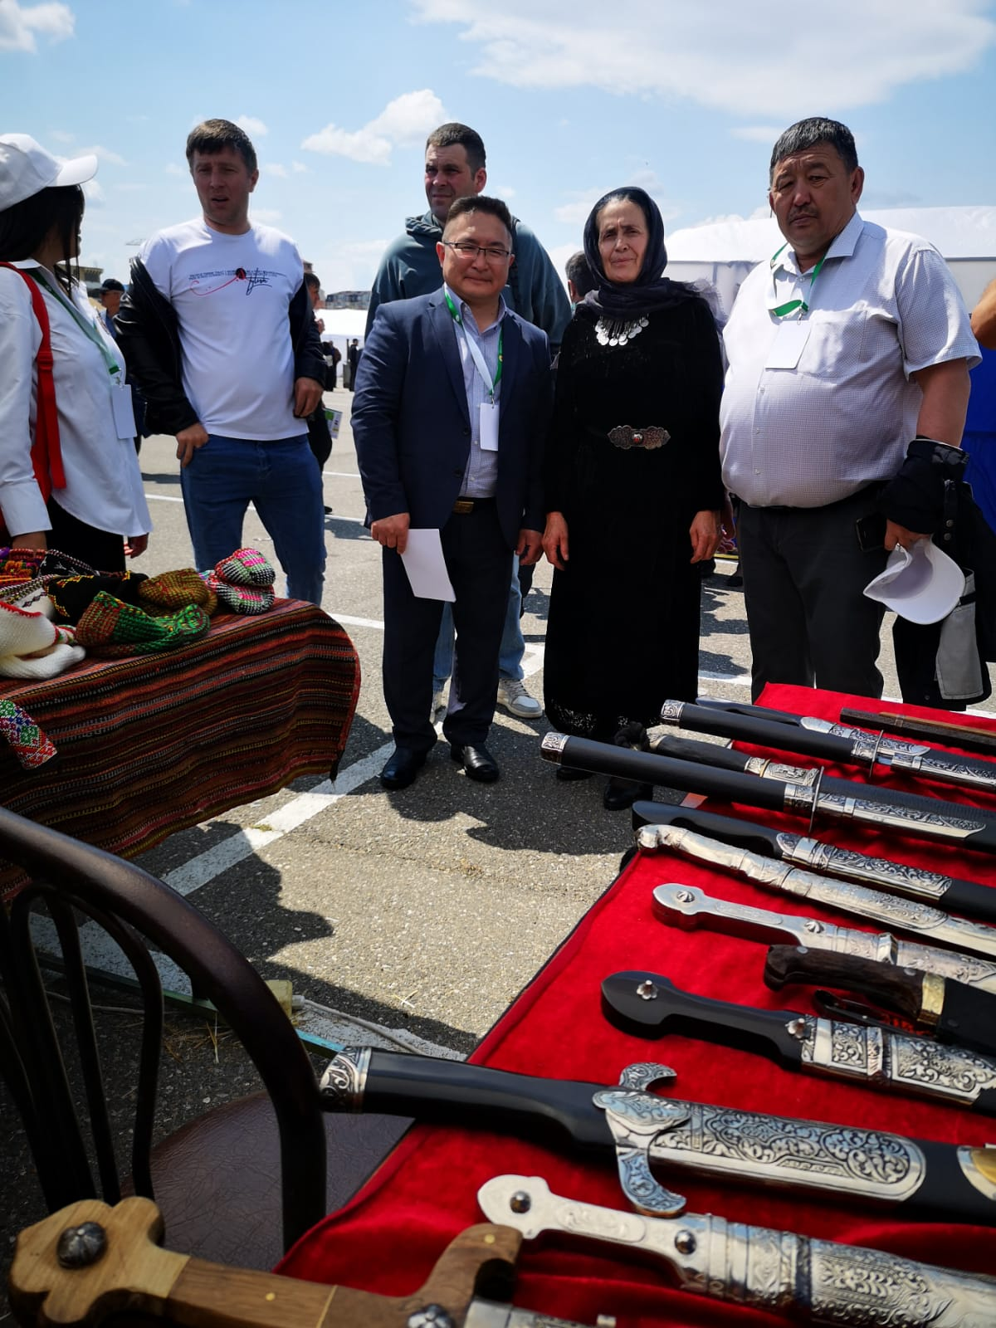

Они представили свои уникальные традиционные промыслы: оружейное дело, кайтагскую вышивку, узорное вязание, ковроткачество, резьба по дереву, изготовление андийских бурок, национальных кукол, народных инструментов.

17 мая в с.Уркарах Дахадаевского района состоялся Праздник даргинской песни и музыки, посвященный 180-летию даргинского поэта, певца Мунги Ахмеда.
Мероприятие, организованное Министерством культуры Республики Дагестан, Республиканским домом народного творчества, Администрацией, Отделом культуры и искусства муниципального образования «Дахадаевский район», проходит в рамках празднования 100 - летия со дня рождения Расула Гамзатова.
Ахмед Мунги – даргинский поэт, певец, мастер короткосюжетного стиха, большой эпической и лирической песни, родился в 1843 году в ауле Кубачи. В своем творчестве он отражал жизнь даргинцев, аула прошлого века, возвеличивал сильную волевую личность, выражал человечное отношение к женщине-горянке.
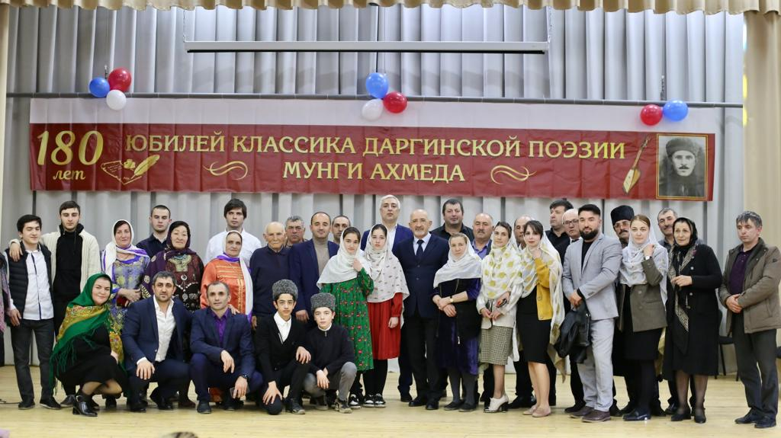
В открытии праздника приняли участие глава муниципального образования Дахадаевского района Магомед Абдулкадиров, глава села Кубачи Абдусалам Куртаев. Выступающие рассказали о жизни и творческом пути Ахмеда Мунги и пригласили на сцену родственника поэта – Мунги Магомеда, которому исполнилось 90 лет. Он спел песню на стихи Ахмеда Мунги.
Почтить память и творчество Мунги Ахмеда на гостеприимную землю Дахадаевского района съехались исполнители песен и из Акушинского, Кайтагского, Магарамкентского, Сергокалинского районов и города Махачкалы.
Были исполнены пенсии на даргинском языке; ярким номером порадовал зрителей ансамбль кумузистов Дагестанского колледжа культуры и искусств им.Б.Мурадовой.
Мероприятие прошло в целях эстетического, духовного развития подрастающего поколения и молодежи, приобщения их к традиционной национальной культуре.
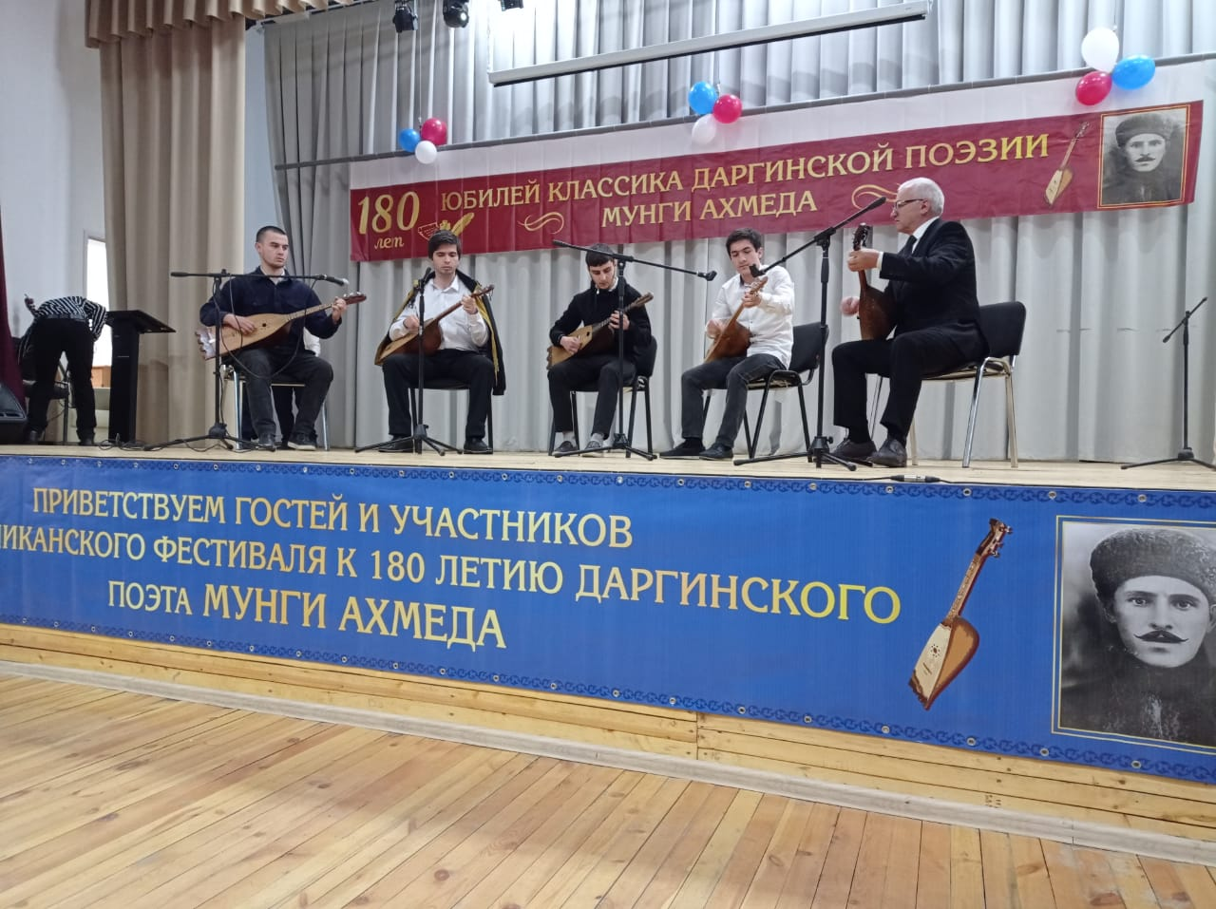
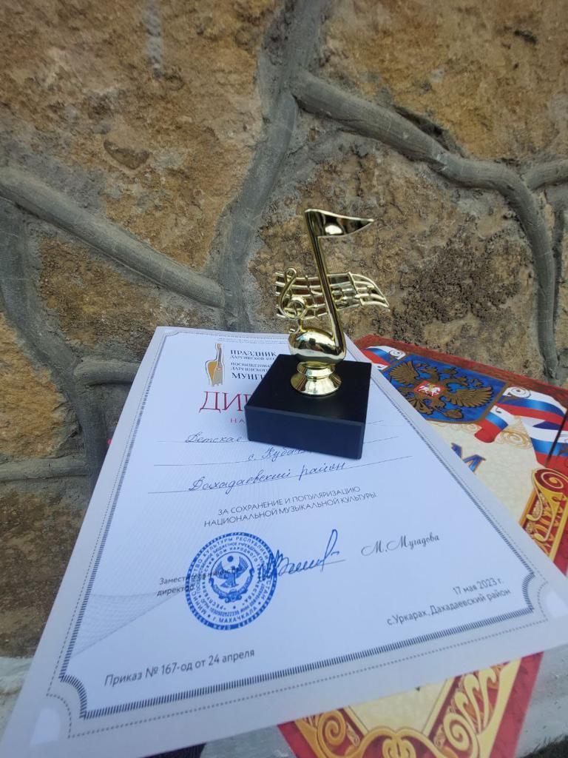

В завершении участники праздника были награждены дипломами Республиканского дома народного творчества Министерства культуры Республики Дагестан и администрации МО «Дахадаевский район»

В Дагестане стартовал Фестиваль-форум культуры и традиций народов Юга России
Масштабное мероприятие проходит в рамках Всероссийского фестиваля-праздника творчества и традиций «Вместе мы — Россия!» .
27 мая, фестивальные мероприятия проходились в одном из древнейших городов - Дербенте: на крепости Нарын-Кала и Музее истории мировых культур и религий.
У подножия крепости расположились красочные выставки-подворья традиционной культуры народов Дагестана с участием фольклорных групп.
Богатство и разнообразие культур народов Дагестана показали фольклорные, инструментальные ансамбли и отдельные исполнители из Дахадаевского, Агульского, Ахтынского, Хивского, Докузпаринского, Дербентского, Кайтагского, Магарамкентского, Рутульского, Курахского, Курахского районов.
Зурна, кумуз, саз и другие национальные инструменты прозвучали сегодня в стенах крепости. Фольклорные группы представили обрядовые постановки, исполнили народные песни.
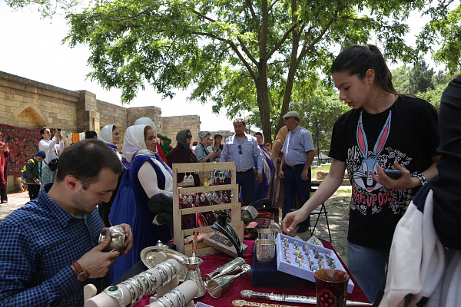
Сотни гостей и жителей Дербента стали зрителями красочного праздника.
Учредителями и организаторами проекта являются Министерство культуры Российской Федерации, Государственный Российский Дом народного творчества имени В.Д. Поленова, а также Министерство культуры РД и Республиканский дом народного творчества.
Состоялись мастер-классы по унцукульской насечке по дереву и ювелирному делу. На площадке царила особа атмосфера: гости и жители Дербента, туристы с удовольствием приняли участие в мастер-классах.
Тонкие кольца, браслеты, сережки – все, что нужно современным модницам привез с собой на мастер-класс по ювелирному делу мастер-ювелир из села Кубачи Гаджирабадан Абдурахманов.
На протяжении сотен лет жители аула Кубачи занимаются ювелирным мастерством, создавая художественные изделия из металлов и передавая свои умения и таланты из поколения в поколение. Кубачинские мастера научились превращать золото и серебро в изысканные украшения. У участников мастер-классов была возможность не только ознакомиться с творчеством умельцев, но и непосредственно поучаствовать в этой работе.
Такие мероприятия необходимо проводить, это обмен опытом, знакомства, переросшие в крепкую дружбу».

27 мая в Музее истории мировых культур и религий г.Дербента проводился круглый стол «Сохранение,развитие и актуализация традиционной культуры народов России» в рамках фестиваля форума культуры и традиций народов Юга России «Вместе мы Россия!»

Для участия в круглом столе была приглашена мастерица декоративно-прикладного искусства Кишова Фатима М.
В открытии выставки приняли участие участники круглого стола- деятели культуры, представители творческих союзов; руководители муниципальных образований, а также самодеятельные художники.
Модератором мероприятия выступила искусствовед, эксперт по событийным мероприятиям экоцентра «Заповедники», г. Москва Малиновская Яна. Она провела творческую сессию по созданию событийного мероприятия и построению дорожной карты.
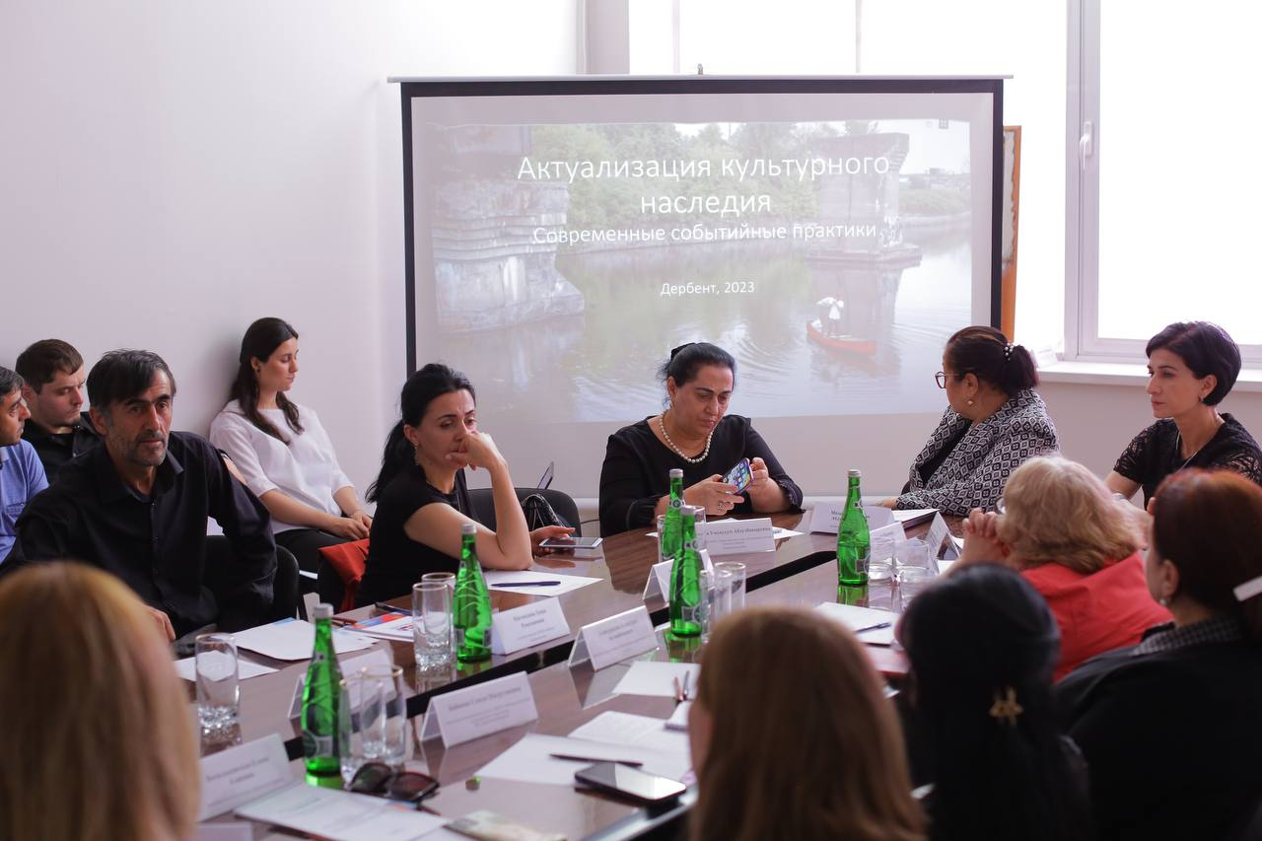
Совместно с участниками был освоен креативный метод создания мероприятий - «матрица» событий, разработаны творческие идеи и дорожная карта на примере одного из проектов.
Были подняты такие темы, как традиционное музыкальное искусство Дагестана: вопросы сохранения и актуализации в современности; говорил о задачах и перспективах народно-инструментального исполнительского искусства Дагестана.
В целях создания прекрасного настроения и организации семейного досуга в культурно-досуговых учреждениях Дахадаевского района прошли праздничные мероприятия, посвященные Дню Защиты детей. 1 июня в культурно-развлекательном центре с.Уркарах Дахадаевского района состоялся праздничный концерт, посвящённый Дню защиты детей.
Глава администрации МО «Дахадаевский район» Абдулкадиров Магомед Абубакарович открыл программу праздника и поздравил с первым днём лета всех присутствующих. В концерте приняли участие юные талантливые артисты из детских творческих коллективов районной школы искусств, воспитанники детских садиков «Солнышко» и «Лачин». Дети декламировали стихи, пели песни, танцевали и играли разные игры. Цветными мелками на асфальте ребята нарисовали летний вернисаж под веселую музыку детства, а затем был проведен конкурс на лучший рисунок.
В ЦТКНР с.Кубачи организовали для детей веселое развлекательное мероприятие. В программу мероприятия вошли озорные конкурсы, игры, розыгрыши, танцы и показ мультфильма.
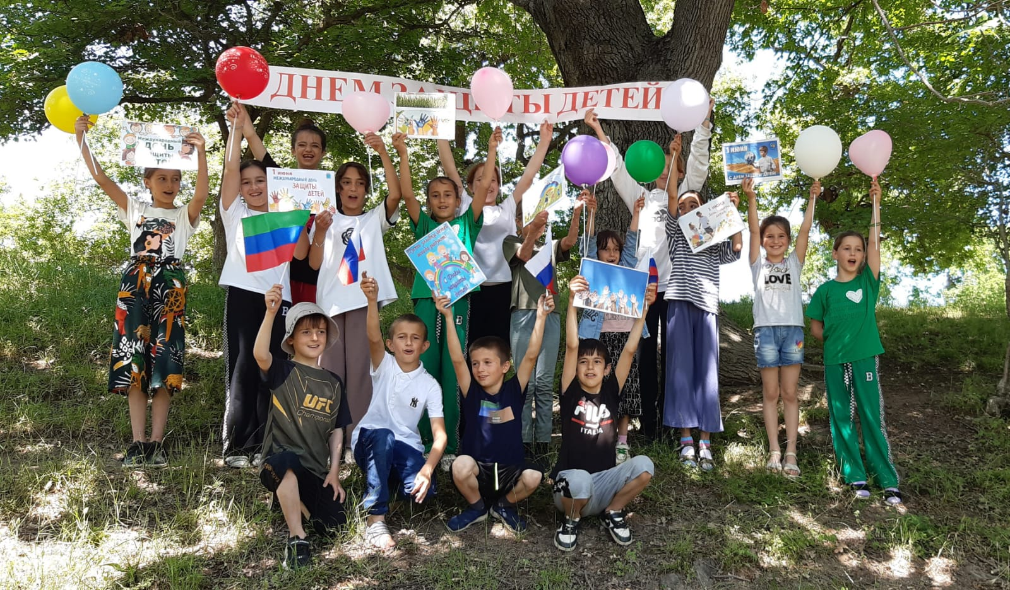
Работники культуры с.Дибгаши организовали постановку сказки «Доктор Айболит».
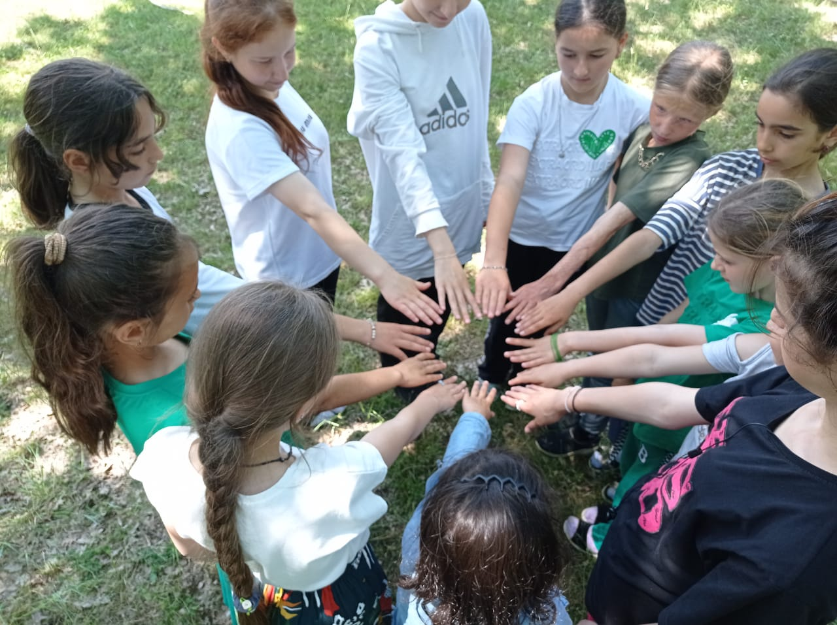

Работники культуры с.Дибгалик совместно библиотекой организовали книжную выставку «Детство солнце подарите!», посвященную Дню защиты детей. На выставке были представлены книги российских и зарубежных авторов для детей разных возрастов.
Аналогичные мероприятия прошли также в ЦТКНР с.с.Бускри,Морское,Чишили,Кища,Калкни,Зубанчи,Зильбачи,Кудагу
Молодежный форум «Культурное единство и многообразие малочисленных народов Дагестана в России» продолжил свою работу сегодня , 10 июня.
Фестивальные мероприятия прошли на Родопском бульваре в Махачкале.
Проект реализуется Фондом «Культурное наследие» с использованием гранта Президента Российской Федерации, предоставленного Президентским фондом культурных инициатив при поддержке Министерства культуры РД, Республиканского дома народного творчества.
У моря расположились палатки, где мастера народных промыслов из Акушинского, Буйнакского, Дахадаевского, Кайтагского, Унцукульского, Хасавюртовского, Чародинского, Кулинского районов, Бежтинского участка и Махачкалы представили свое творчество.
Для жителей и гостей республики прошли мастер-классы по декоративно-прикладному искусству: тастароплетению, гончарному ремеслу, вышивке, обработке по дереву, унцукульской насечке, узорному вязанию, обработке по дереву.
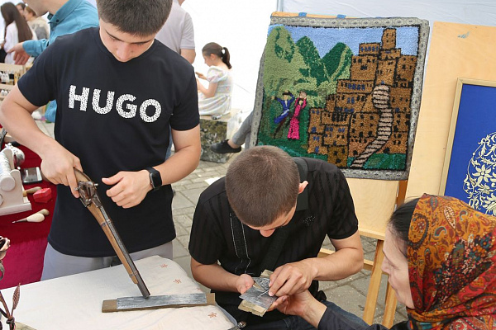

Каждый желающий попробовал себя в том или ином ремесле, став частичкой островка народного искусства.
Курбановой Динаре- ученице этноцентра «Кайтаги» Кайтагского района 14 лет, и с 7 лет она занимается обучением кайтагской вышивке.
«У нас в этноцентре более ста учениц. Все с большим интересом ходят на занятия, ведь это наши традиции, наша история и культура, которую необходимо беречь и сохранять,- делится Динара. - Это очень кропотливый, но увлекательный процесс, который занимает немало времени. На небольшую вышивку может уйти до трех месяцев. Моя первая работа - это вышитое солнце- оберег, которая сейчас находится в этноцентре. Вообще в нашей традиционной вышивке очень много символов. Я собираюсь в будущем стать дизайнером, и уверена, что умение вышивать, знание наших традиций поможет стать более успешной в моей профессии».
Динара с удовольствием показывала и рассказывала о вышивке участникам мастер-класса.
Марафон «Культурное наследие» продолжил работу Молодёжного форума «Культурное единство и многообразие малочисленных народов Дагестана в России».
Праздник прошел 10 июня на Родопском бульваре г. Махачкалы.
Сотни жителей и гостей республики стали зрителями праздника народного творчества. Обычаи, обрядовые постановки, народные песни, танцы показали фольклорные коллективы из Дахадаевского, Дербентского, Ахтынского, Бабаюртовского, Новолакского, Тарумовского, Цунтинского, Табасаранского, Сулейман-Стальского, Каякентского, Карабудахкентского районов и г. Махачкалы. Инструментальная музыка была представлена народными ансамблями «Веселые зурначи» и ансамблем тафтаристов, которые исполнили попурри на дагестанские мелодии.
Зрители праздника познакомились с такими обрядами, как свадебный обряд «Девичник», «Кумыкская свадьба», «Привод невесты в дом жениха».
Одними из запоминающихся стали хореографические постановки: старинный сутбукский танец и танец дружбы.

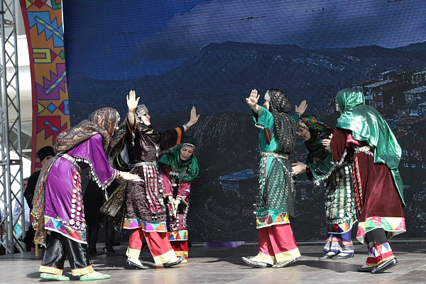

Сегодня сцена перед Аварским театром на Родопском бульваре стала центром, в котором соединилась народная культура всего Дагестана.
Проект реализуется Фондом «Культурное наследие» с использованием гранта Президента Российской Федерации, предоставленного Президентским фондом культурных инициатив при поддержке Министерства культуры РД, Республиканского дома народного творчества.
11 июня Молодёжный форум «Культурное единство и многообразие малочисленных народов Дагестана в России» продолжил свою работу.
На Родопском бульваре в Махачкале состоялась арт-площадка с участием 20 юных художников Детской художественной школы г. Махачкалы, Дагестанского художественного училища им. М. Джемала. Свои картины представили также самодеятельные художники, участники многих выставок в рамках проекта «Самородки» Республиканского дома народного творчества- Нарипат Гамидова, Джаннета Эльдарханова, Хабибат Шахбанова.
Ребята на мольбертах рисовали на свободную тематику: пейзаж, натюрморт, портрет. Особенной популярностью у посетителей арт-площадки пользовался портретный жанр. Они с удовольствием позировали и в качестве презента забирали с собой рисунки.
Параллельно с арт-площадкой вдоль аллеи Родопского бульвара мастера народных промыслов из Махачкалы, Кайтагского, Кулинского, Унцукульского, Шамильского, Хасавюртовского, Чародинского, Шамильского, Хунзахского, Акушинского, Дахадаевского, Левашинского, Ахвахского районов и Бежтинского участка показывали мастер-классы, рассказывали об истории ремесла.
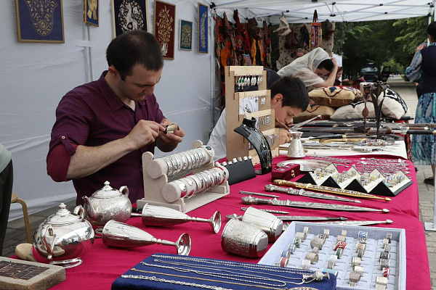

Гости и жители республики познакомились с такими промыслами, как оружейное дело, балхарская керамика, кайтагская вышивка, обработка по дереву, ювелирное дело, золотая вышивка, унцукульская насечка и др.
Каждый желающий мог найти что-то по душе и принять участие в процессе изготовления изделий.
Все мастера были со своими подмастерьями, которые с энтузиазмом демонстрировали свои знания и умения.
Мастер-классы также посетили воспитанники из Дагестанского кадетского корпуса имени генерал-полковника Трошева Г.Н. Мастерицы по вязанию традиционной обуви из Бежтинского участка рассказывали историю древнего промысла , технологию изготовления обуви. Ребята узнали, что эту обувь ручной до сих пор надевают невесты на свадьбу. Процесс изготовления - очень кропотливый, сложный, но увлекательный.
Проект реализуется Фондом «Культурное наследие» с использованием гранта Президента Российской Федерации, предоставленного Президентским фондом культурных инициатив при поддержке Министерства культуры РД, Республиканского дома народного творчества.
12 июня в День России в рамках молодёжного форума «Культурное единство и многообразие малочисленных народов Дагестана в России» на Родопском бульваре прошли: поэтическая площадка «Мой Дагестан», фольклорное представление «Лица традиций», мастер-классы мастеров декоративно-прикладного искусства.
На аллее Родопского бульвара состоялись мастер-классы с участием мастеров народных промыслов из
Кайтагского, Акушинского, Кулинского,
Дахадаевского, Шамильского, Унцукульского, Хасавюртовского,
Чародинского районов и
Бежтинского участка. В мастер-классах по гончарному промыслу, унцукульской насечке, вышивке, обработке по дереву приняли участие гости и жители республики, как взрослые, так и молодежь, которые с удовольствием попробовали себя в роли подмастерья.
В Национальной библиотеке им. Р. Гамзатова в рамках Молодежного форума состоялась дискуссионная площадка «Молодежь. Традиции. Культурные инновации». В круглом столе приняли участие специалисты в сфере культуры и искусства, ученые, руководители муниципальных управлений культуры, члены совета по вопросам сохранения объектов нематериального культурного наследия Дагестана, волонтеры культуры, молодежь.
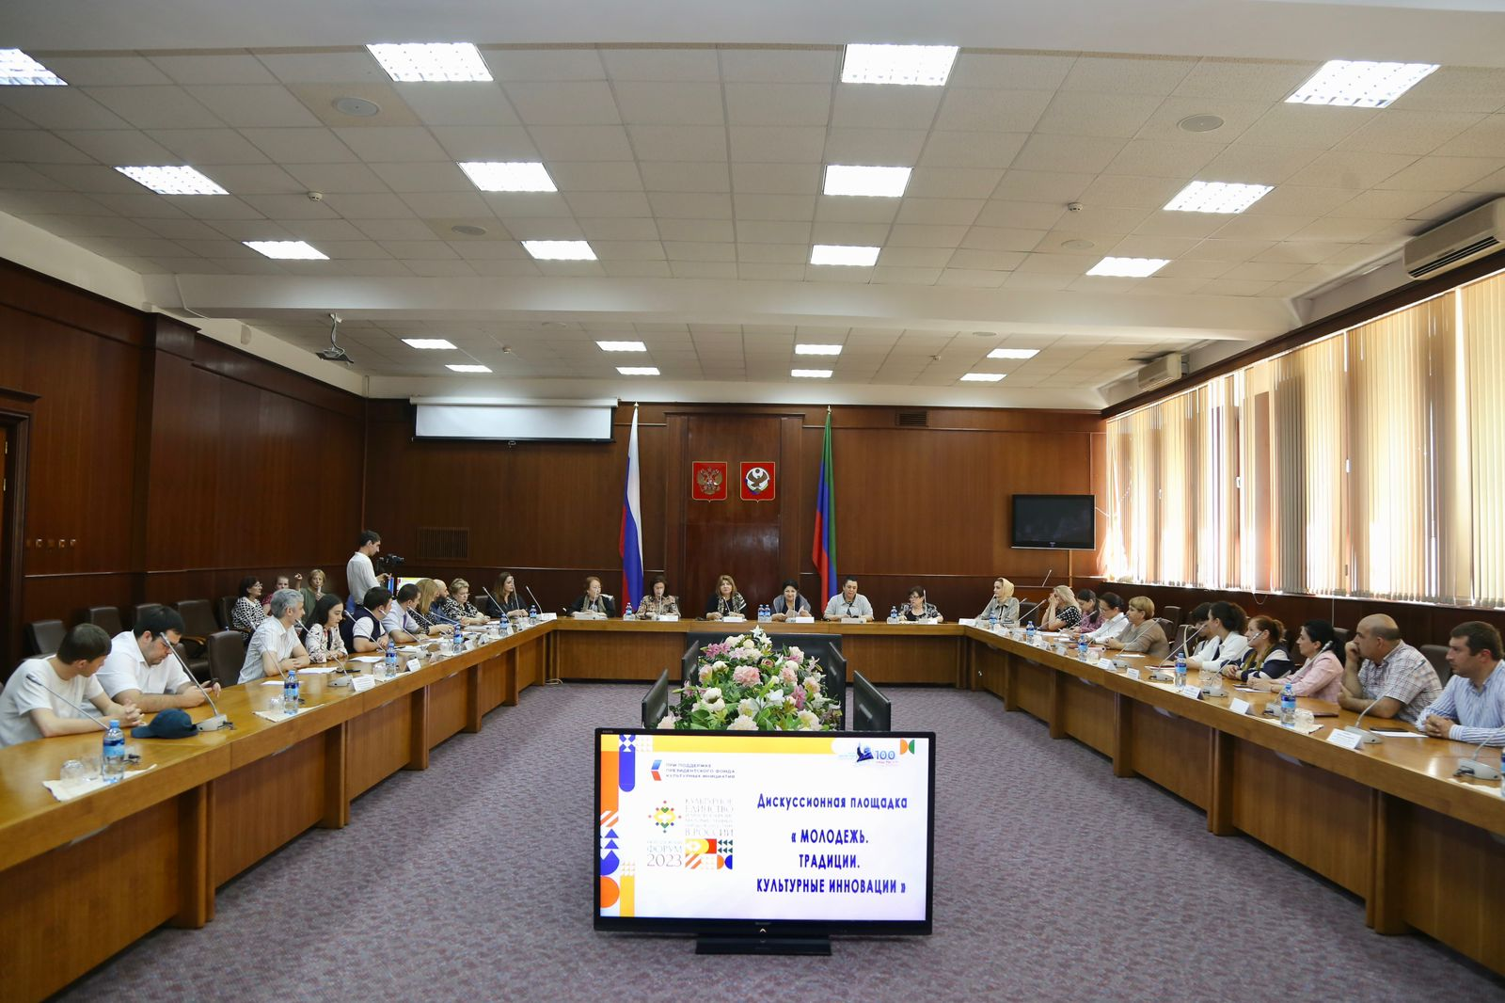

Участников форума от имени министра культуры РД Заремы Бутаевой поприветствовала и поздравила с Днём России замминистра культуры- директор Республиканского дома народного творчества Марита Мугадова. Она подчеркнула, что это великий праздник, который объединяет многонациональные народы. Россия – это наша родина, это страна с уникальной тысячелетней историей, богатейшим культурным наследием, талантливыми людьми. И наша с вами задача- беречь культурные ценности, сохранять, развивать во имя нашего общества»,- отметила М. Мугадова.
Председатель Союза женщин Дагестана Интизар Мамутаева и начальник отдела по социокультурной адаптации иностранных граждан и работе с соотечественниками Министерства по национальной политики и делам религии РД Хасайбат Валиева выступили на дискуссионной площадке. Они
поздравили с Днём России и пожелали людям, которые сохраняют традиционную культуру, силы, возможности раскрывать таланты, приумножать культурное достояние Родины. Обращаясь к молодёжи, они просили использовать все способы, в особенности, социальные сети, для сохранения, популяризации и приумножения народных традиций.
Дискуссионная площадка прошла в формате живого диалога.
Проект реализуется Фондом «Культурное наследие» с использованием гранта Президента Российской Федерации, предоставленного Президентским фондом культурных инициатив при поддержке Министерства культуры РД, Республиканского дома народного творчества.

В учреждениях культуры Дахадаевского района прошли мероприятия, посвященные Дню России.
В ЦТКНР с.Кубачи в этот день, прошла концертная программа «Россия- Родина моя». Праздничное мероприятие по традиции началось с гимна. В праздничной программе прозвучали поздравления с праздником, звучали песни и стихи о России. В концертной программе приняли участие творческие коллективы учреждений культуры с.с.Сутбук,Бакни,Гуладты,Дуакар,Ицари,Кунки,Карбачимахи ,которые порадовали зрителей зажигательными танцами и красивыми песнями, прославляющими величие России. Каждый концертный номер был проникнут глубоким патриотизмом и гордостью за нашу великую Родину.
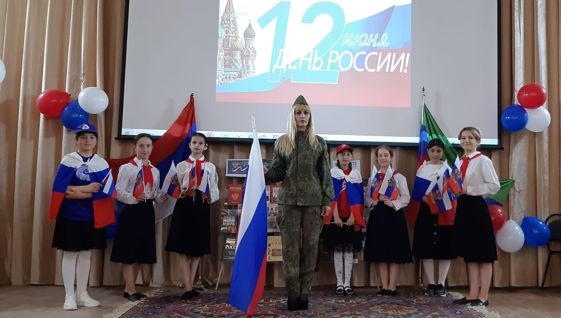

В тот же день работники культуры с.Кубачи присоединились к акции «Любим, ценим, верим» .Они подняли Триколор на Кубачинскую башню в честь Дня России.
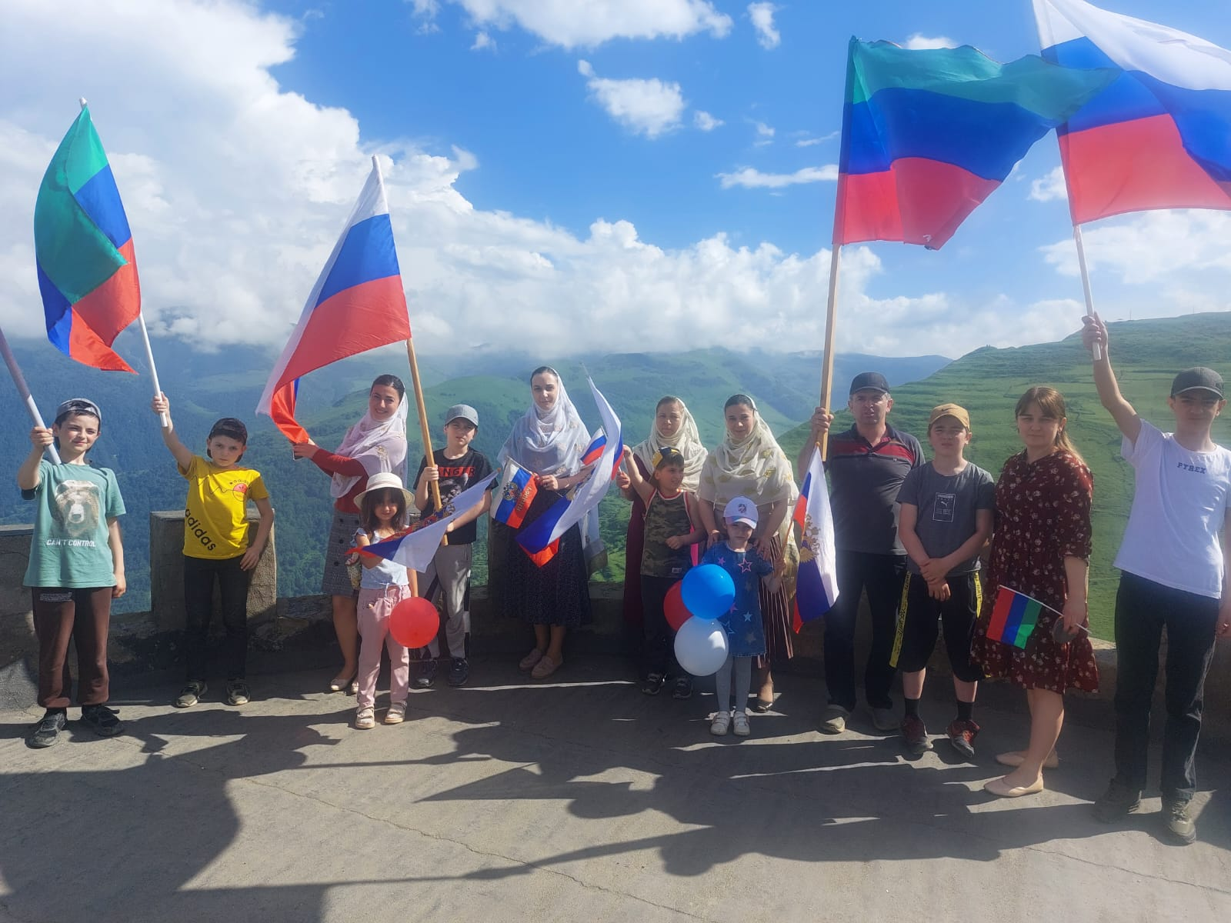
12 июня в ЦТКНР с.Кища прошел концерт «С любовью к России», посвященный Дню России.
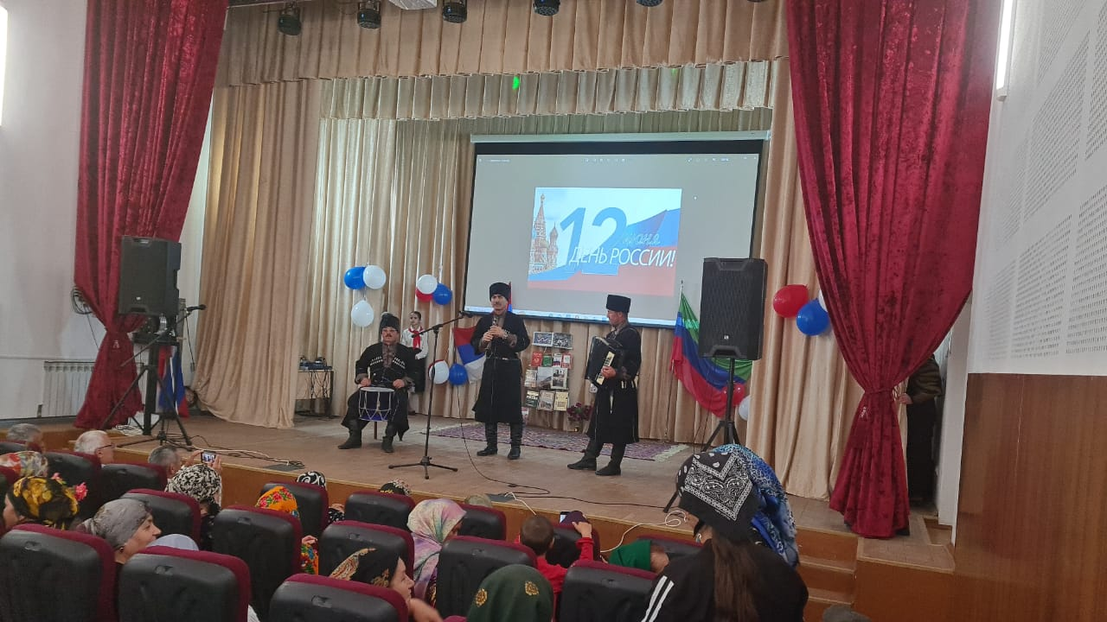
Ведущий концерта поздравил всех присутствующих с праздником. С праздничной сцены звучали стихи, которые чередовались музыкальными номерами в исполнении участников художественной самодеятельности.
Концерт прошел на одном дыхании, зрители не скупились на бурные аплодисменты, благодарили артистов за их творчество.
В преддверии праздника в МЦКДЦ с.Уркарах совместно с библиотекой была оформлена книжная выставка, посвященная Дню России, на которой каждый мог ознакомиться с официальными символами нашей страны: гербом, флагом и гимном.
В день памяти и скорби 22 июня учреждения культуры Дахадаевского района провели акции памяти, митинги, часы истории, посвященные этой трагической дате истории нашей Родины.
22 июня работники Межпоселенческого централизованного культурно-досугового центра Дахадаевского района собрались у памятника павшим в годы Великой отечественной войне, где была проведена акция «Свеча памяти». Участники мероприятия затаив дыхание ,слушали запись объявления о начале войны, сказанную Левитаном. Из рассказа ведущих дети узнали о том, как началась Великая Отечественная война. Как 22 июня 1941 года предрассветную тишину внезапно разорвали взрывы ревущих снарядов. Жители села Уркарах- взрослые и дети ,с зажженными свечами в память о воинах ,погибших на фронтах Великой Отечественной войны, почтили минутой молчания и возложили цветы.
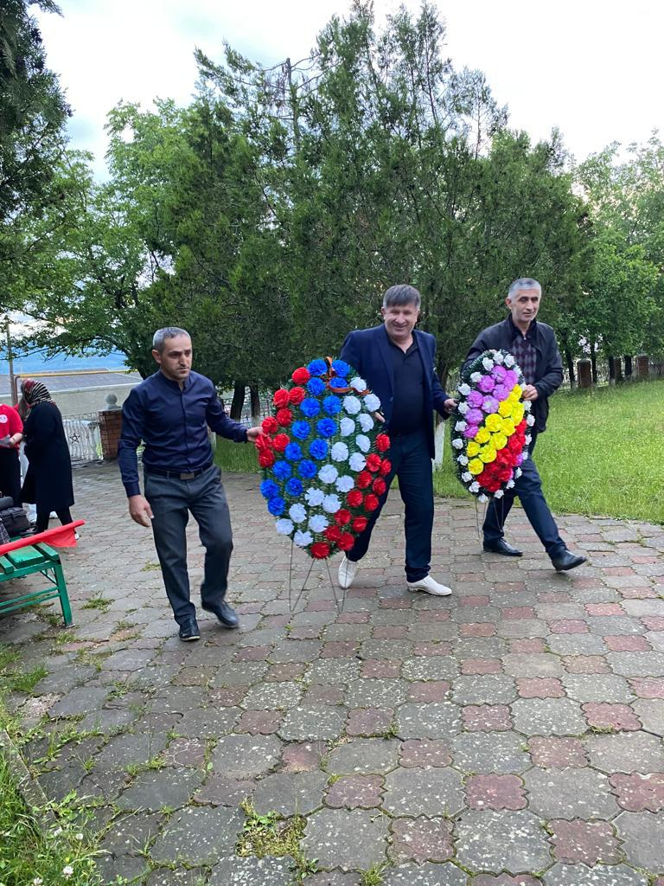

В тот же день в МЦКДЦ с.Уркарах была оформлена книжно-иллюстративная выставка «Никто не забыт»,посвященная Дню памяти и скорби. На выставке была представлена литература, рассказывающая о важных событиях войны, переломных сражениях, о взятии советскими войсками Рейхстага.
В День памяти и скорби работники культуры с.Дибгаши организовали посещение тружеников тыла и детей войны на дому в своем родном селе. Побывали у Багомедова Даита и Абдуллаевой Адай. Дети войны с радостью встречали работников культуры, были тронуты вниманием. Они со слезами на глазах рассказывали о трудных голодных годах военной и послевоенной поры, вспоминали своих дедов и родителей, братьев и сестер, погибших на фронтах и в тылу. Также они поблагодарили за внимание и заботу, проявленные к ним, что не забывают их, навещают, дарят душевное тепло.
Урок мужества на тему «Вечный огонь памяти и скорби» прошел в ЦТКНР с.Кубачи. В ходе мероприятия ребята узнали о том, как началась одна из самых страшных войн планеты. Продолжилось мероприятие с показом видеофильма «Великая Отечественная война.22 июня 1941 г».
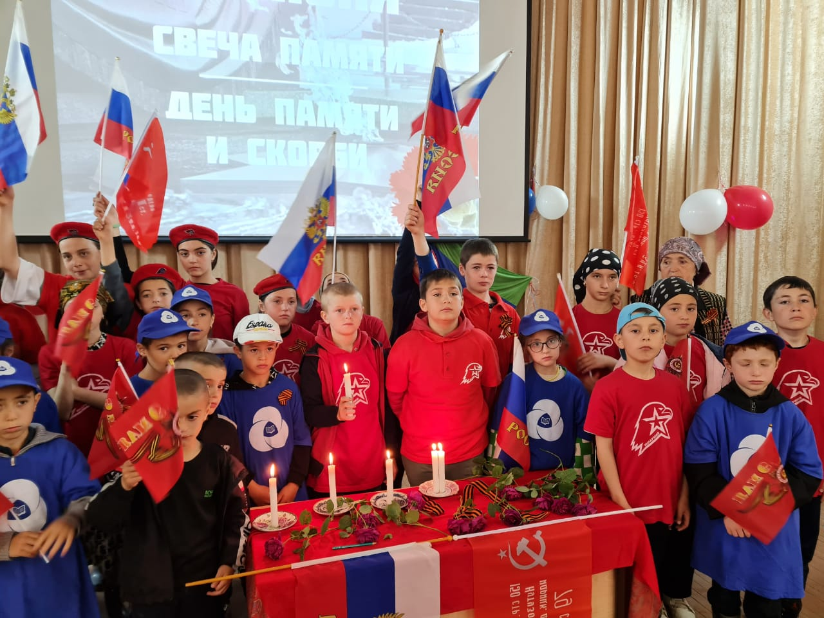

В ЦТКНР с.Дибгалик совместно с библиотекой провели мероприятие ,приуроченное Дню памяти и скорби на тему « А в книжной памяти мгновение войны». О начале войны и героизме защитников Родины присутствующим рассказала Саният Абдуллаева, отметив как важно помнить и чтить подвиг наших дедов, которые сражались за нашу Родину, за светлое будущее своих потомков. Дети прочитали стихи о войне. Все участники мероприятия почтили память земляков, погибших в те страшные годы.
Работники культуры села Морское Дахадаевского района провели мероприятие, посвященное Дню памяти и скорби «Никто не забыт». Участники мероприятия прочли стихи военных лет, вспомнили тот подвиг дедов и прадедов, которые отдали свои жизни за то, что бы сегодня наше поколение видели и жили в мирное время, после чего была объявлена минута молчания.
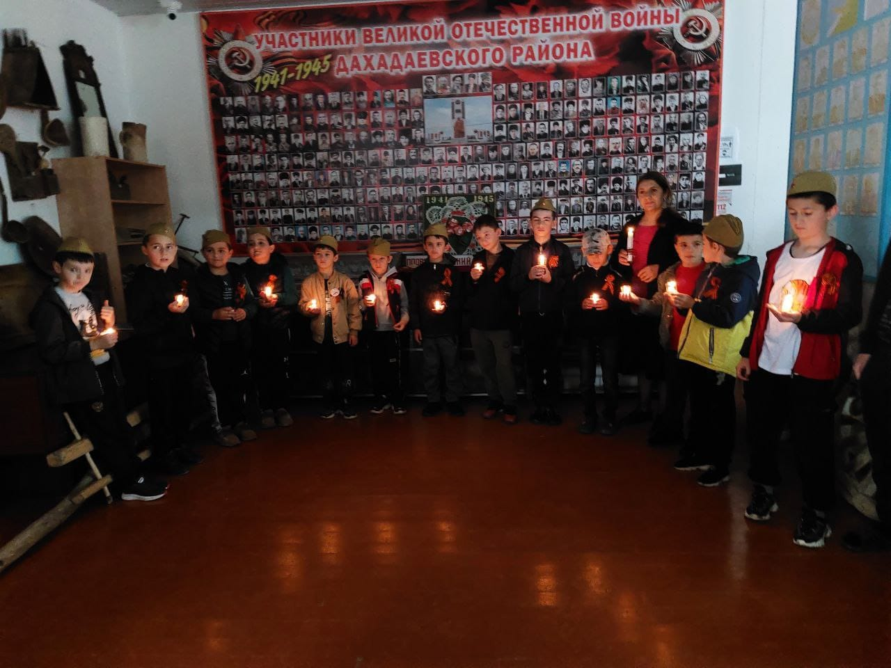

«Пусть память будет светлой, будет вечной» - эстафета зажжения свечей в память о всех погибших в Великой Отечественной войне прошла в с.Кища
Подобные мероприятия прошли также в ЦТКНР с.с.Зильбачи,Трисанчи,Бускри,Сутбук,Кунки,Калкни,Зубанчи,Карбачимахи,Цизгари,Чишили.

В районном Доме культуры с.Уркарах Дахадаевского района 23 июня 2023года состоялся творческий вечер Саидуллы Абдуллабекова. Организатором мероприятия выступил администрация МО «Дахадаевский район»
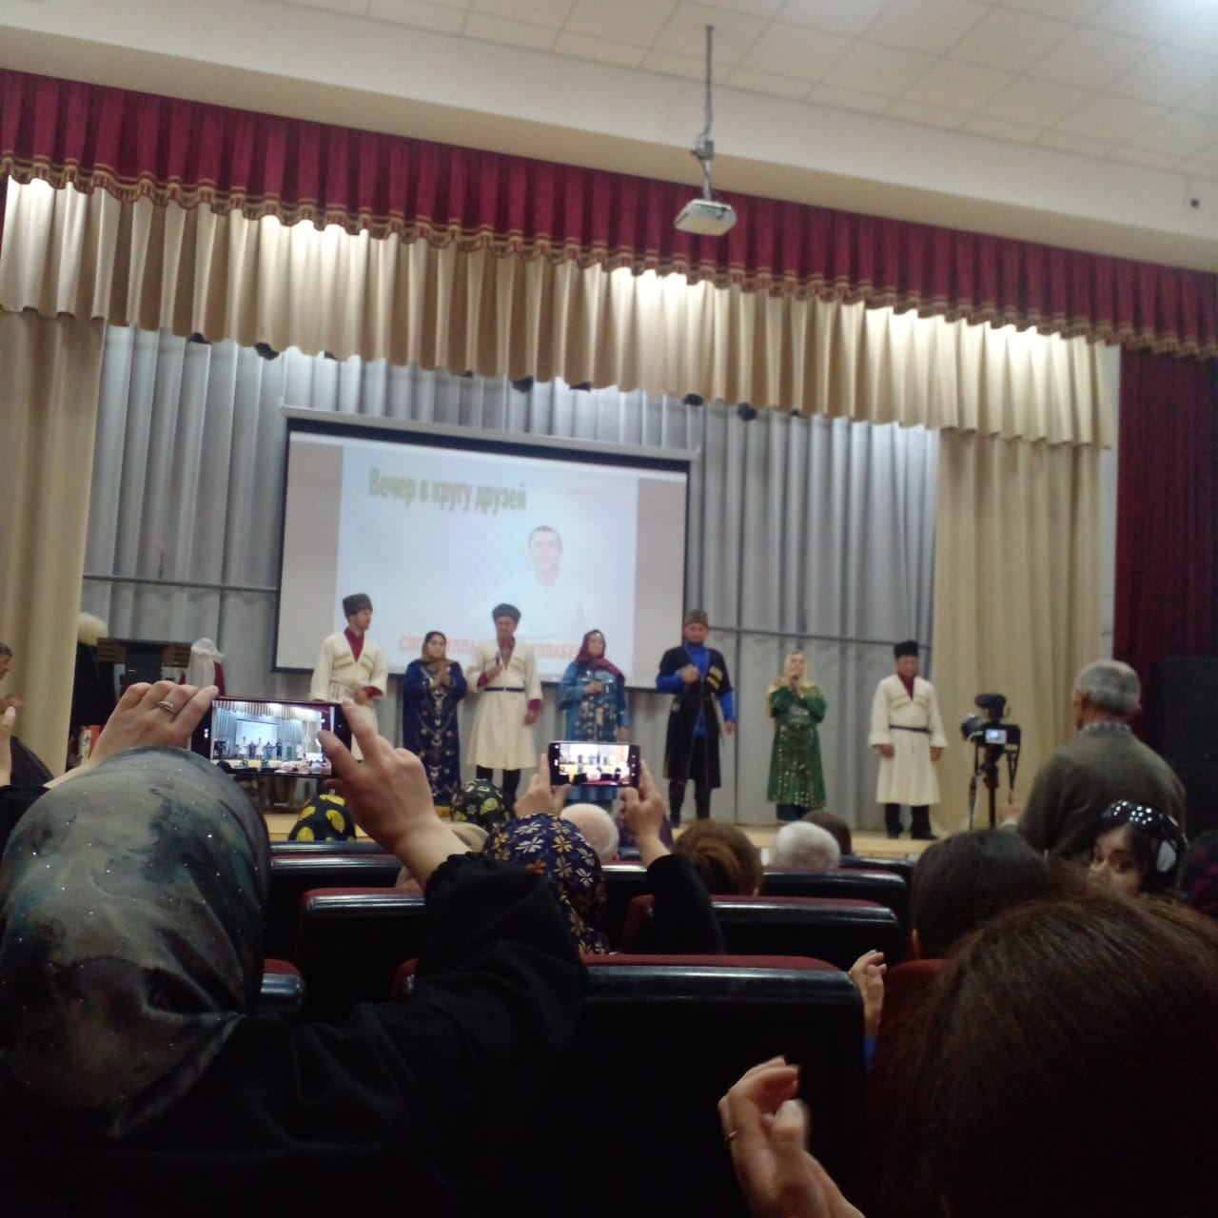
На мероприятии присутствовали ответственные работники аппарата администрации района, представители отдела культуры, спорта, молодежной политики и туризма, члены литературного объединения «Даргала анкъи», студенты, родственники и почитатели его творчества.
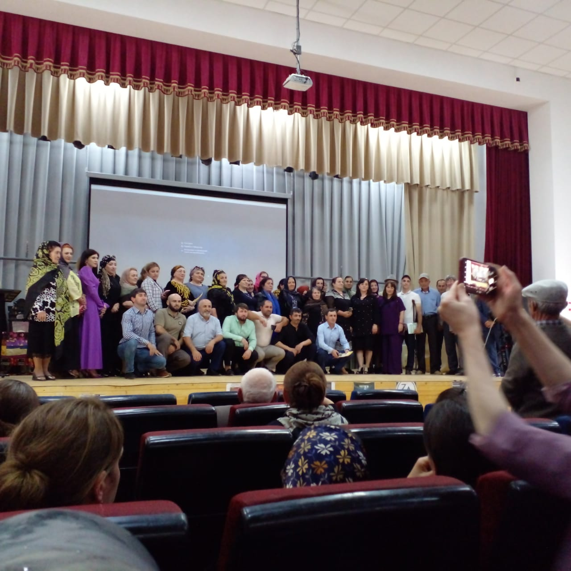

Со вступительным словом о поэте выступил глава района Магомед Абубакарович. В ходе мероприятия были исполнены песни на стихи С.Абдуллабекова. Завершилось мероприятие традиционной общей фотографией на сцене МЦКДЦ.

26 июня в рамках Межрегионального форума культурных традиций «Россия Расула» прошли праздничные мероприятия: концерт «Махачкала - перекресток культур», акция- концерт «Наш Расул», выставка «Аул мастеров».
В выставке «Аул мастеров» приняли участие мастера народных промыслов из Акушинского, Гунибского, Хунзахского, Буйнакского, Дахадаевского, Кайтагского, Сергокалинского, Табасаранского, Шамильского районов, Бежтинского участка, г.Махачкалы. Были представлены такие промыслы, как балхарская керамика, изготовление национальных музыкальных инструментов, ювелирное искусство, тастароплетение, роспись тарелок, изготовление кукол, обработка дерева, оружейное дело, мюрегинская вышивка, унцукульская насечка, кайтагская вышивка, ковроткачество и др.

С Дахадаевского района приняла участие Джавгар Магомедкадиева. Она представила –оружейное дело.
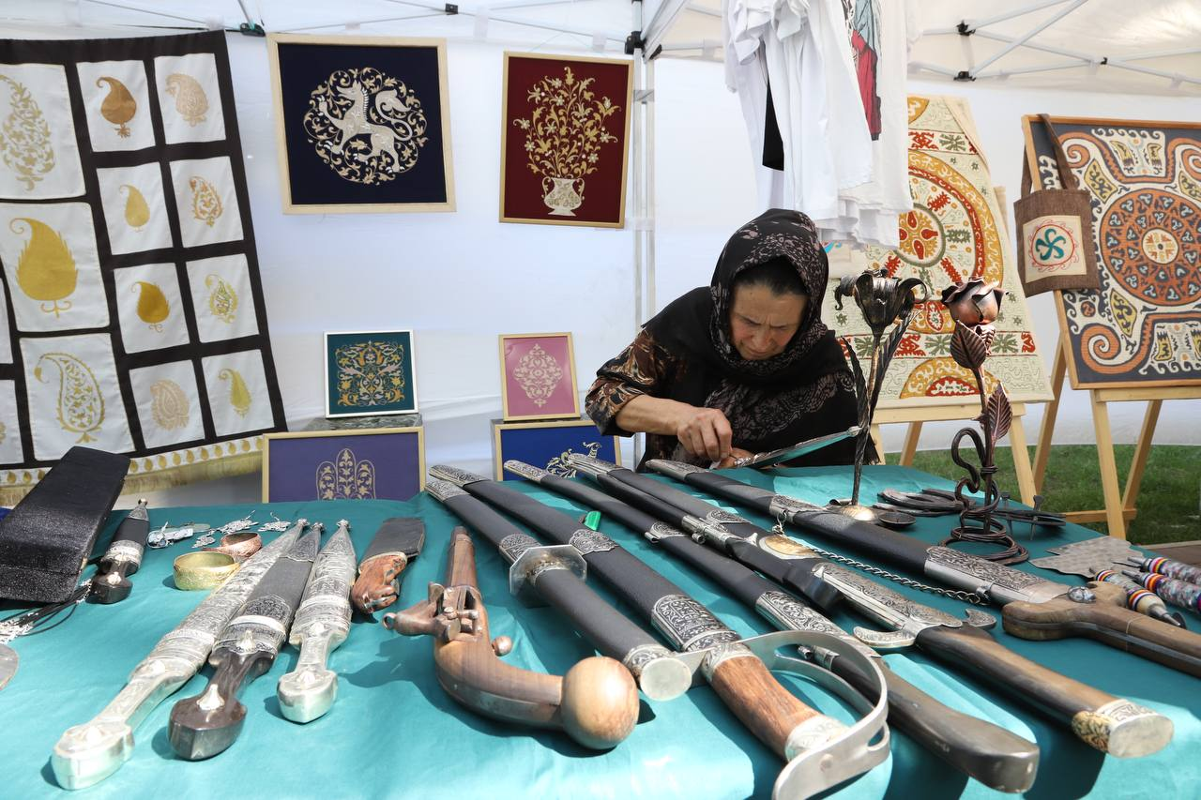
Жители и гости столицы с удовольствием посетили выставку и познакомились с традиционными ремеслами
В Дагестане 30 июня стартовал XXI Международный фестиваль фольклора и традиционной культуры «Горцы».
Фестиваль «Горцы» проводится при поддержке главы республики Дагестан, Министерства культуры РФ, Государственного Российского дома народного творчества им. В.Д.Поленова, Министерства культуры РД, Республиканского дома народного творчества, в рамках Национального проекта «Культура» под эгидой Комиссии Российской Федерации по делам ЮНЕСКО, ООО Международным холдингом «Арт-Инициатива».
В этом году участниками фестиваля стали творческие коллективы и мастера народных промыслов из Азербайджанской Республики, Республики Беларусь, Монголии, Южной Осетии; регионов России: Калмыкии, Хакасии, Башкортостана, Адыгеи, Донецкой Народной Республики, Луганской Народной Республики; Ростовской, Липецкой областей; городов Тюмени, Белгорода, Ярославля, Брянска, Астрахани и более 50 фольклорных коллективов Республики Дагестан.
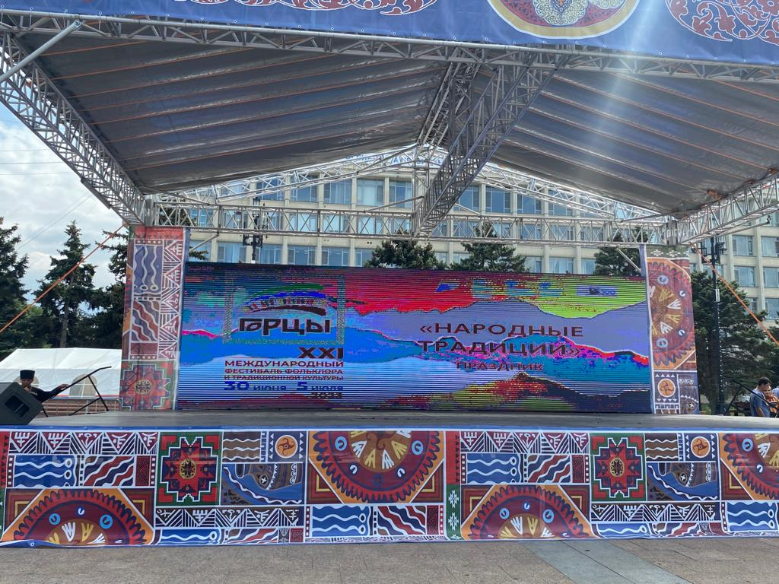
Сегодня в рамках фестиваля прошли праздничные мероприятия. На площадке перед Аварским театром состоялся Праздник народного творчества «Голоса России», который открыл программу фестиваля. Мероприятие посвящено 100-летию со дня рождения народного поэта Республики Дагестан Расулу Гамзатову, который был не только талантливым поэтом, но и настоящим патриотом своего Отечества.
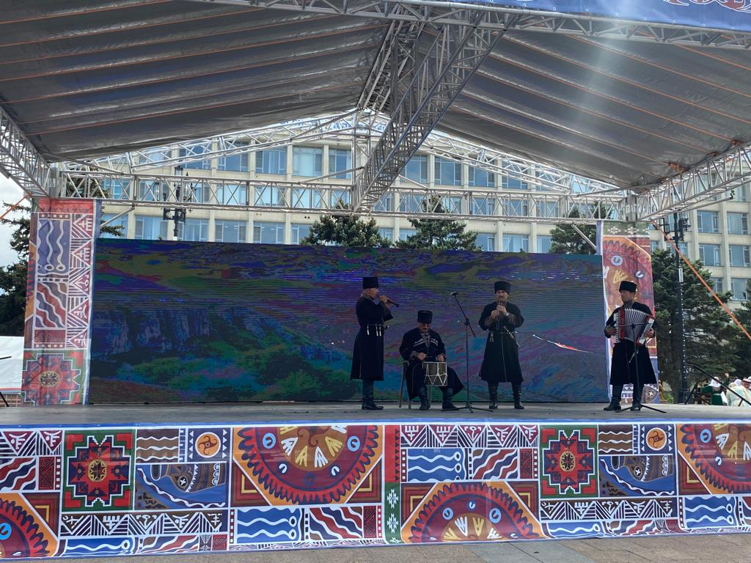

Фестиваль продолжился на площади им. Ленина ярким концертом «Народные традиции» с участием фольклорных коллективов из Ботлихского, Дахадаевского, Хунзахского, Унцукульского, Акушинского, Шамильского, Буйнакского, Гунибского, Тляратинского районов.
Участники Праздника «Народные традиции» представили свои традиции, обычаи, свои народные песни и танцы, и конечно же, национальные костюмы и музыкальные инструменты.
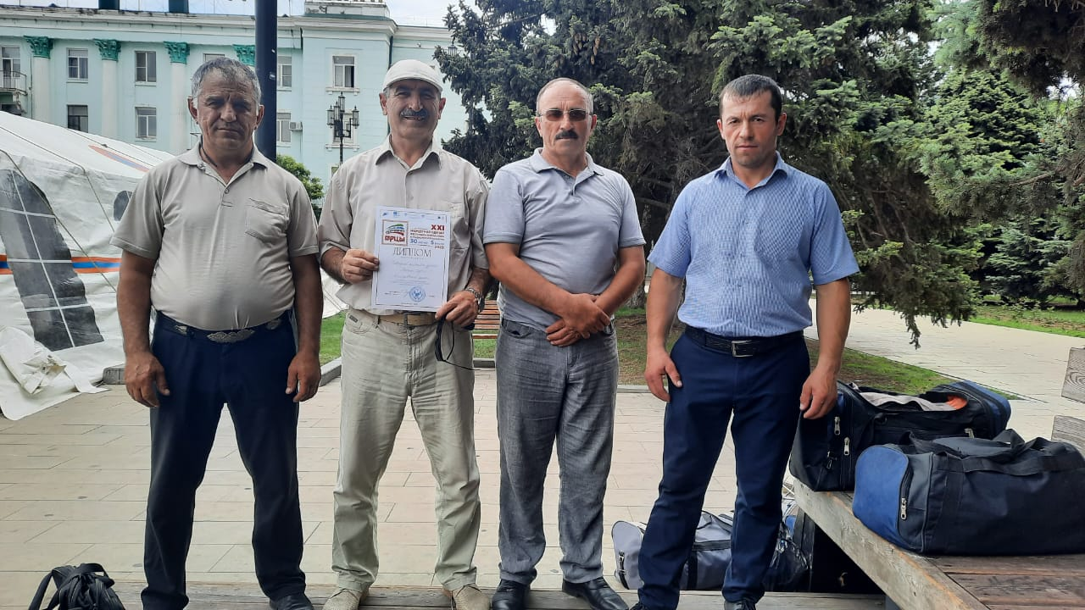
За участие В XXI Международном фестивале фольклора и традиционной культуры «Горцы» ансамбль зурначей «Веселые зурначи» награжден дипломом Министерство культуры РД.

1 июля в Левашинском районе с.Леваши прошел Республиканский фестиваль самобытного национального народного искусства « Голос гор»,посвященный памяти видного российского государственного и политического деятеля Магомедова Магомедали Магомедовича.

За участие в фестивале дипломами МР «Левашинский район» были награждены работники культуры Дахадаевского района Сиражутдин Абдуллаев и Магомед Ибрагимов.

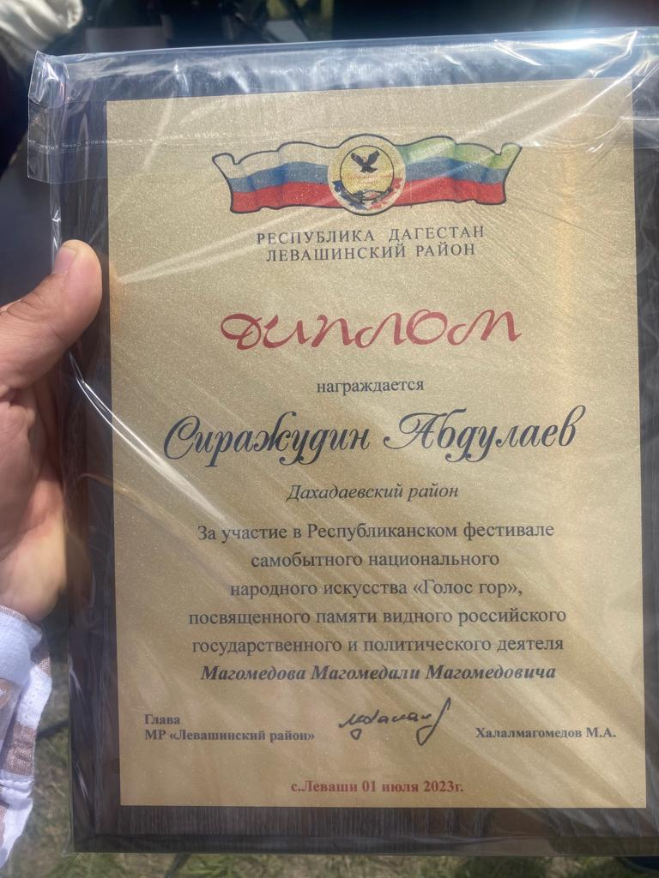
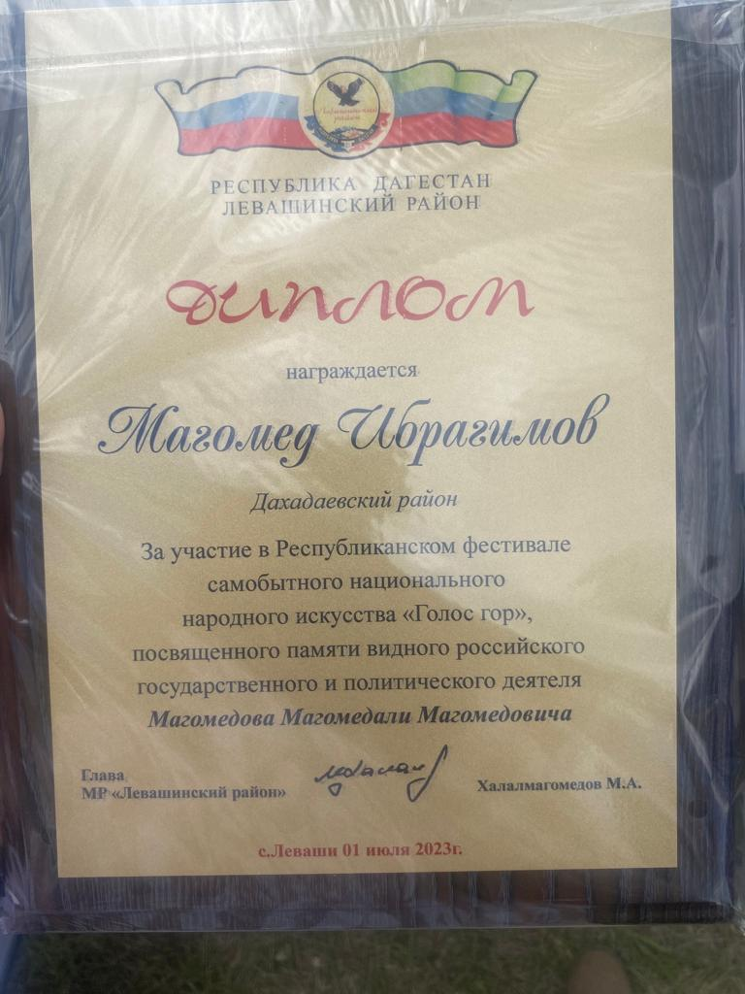
2 июля парад творческих коллективов по аллее проспекта Расула Гамзатова создал праздничную атмосферу в столице. Гости из регионов России, зарубежных стран и фольклорные коллективы Дагестана приветствовали жителей нашей столицы.
Продолжил фестиваль «Горцы» на площадке перед Аварским театром концерт «Мой Дагестан – моя Россия!». В нем приняли участие с Дахадаевского района фольклорный коллектив «Чегери» с.Сутбук под руководством Цибац Маллаевой и ансамбль зурначей «Веселые зурначи» под руководством Тагира Алиева.
За участие они награждены дипломами Министерство культуры РД.
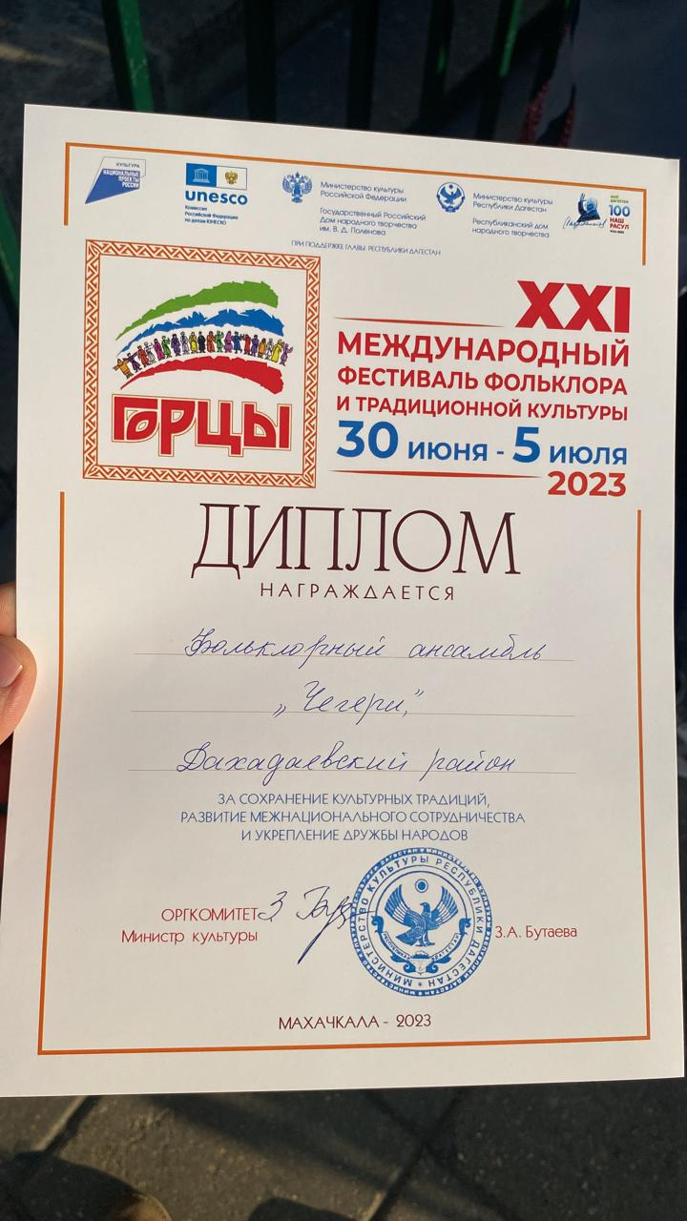

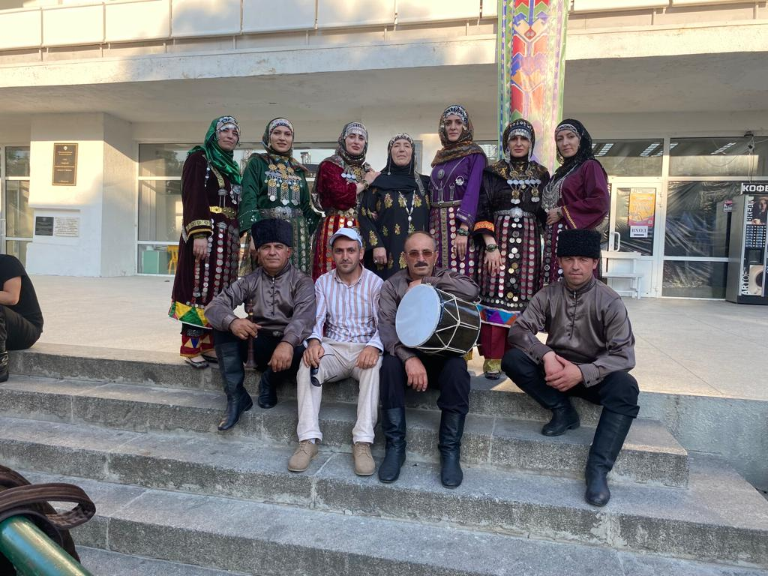

В тот же день на алее Родопского бульвара работали интерактивные площадки и мастер-классы, а также выставка-ярмарка работ мастеров-ремесленников. С нашего района приняла участие Джавгар Магомедкадиевна и Наида Гаджиева. Джавгар показала мастер-класс по оружейному делу, а Наида- плетение водоносной ленты.
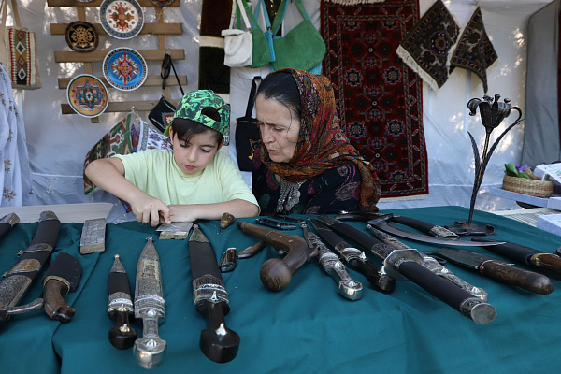
И Махачкала в эти дни превратилась в настоящий город мастеров и народных талантов. Мастера декоративно-прикладного искусства из Республики Беларусь, Монголии, Республики Башкортостан, Тамбовской области, Хунзахского, Дахадаевского, Табасаранского, Унцукульского районов и городов Махачкалы и Каспийска делились с желающими секретами своего творчества.

Праздничное мероприятие ,посвященное дню семьи, любви и верности прошло в Дахадаевском районе.
От имени главы муниципального образования Дахадаевского района Магомеда Абдулкадирова и от себя лично, заместитель главы Алисултан Магомедов и Начальник отдела культуры Рамазан Гасайниевич поздравили семьи, прожившие в браке более 50 лет.
Супружеским парам вручили двум супружеским парам медаль «За любовь и верность». Одна из них – Айша и Набигулла Сулеймановы из села Уркарах и Хамис и Шайх Рабаданов — из села Ураги.

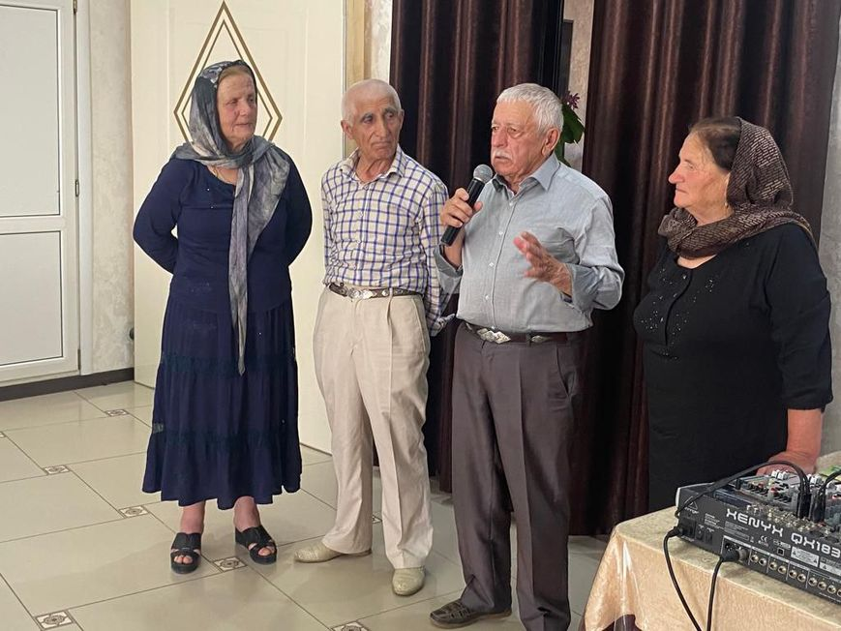

За время совместной супружеской жизни они достойно вырастили и вывели на жизненный путь детей, внуков и теперь им посчастливилось понянчить и правнуков.
«Надо уметь слушать и слышать друг друга. Тогда счастье останется в семье на всю жизнь», — поделились семейным счастьем супруги.

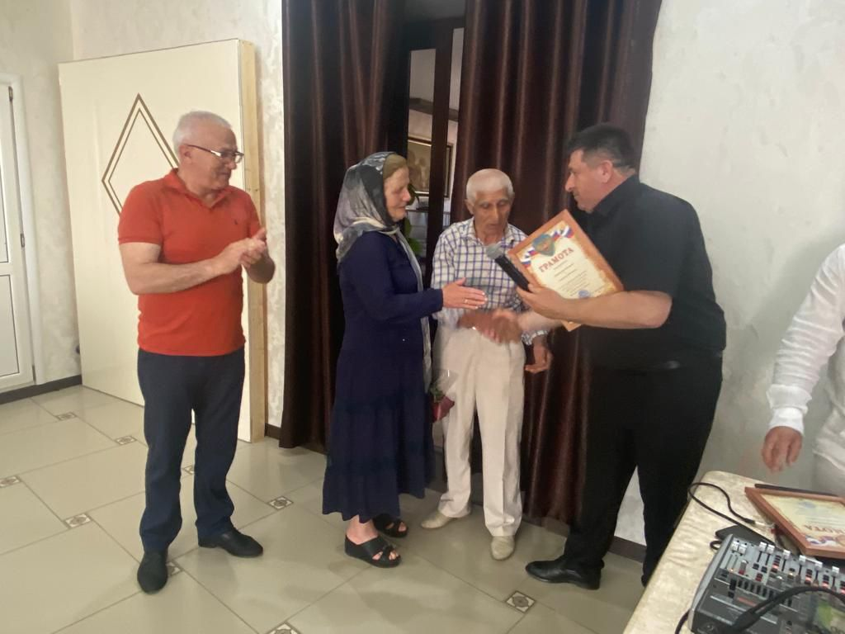
Также, Семьи поздравил и управляющий делами администрации Багомед Магомедов, пожелал им долгих лет жизни и вручил памятные подарки от имени главы района.
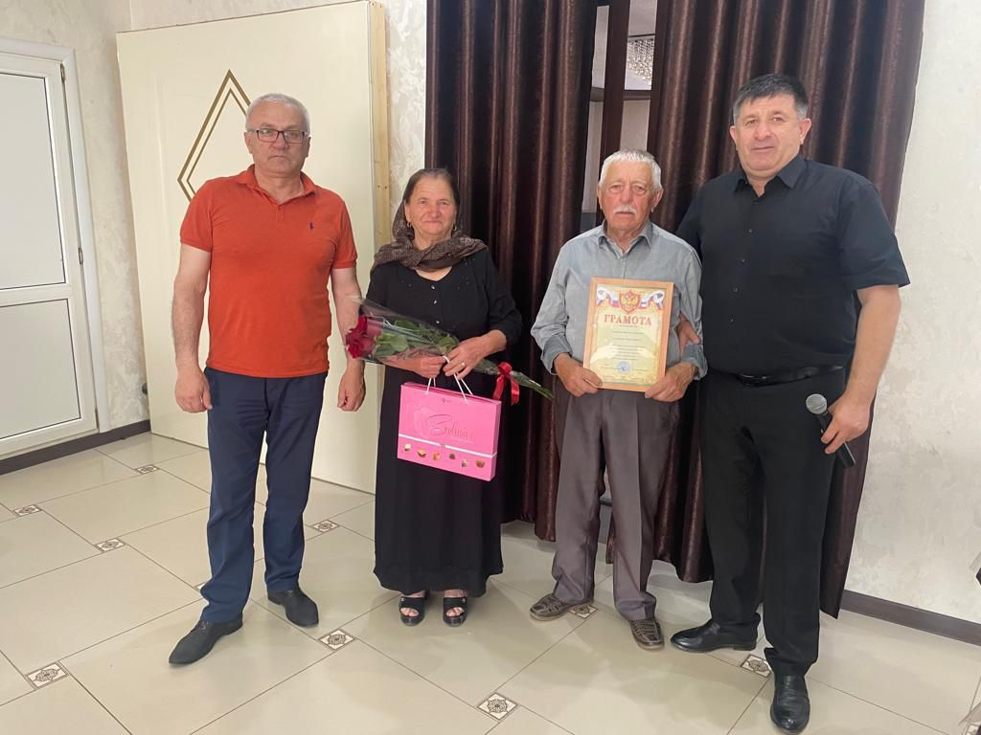
На праздничном мероприятии артисты отдела культуры района, под руководством Рамазана Гасайниева, подарили семьям душевные песни.
В учреждениях культуры Дахадаевского района прошли мероприятия, посвященные Дню конституции РД
В Культурно-развлекательном центре с.Уркарах Дахадаевского района провели мероприятие, приуроченное ко Дню Конституции РД.
Мероприятие началось с гимна Республики Дагестан.
Участников праздничного концерта с Днем Конституции от имени главы района поздравил Алисултан Магомедов, который отметил, что подписание Основного закона республики стало началом нового периода в развитии государственности и явилось важным историческим событием, определившим дальнейший путь развития нашего многонационального Дагестана.

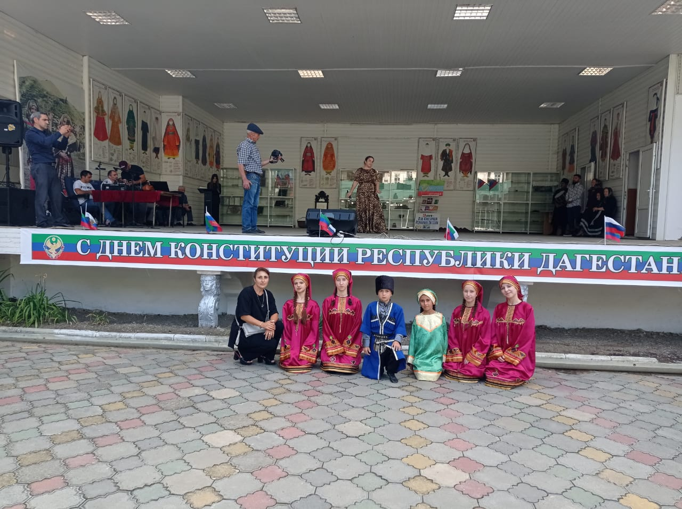

В праздничную программу вошли выступления творческих коллективов и отдельных исполнителей МЦКДЦ.
Своими зажигательными песнями порадовали артисты МЦКДЦ Самира Омарова, Патимат Меджидова, Сиражутдин Абдуллаев, Сайгид Алиев, Гасан Иминов, Магомед Шахбанов, Магомед Рабаданов и другие.

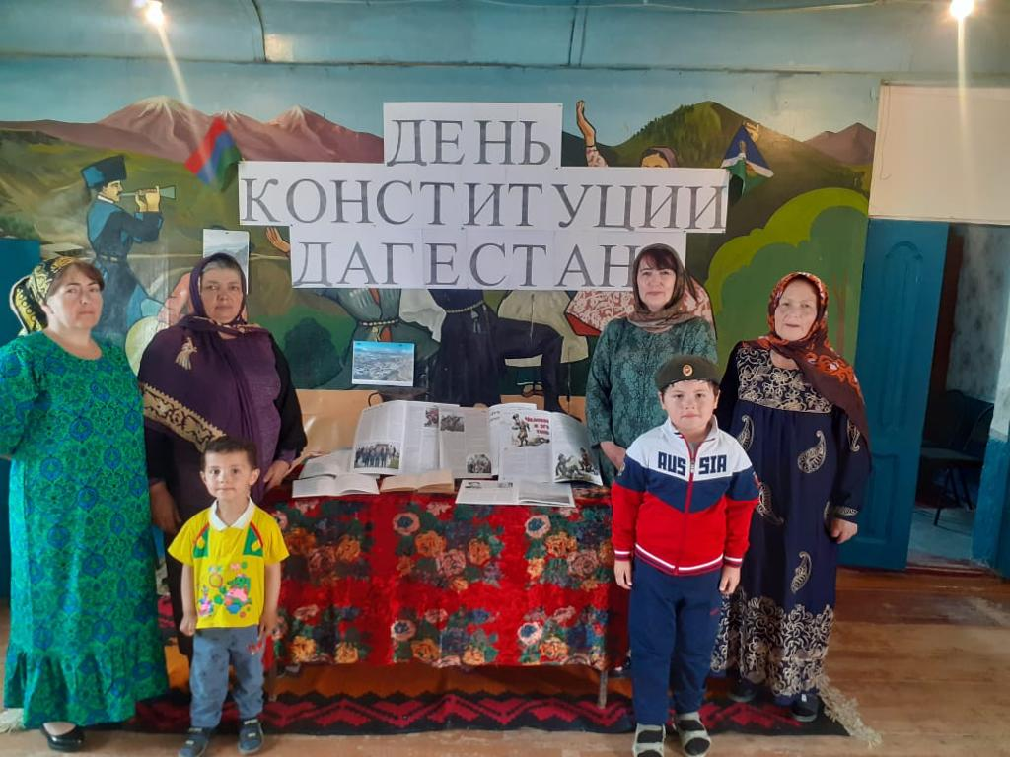
К празднику также была приурочена книжно-иллюстративная выставка, организованная районной библиотекой .На ней была представлена литература об истории и культуре нашей республики и ее государственности, о достойных людях, чьими именами гордится Дагестан, а также художественные книги дагестанских писателей.
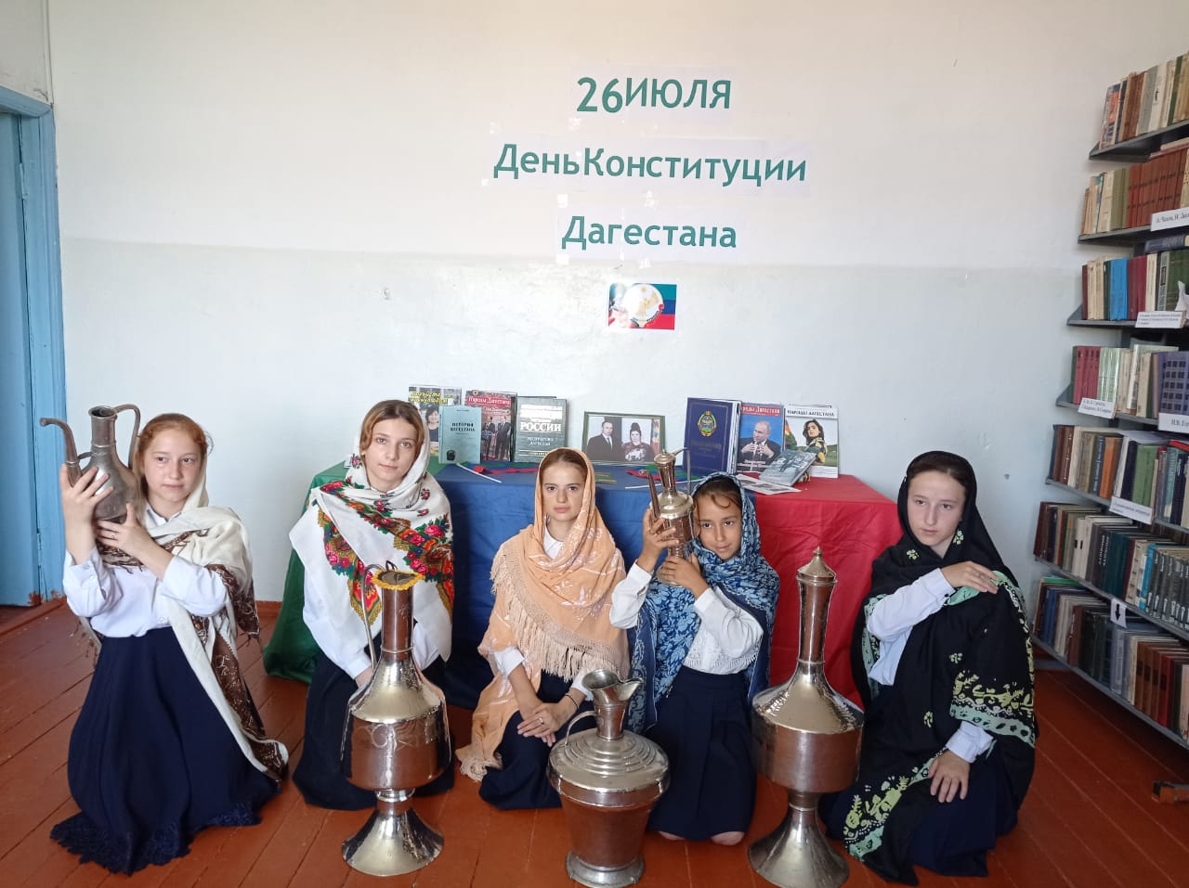

Ко Дню конституции РД в ЦТКНР с.Дибгаши провели мероприятие на тему «Мне дорог край, в котором я живу». Аммаева Муминат ознакомила детей с основным законом – Конституцией Дагестана. Участники мероприятия прочитали стихи, посвященные знаменательной дате.
В ЦТКНР с.с.Зильбачи, Харбук, Кунки, Меусиша прошли тематические часы «Дагестан-мой край родной» с привлечением детей и подростков.
Всего на мероприятиях присутствовало более 300 человек
19 августа в селе Маджалис Кайтагского района прошло масштабное культурно-историческое мероприятие, посвященное празднованию 1500-летия первой столицы Кайтагского Уцмийства – села Баршамай и 435-летия последней столицы – села Маджалис
На праздничной площадке для многочисленных гостей района были представлены народные подворья с оригинальными блюдами национальной кухни и выставками атрибутов этнической культуры, развернутые представителями Левашинского, Дахадаевского, Дербентского, Карабудахкентского районов. Большое подворье представил и Кайтагский район. В шатрах районов можно было попробовать чистый горный мед из «Кочевой пасеки Гасановых», полюбоваться ювелирными изделиями ручной работы мастеров из села златокузнецов Кубачи и старинными изделиями из частной коллекции «Музея былых времен» Написат Гусейновой и др.
На специальных столах в большом количестве были разложены труды, посвященные Кайтагскому Уцмийству — научно-популярное издание «Кайтагское Уцмийство» доктора политических наук Алима Темирбулатова и академическое издание «Кайтаг с древнейших времен – первая половина XIX века» старшего научного сотрудника Института истории, археологии и этнографии ДФИЦ РАН, доктора исторических наук Арсена Муртазаева.
В рамках праздничного мероприятия прошел и Республиканский фестиваль «Кайтагская вышивка – шедевр народного искусства». Этноцентр «Кайтаги» представил гостям выставку полотен кайтагской вышивки, старинной домашней утвари кайтагцев и изделий декоративно-прикладного искусства. Были проведены мастер-классы по вышиванию уникальных узоров, по росписи сувенирных тарелок и резьбе по дереву. Кубачинцы показали мастер-класс по «золотому шитью», а творческий коллектив из Леваши — по вязанию джурабов, харбукский мастер – кузнец продемонстрировал оружейные предметы из железа. Также прошло дефиле традиционных национальных костюмов, современной одежды, расшитой в этностиле, и платков ручной работы.
Праздник продолжился концертной программой, на которой приняли участие ансамбль зурначей «Веселые зурначи».
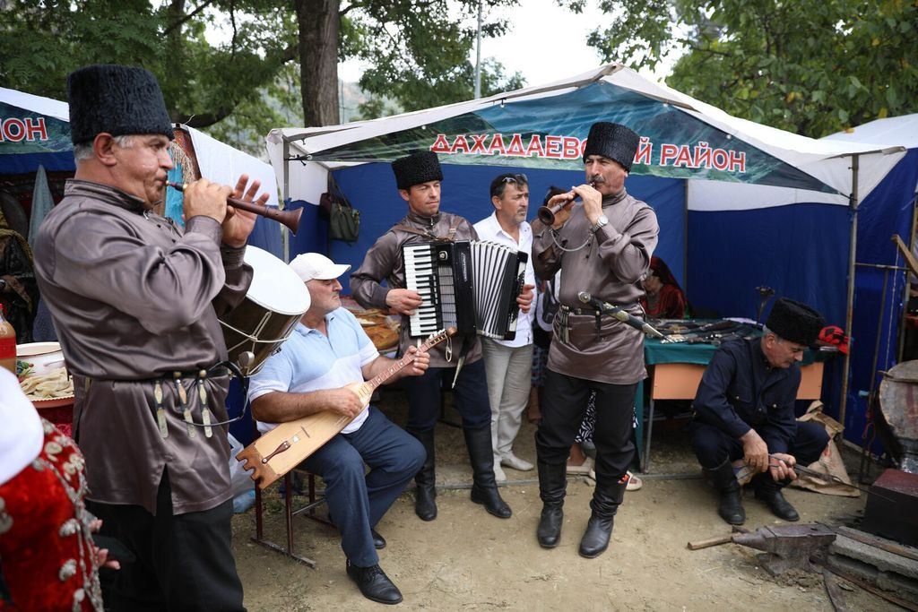

Всероссийский фестиваль народного творчества прошёл в селении Кубачи
В селении Кубачи Дахадаевского района – самом крупном центре народных художественных промыслов России начал работу Всероссийский фестиваль народного творчества, организованный Автономной некоммерческой организацией «Стратегическое развитие территорий» при поддержке Президентского фонда культурных инициатив.

В открытии фестиваля приняли участие Глава Дахадаевского района Магомед Абдулкадиров, заместитель министра по туризму и народным художественным промыслам Республики Дагестан Анна Безрукова, заместитель Председателя Ассоциации «Народные художественные промыслы России» Александр Дрожжин, Председатель Союза художников Дагестана Курбанали Магомедов, заместитель директора Национального музея Республики Дагестан Джамиля Дагирова и др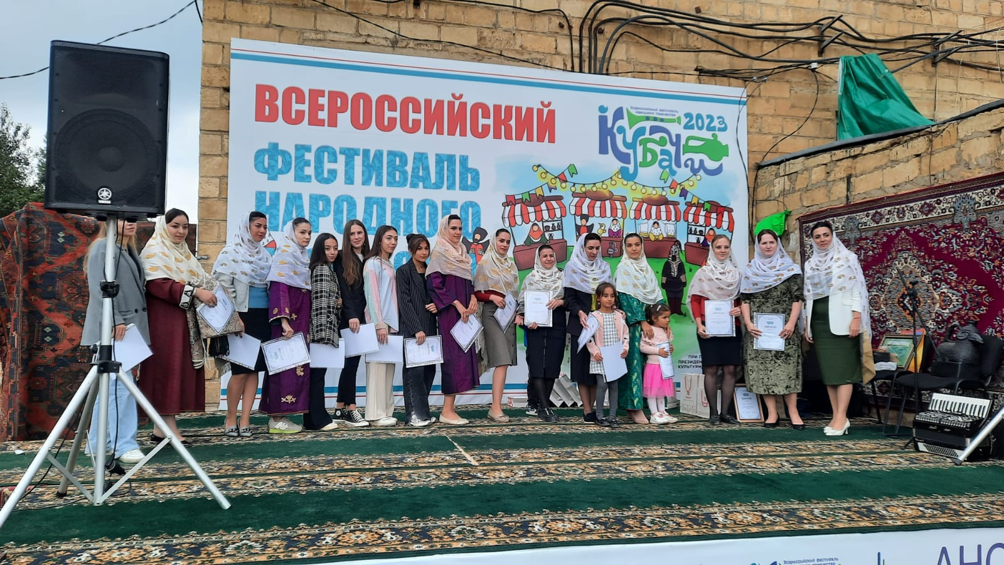

В своем выступлении, глава муниципалитета поприветствовал участников фестиваля и отметил важность проведения подобных мероприятий.
«Кубачи славится не только своим уникальным ювелирным промыслом, о котором знает весь мир, но и талантливыми ученными, писателями, такими как Ахмедхан Абубакаров, Магомедрасул Магомедрасулов, Мунги Ахмед, Ибрагим Шамов, Расул Алиханов, Ахмедхан Караев, Манаба Магомедова и многие другие.
Церемония открытия сопровождалась концертными номерами и закончилась двумя дефиле – кубачинского женского наряда и национальной традиционной одежды народов России, проживающих в регионах, откуда приехали участники фестиваля.
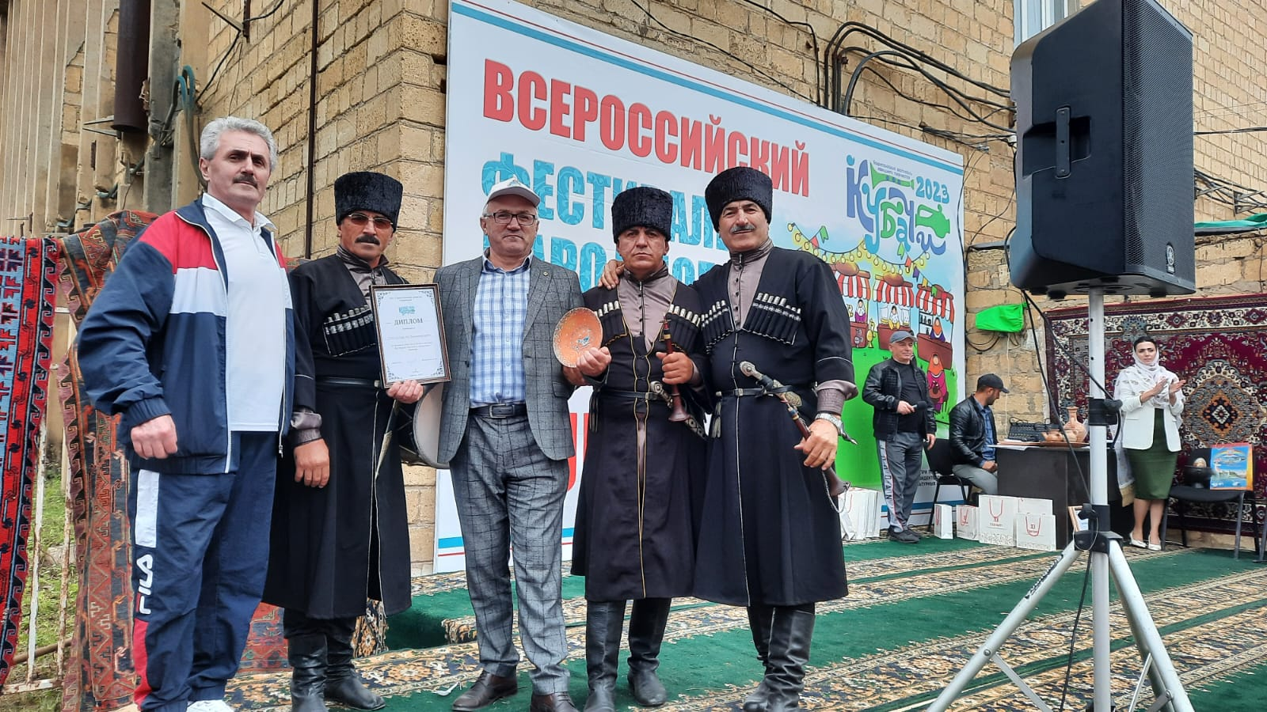
Около 80 участников фестиваля представляют регионы со всей России – от Калининградской до Омской области, от Москвы до Северной Осетии-Алании. Фестиваль продолжится мастер-классами местных умельцев, представляющих широкое многообразие промыслов Дагестана – от балхарской керамики до унцукульской насечки по дереву. Вечером состоялись народные гуляния с участием всех новых друзей Дагестана – участников и гостей Фестиваля.
Впечатлениями о первом дне фестиваля поделилась его участница из Волгограда Татьяна Гетманская, мастерица народного костюма. «Нам очень понравился Дагестан, природа, горы, а самое главное люди. Таких приветливых, открытых людей, я не видела нигде больше. Я часто участвую в разных выставках и фестивалях, но нигде не видела такой прекрасной организации, такого теплого и доброго отношения к участникам. Прекрасно принимают в гостевом доме, мы за короткое время близко подружились с хозяевами дома. Здесь отдельная площадка в центре выставочной зоны, где проходят мастер-классы. Завтра мы будем проводить свой мастер-класс. Фестиваль нам напомнил советские времена, когда дружба народов была открытой и крепкой. Здесь мы узнаём историю, обычаи и обряды друг друга, и становимся ближе друг к другу».
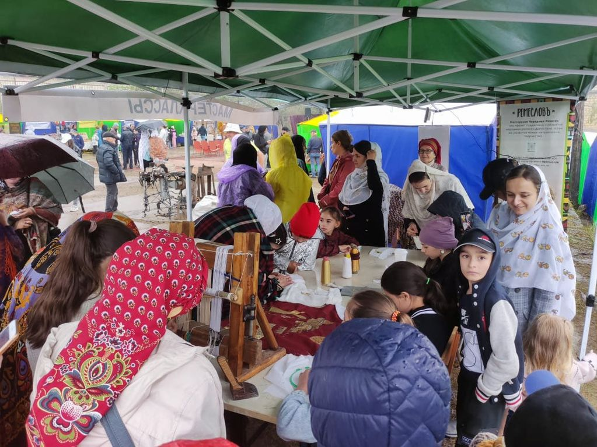
Несмотря на непогоду, второй день Всероссийского фестиваля народного творчества в Кубачи прошел по программе. Выступили артисты Дагестанской государственной филармонии и шоу-балета «Адемос».
Также, показ кутюрье Шамхала Алиханова состоялся в рамках Вероссийского фестиваля народного творчества «Кубачи». Единственный в Дагестане модельер мужской одежды, лауреат множества конкурсов к Шамхал Алиханов представил шоу современных мужских костюмов с элементами этнической культуры.
Костюмы Шамхала Алиханова отличаются сочетанием строгости форм с богатством орнаментов, отражающих национальный колорит Страны гор.
В качестве моделей выступили участники конкурса, которые выходили, исполняя элементы зажигательной лезгинки под современную музыку. Показ вызвал горячий интерес и у участников фестиваля, и у туристов, и у самих кубачинцев.
Кубачинцы и гости фестиваля показали мастер – классы по ткачеству и золотой кубачинской вышивке, гончарному делу и лепке из глины, народной кукле, унцукульской насечке и скифской подписи, гравировке и кузнечному делу.
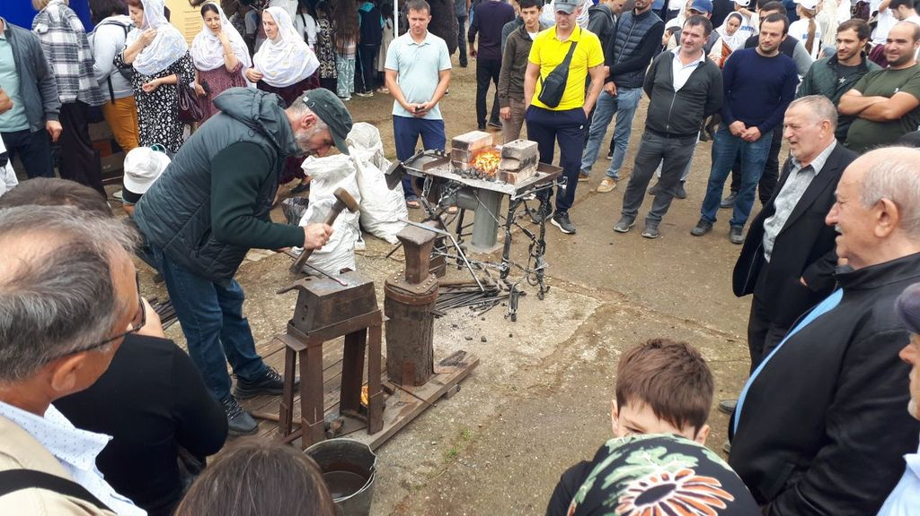
Для всех гостей и участников фестиваля в Доме культуры Даргинский Драматический театр имени Омарла Батырая показал комедию «Русское лото» на русском языке. Перед началом спектакля были показаны отрывки из художественных фильмов по сценариям Народного писателя Дагестана Ахмедхана Абу-Бакара, а ученики Кубачинской средней школы прочитали стихи на кубачинском языке.
Показ кутюрье Шамхала Алиханова состоялся в рамках Вероссийского фестиваля народного творчества «Кубачи». Единственный в Дагестане модельер мужской одежды, лауреат множества конкурсов к Шамхал Алиханов Шамхал Алиханов представил шоу современных мужских костюмов с элементами этнической культуры, участники фестиваля побывали и в древнем селе оружейников Амузги. Амузгинская сталь по боевым характеристикам не уступает дамасской и булатной стали. В старину Амузги вместе с Кубачи входили в ранне-средневековое государство «Зирхгеран». В Амузги издревле изготавливали клинки для кинжалов, мечей, сабель и шашек, а кубачинцы делали для этих образцов холодного оружия богато инкрустированные серебром ножны.
В рамках Всероссийского фестиваля народного творчества «Кубачи» участникам и гостям фестиваля провели экскурсию в музее ГУП «Кубачинский художественный комбинат имени Расула Алиханова», где хранятся лучшие работы кубачинских мастеров советского периода
В третий день Всероссийского фестиваля народного творчества «Кубачи" заканчились выставки изделий, которые привезли мастера со всей страны – от Калининграда до Омска. Прошли несколько мастер-классов – росписи по ткани, изготовления папахи, вышивки «Солнце», кольчужного дела и изготовления кукол.
Кроме того, состоялся концерт мастеров искусств и творческих коллективов Дахадаевского района.
Кульминацией Фестиваля стала торжественная церемония награждения победителей конкурса. Строгое жюри – Заслуженный художник России, председатель Союза художников Дагестана Курбанали Магомедов, заместитель директора Национального музея Республики Дагестан Джамиля Дагирова и Заслуженный художник Республики Дагестан Алибег Куртаев – держали интригу до самого конца, и никто не знает, кто станет победителем конкурсов – на лучшую работу признанных мастеров «Сохранение памяти» и на лучшее изделие от молодых авторов «Взгляд в будущее».
Три дня фестиваля прошли интересно, были очень насыщенны событиями, и даже туман и дождь не испортили позитивного духа праздника – праздника народных промыслов России.
Торжественное закрытие Фестиваля народного творчества «Кубачи» прошел 26 августа, который прошел на площадке художественного комбината имени Народного художника России Расула Алиханова.
Отличительными презентациями были не только дефиле женского кубачинского наряда, но и мужское.
Также в программе закрытия фестиваля прозвучали известные музыкальные композиции, танцевальные и театральные номера с участием звезд даргинской эстрады.
Для награждения бронзовых призеров Фестиваля приехал Хаджи-Мурад, заместитель генерального директора Махачкалинского морского торгового порта.
В номинации «Взгляд в будущее» Дипломы III степени получили: ООО «Тверские сувениры» за сувенир «Горько», Машаннаева Издаг (с. Кубачи) за работу «Голубь мира», и мастер из балхара Абакар Гахимагомедов за вазу «Балхар».
В номинации «Сохранение памяти» Дипломы III степени получили: Лариса Рапопорт (г. Хотьково Московской области) «Шкатулка», Надежда Николаева (Чувашская Республика) «Куклы», Лидия Осипова (г. Астрахань) «Куклы».

Учреждения культуры Дахадаевского района присоединились к флешмобу «Мы против терроризма!»

3 сентября - День солидарности в борьбе с терроризмом. День солидарности в борьбе с терроризмом символизирует единение государства и общества в борьбе с таким страшным явлением, как терроризм.
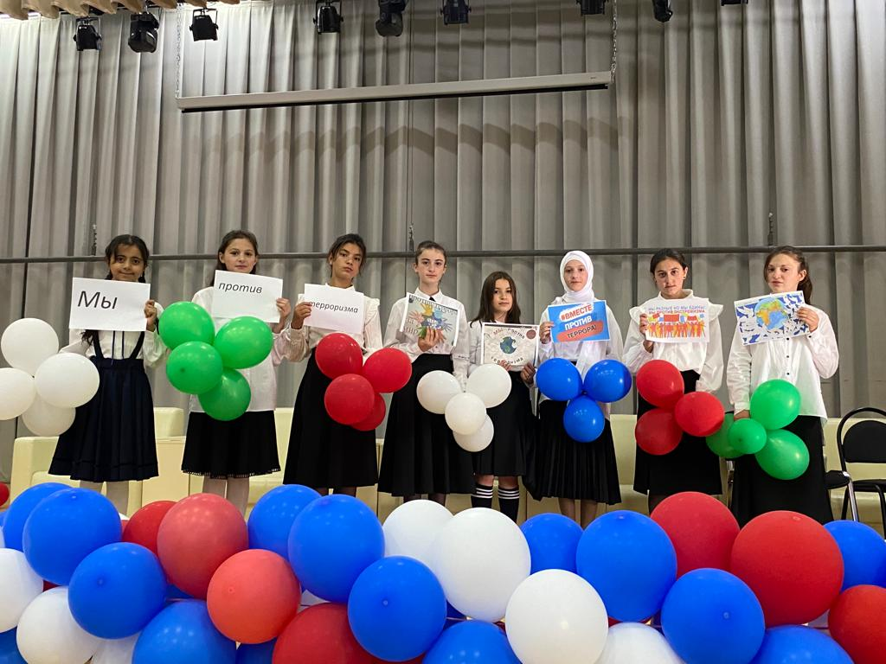
В честь этой памятной даты учреждения культуры Дахадаевского района с.с.Чишили,Морское, Меусиша,Дибгаши,Уркарах,Кища,Зильбачи,Кубачи присоединились к флешмобу «Мы против терроризма!» ,главными целями которого являлись воспитание у подрастающего поколения уважения к ценностям мирной жизни и увековечение памяти погибших в террористических актах, направленных против мирных жителей и защитников нашей Родины. Участники флешмоба своими руками подготовили плакаты и транспаранты с призывом остановить терроризм «Дети против терроризма!»,«Нет террору!».В рамках этого мероприятия ,проводился конкурс рисунка ,с целью побудить детей выразить в рисунках свое отношение к миру и войне. В основном рисунки были посвящены миру.
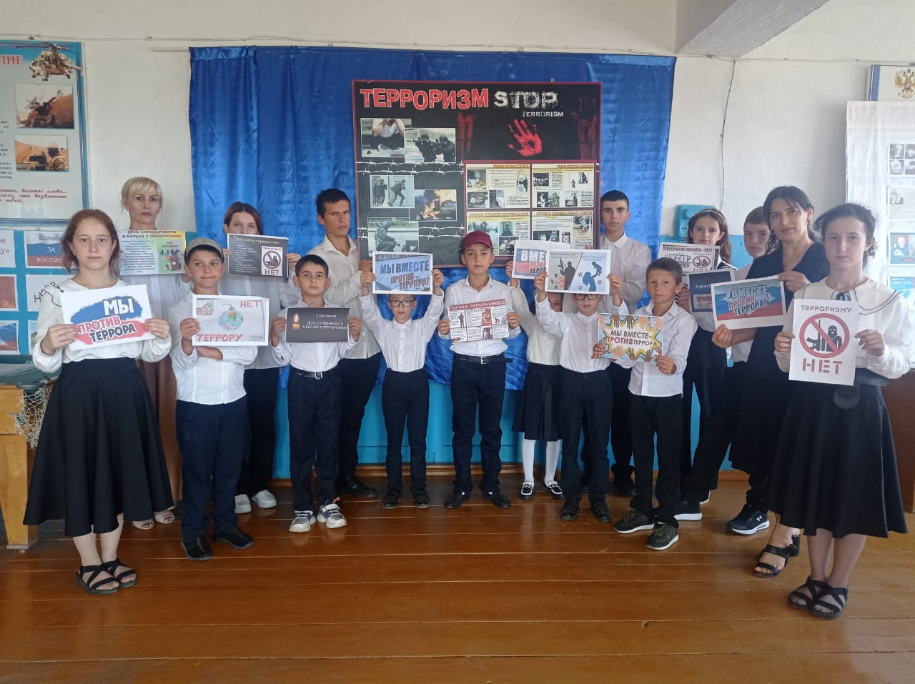
Участники флешмоба выразили свою активную гражданскую позицию и солидарность со всей Россией и мировой общественностью в борьбе с терроризмом.
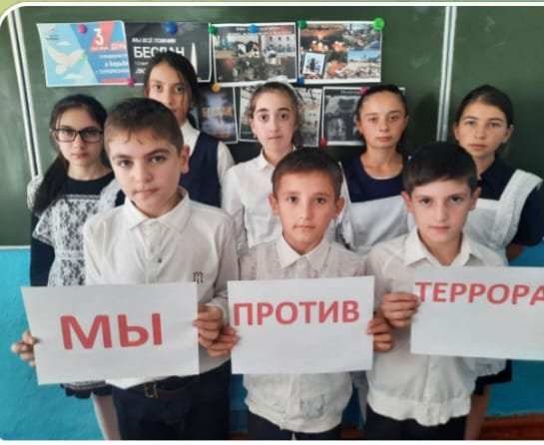
В нем приняло участие более 100 человек.
К 100-летию со дня рождения дагестанского поэта Расула Гамзатовича Гамзатова в с.Уркарах Дахадаевского района прошел литературно- музыкальный час «Поэзия души Расула Гамзатова».
В ходе мероприятия, с помощью видео презентации «Расул Гамзатов. Жизнь и творчество», присутствующие познакомились подробнее с жизнью и творчеством широко известного народного поэта Дагестана, с его общественной деятельностью.
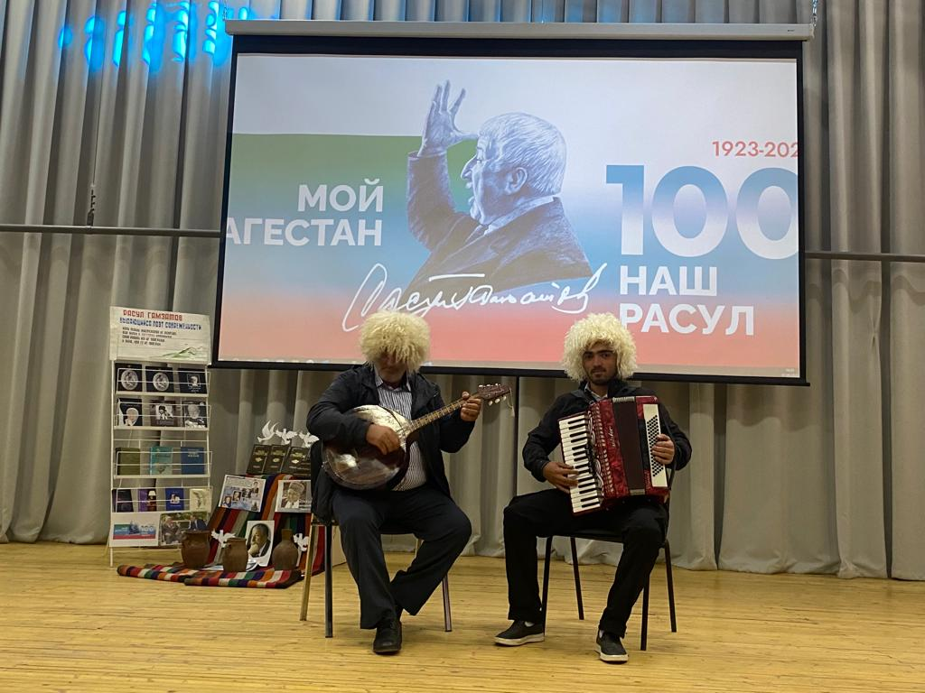

Затем самые юные участники мероприятия Амирбеков Расим Абакаргаджиевич и Магомедов Малик Ахмедович прочитали стихи на слова Р. Гамзатова «Я не хочу войны» и «Берегите матерей». В исполнении артистов МЦКДЦ Сиражутдина Абдуллаева ,Гамзата Гамзатова,Ибрагима Абдуллабекова прозвучали песни на слова Расула Гамзатова.

В рамках мероприятия также была организована книжная выставка на тему «Выдающийся поэт современности».
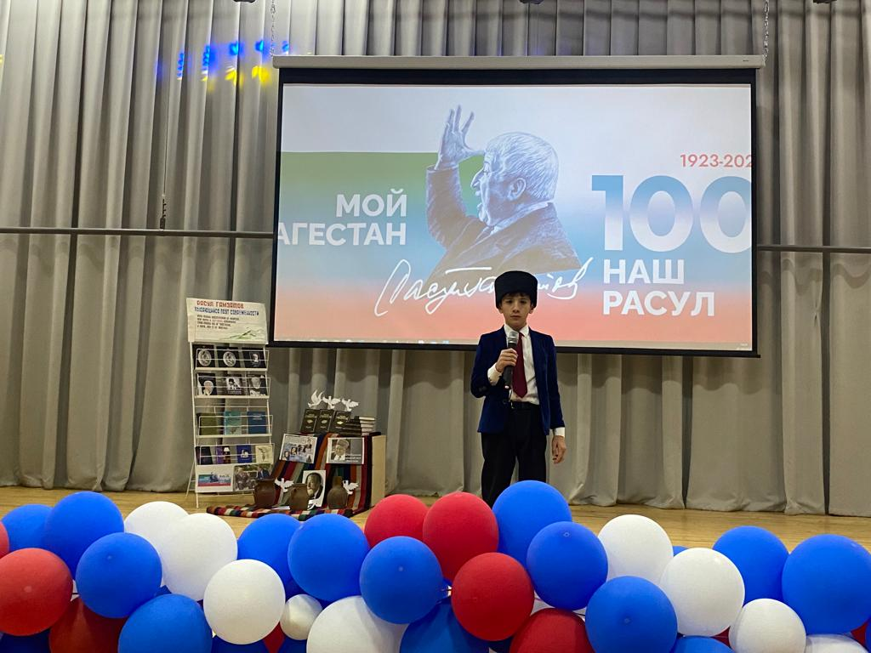

В ней была представлена литература о жизни и творчестве поэта, а также сборники его произведений.
В заключении прослушали запись песни «Журавли» в исполнении легендарного Марка Бернеса, ставшую реквием по всем погибшим в войнах.

В Махачкале стартовал Фестиваль художественного творчества «Наш Расул», посвященный 100-летию народного поэта Расула Гамзатова.
В самом центре нашей столицы на алее по проспекту Р. Гамзатова проходят праздничные мероприятия, где самое активное участие принял наш Дахадаевский район.
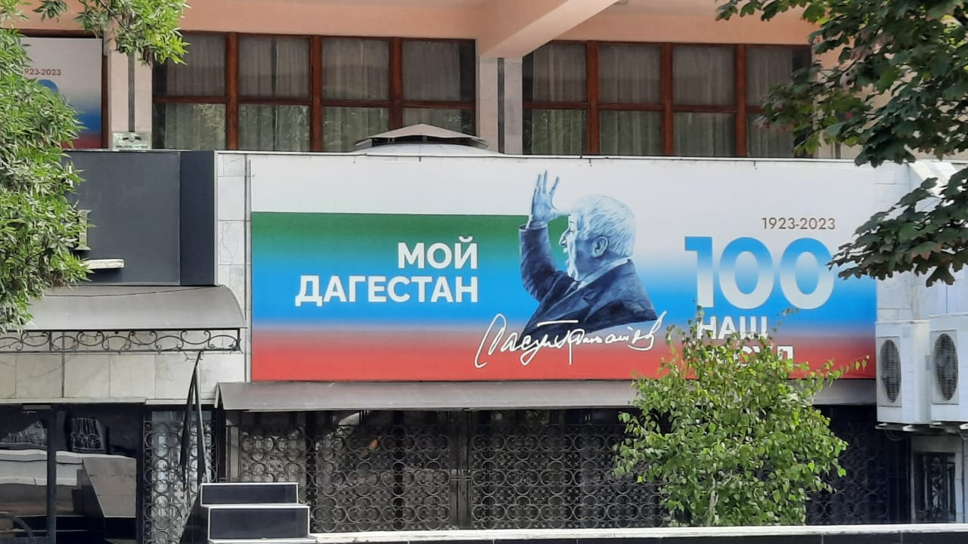

Программа фестиваля очень разнообразна. Здесь было интересно знатокам народных ремесел и любителям фольклора, поклонникам современного искусства и живописи, национальных песен и музыки.
На подворьях представили национальную одежду, традиционные музыкальные инструменты, старинную домашнюю утварь и современные оригинальные изделия ювелирного и оружейного искусства, изделия с инкрустацией металлом по дереву, керамики, ковры и многие другие предметы народных промыслов и декоративно-прикладного искусства. Фольклорные коллективы встречали посетителей песнями, танцами под аккомпанемент традиционных музыкальных инструментов, угощали национальными блюдами.
В ходе мероприятия Ансамбль зурначей «Веселые зурначи» под руководством Тагира Алиева исполнил народные мелодии и музыку. Его живые выступления создали атмосферу праздника и позволили зрителей насладиться уникальным звучанием зурны. На мероприятии Кубачинская школа искусств представила свои работы по художественной вышивке.
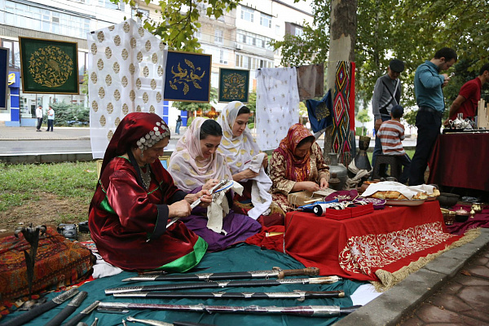

Единственная женщина кузнец Джавгарат Магомедкадиева демонстрировала свое умение и талант. Выставка ее работ является источником вдохновения и гордости для всех присутствующих.
На каждом подворье работали мастера, которые не только знакомили, но и приглашали гостей к участию в творческих мастер-классах.
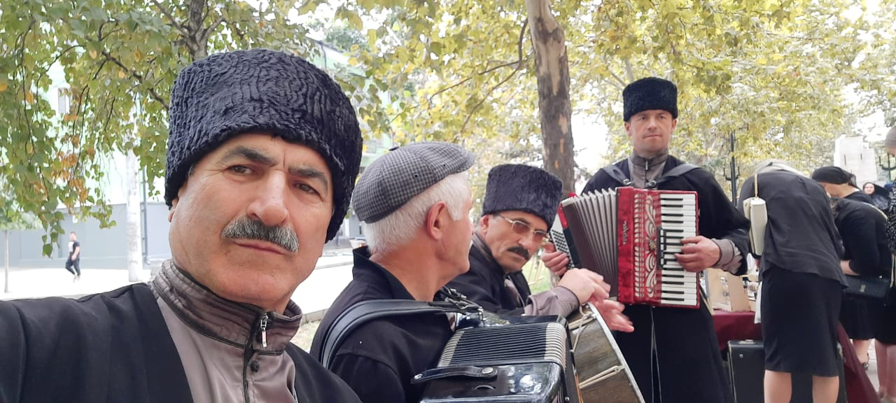

Зрители интересовались техникой, которой ремесленники пользовались в старину.
Кайтагская вышивка, гончарные изделия, плетеные корзины, хурджины, безворсовые и ворсовые ковры, вязаные пуховые платки и тастары, национальные музыкальные инструменты, унцукульские и кубачинские изделия, предметы из резного дерева и камня и многое другое – всё это сокровища Дагестана, собранные в одном месте в сердце столицы.
Дахадаевцы , как и население всей республики, широко отметили один из основных праздников – День единства народов Дагестана.
Праздничный концерт на тему «Моя малая Родина» прошел в Межпоселенческом централизованном культурно-досуговом центре в с.Уркарах. Работники культуры порадовали горожан своим творчеством. Были исполнены артистами Межпоселенческого централизованного культурно-досугового центра популярные песни на даргинском и русском языках .
Никого из присутствующих не оставили равнодушными зажигательные национальные танцы в исполнении коллективов художественной самодеятельности.
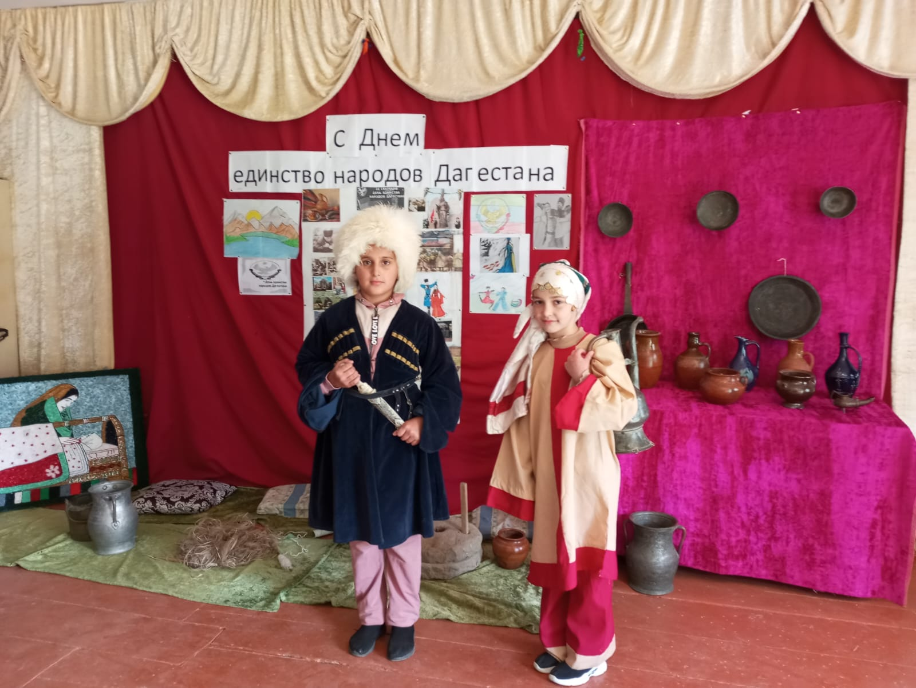

В рамках празднования Дня единства народов Дагестана развернули также красочную тематическую выставку «Мы непобедимы, если мы едины».
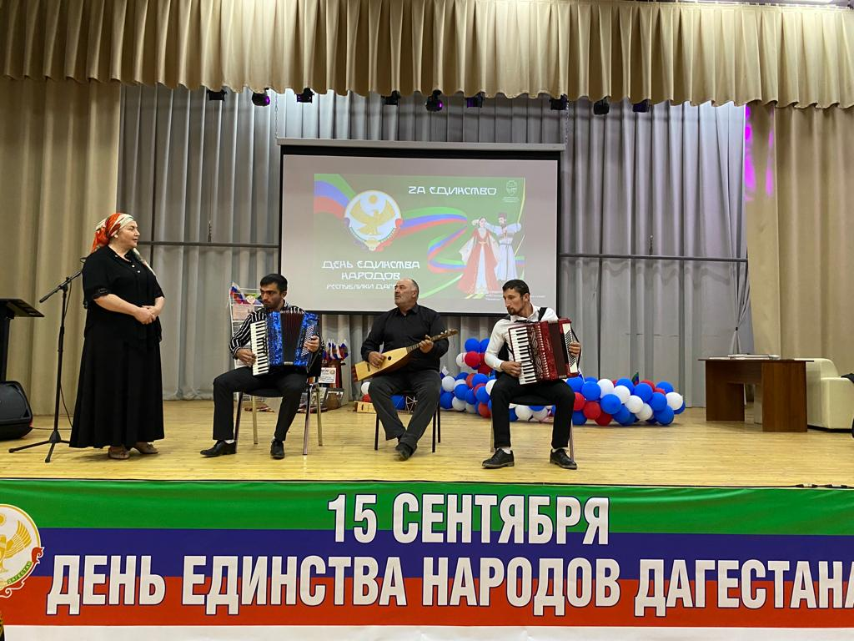
В ЦТКНР с.Меусиша прошел тематический час «Мы дружбой единой сильны». Гульнара Багамедова рассказала детям об истории этого праздника, познакомила с символами Республики Дагестан, выражающими ее суверенитет, единство и дружбу ее народов, которые отражают устремленность народа к свободе, его мужество, благородство и верность к долгу.
В ЦТКНР с.Бускри прошел конкурс чтецов ко дню Единства народов Дагестана
Музыкально-тематическое мероприятие «В единстве наша сила» прошло в ЦТКНР с.Харбук. Во время мероприятия участники познакомились с далекой историей этого праздника Также участники вспомнили главные символы России – герб, флаг и все вместе исполнили Гимн. А еще почитали строки о нашей родине – России. О том, что наша страна многонациональная и у каждого народа свои обычаи, культура и традиции, и у всех нас одна большая, единая Родина – Россия!
Конкурс танца народов Дагестана прошло в ЦТКНР с.Калкни
Конкурс рисунка «Моя малая Родина» прошел в ЦТКНР с.Сутбук
Аналогичные мероприятия прошли также в учреждениях культуры с.с.Зильбачи,Дибгаши,Морское,Чишили,Цизгари

Второй день IX Парламентского форума «Историко-культурное наследие России» продолжился в Дербенте.
В рамках форума функционировала выставка «Народное подворье», на которой работали мастера народных художественных промыслов и ремесел из Унцукульского, Дахадаевского, Кайтагского, Буйнакского, Табасаранского районов и города Махачкалы. Умельцы со всей республики собрались, чтобы продемонстрировать свои изделия и рассказать о традиционных ремеслах.
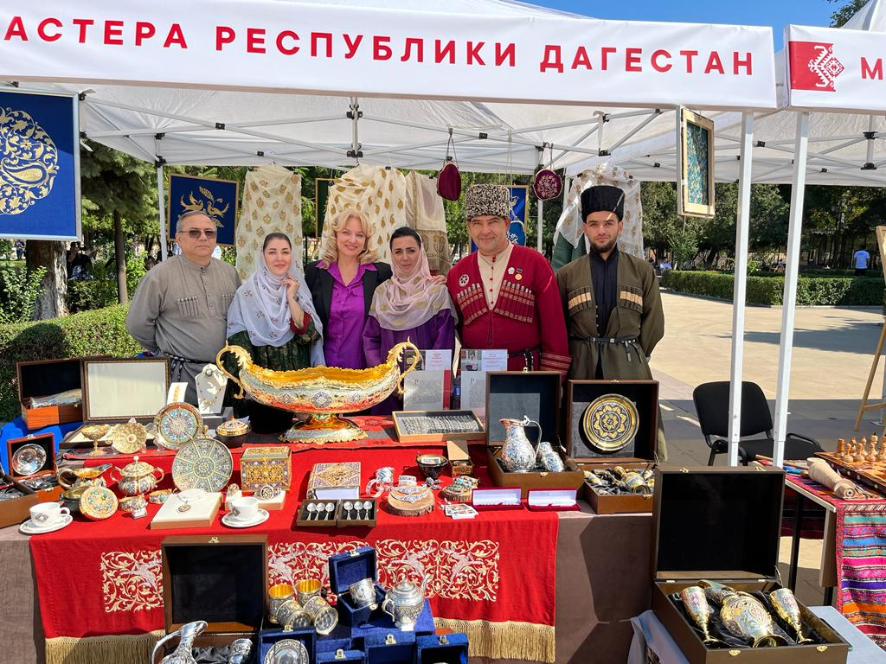
Были представлены выставки этнокультуры: балхарская керамика, кайтагская вышивка шелком, кубачинское золотое шитье, ковроткачество, тастароплетение, унцукульская насечка металлом по дереву, ювелирное искусство.
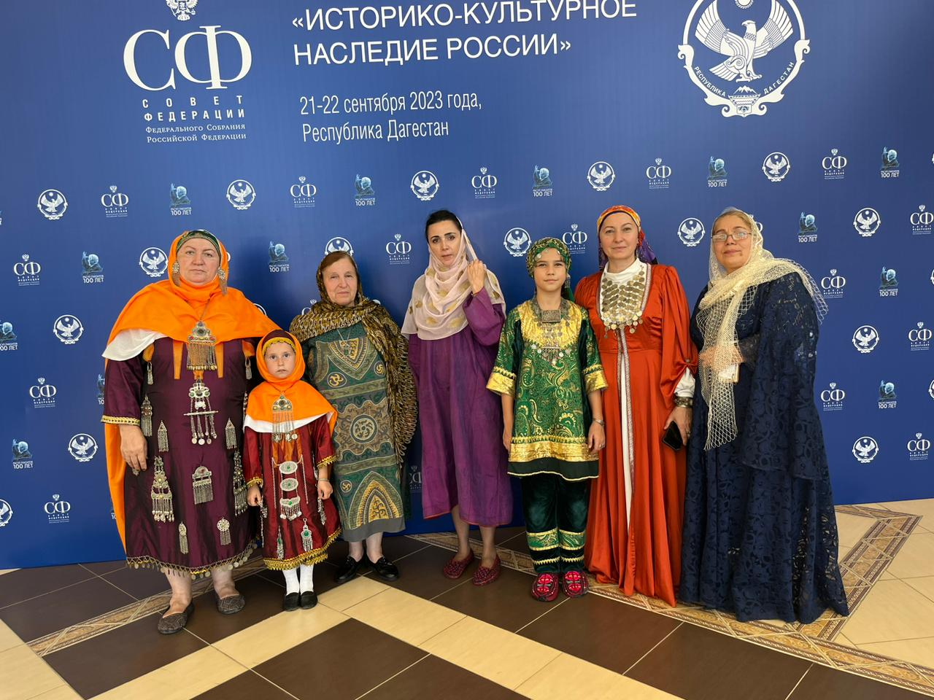

Министр культуры РД Зарема Бутаева провела экскурсию по выставке народных художественных промыслов председателю Совета Федерации Валентине Матвиенко.
Как рассказала министр, древнейшие виды искусства дагестанцы бережно сохраняют и передают из поколения в поколение. Многие из видов возрождают молодые мастера, перенявшие умение от отцов и дедов.

26 сентября в Городском Дворце культуры г.Избербаша состоялся Праздник народного творчества, посвященный празднованию 100-летия народного поэта Р.Гамзатова. В нем принял участие артист МЦКДЦ Гасан Иминов с песней «Мой Дагестан». За вклад в развитие народного творчества, популяризацию творчества Расула Гамзатова он награжден дипломом Министерства культуры РД.
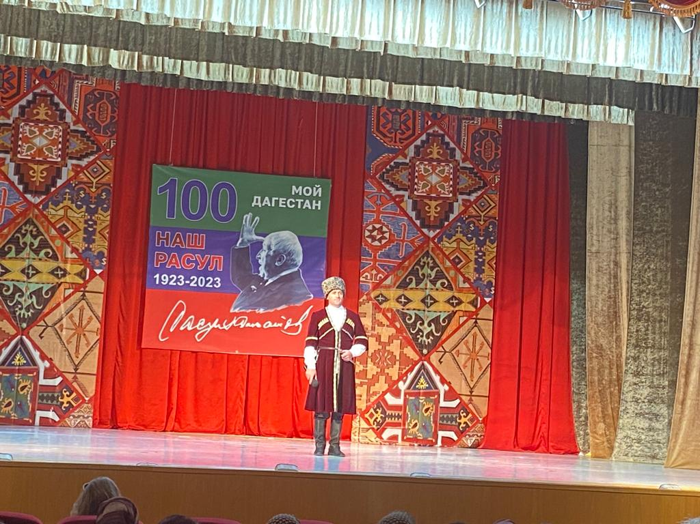
Расул Гамзатов прославил наш маленький горный край на весь мир, его бессмертное произведение «Журавли» переведено на многие языки мира, его знают и любят многие поколения. Он воспевал мир и дружбу между народами, любовь к Родине, матери. С особым трепетом Расул Гамзатов говорил о любви к Дагестану и его народам, каждый из которых имеет уникальную самобытную культуру, обычаи и традиции, бережно хранимые и передаваемые из поколения в поколение многочисленными творческими коллективами и исполнителями.
В празднике народного творчества приняли участие также взрослые и детские творческие коллективы, исполнители из Карабудахкентского, Сергокалинского, Кумторкалинского, Левашинского, Кайтагского, Дахадаевского районов, г. Избербаш, а также артисты Даргинского музыкально-драматического театра им. О.Батырая.
Прозвучали музыкальные композиции на языках народов Дагестана.
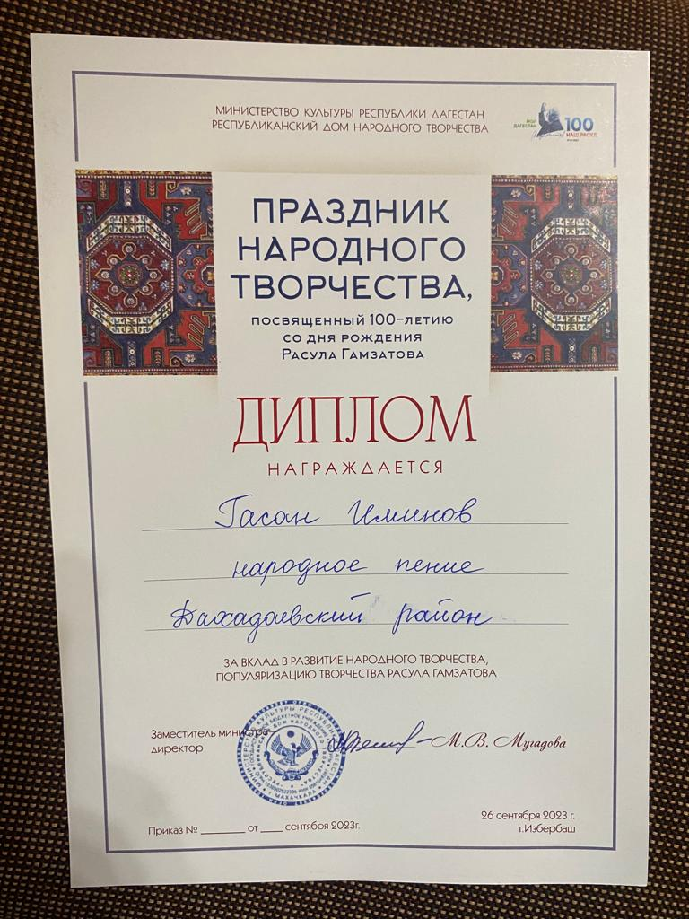
Мероприятие организовано Республиканский Дом народного творчества, Администрация, Отдел культуры городского округа «Город Избербаш».
Ансамбль «Горянка» Центра традиционной культуры народов России с.Морское Дахадаевского района под руководством Фатимы Багаудиновой присоединился к всероссийской хоровой акции «Одна страна, одна семья, одна Россия!».
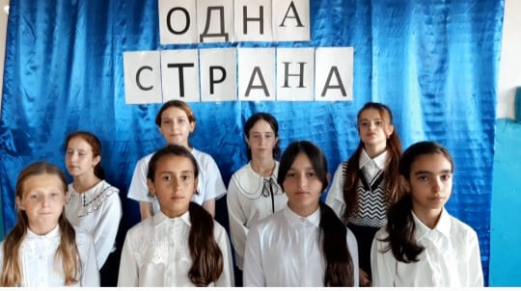
Участники ансамбля «Горянка» исполнили песню «С чего начинается Родина!».
В Межпоселенческом централизованном культурно-досуговом центре Дахадаевского района 4 октября прошла церемония награждения педагогов района, а так же праздничный концерт, посвященный Дню учителя.
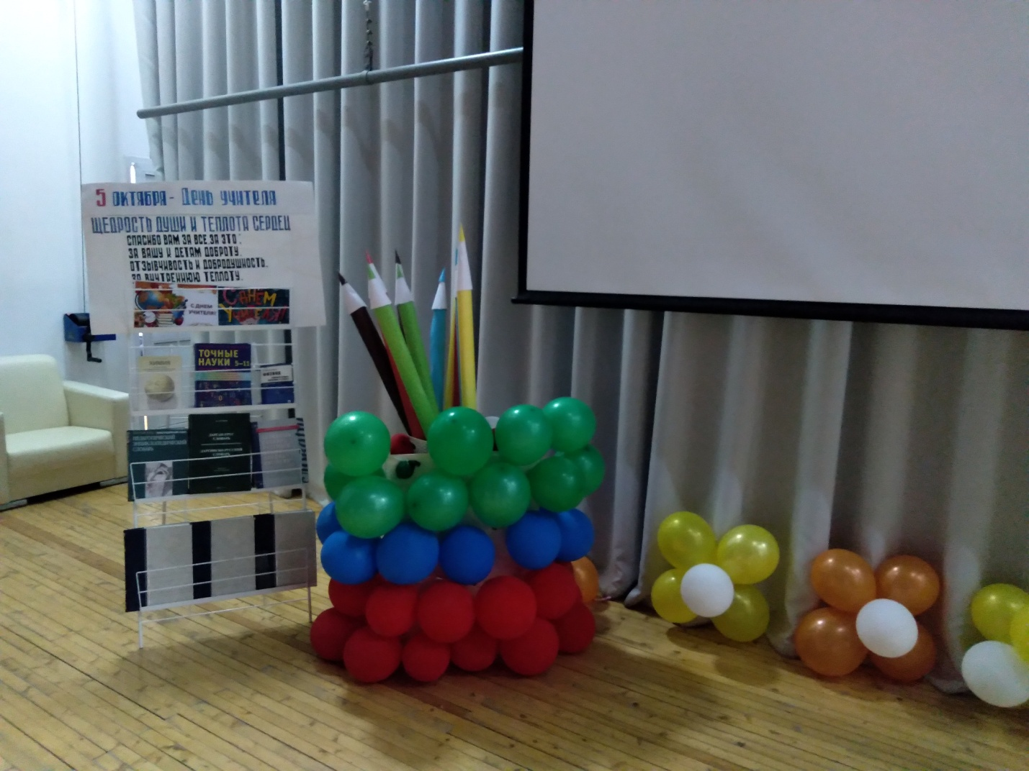
В зрительном зале собрались не только ветераны педагогического труда, не только ныне работающие в школах преподаватели, воспитатели детских садов, школьники. Собрались также те, для кого учитель – это одна из важнейших профессий в современном обществе, кто испытывает чувство благодарности к своим учителям, кто разделяет с ними радость общего праздника. 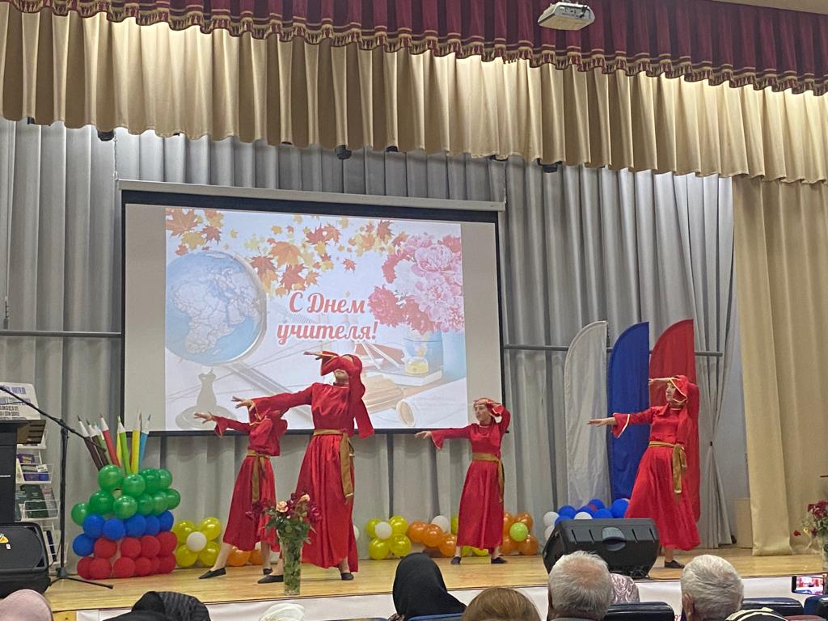

Официальные торжественные поздравления перемешались душевными словами, подкреплялись прекрасными музыкальными номерами. Казалось, все самые лучшие слова, которые есть на свете, были произнесены в адрес виновников торжества - учителей, воспитателей, руководителей образовательных учреждений.
Мероприятие прошло в теплой, дружеской обстановке. Со сцены прозвучали слова благодарности и признательности педагогам в стихах и прозе, в песнях и танцах.

Творческие коллективы и отдельные исполнители нашего района продемонстрировали яркие и талантливые выступления, чем, несомненно, порадовали своих преподавателей.
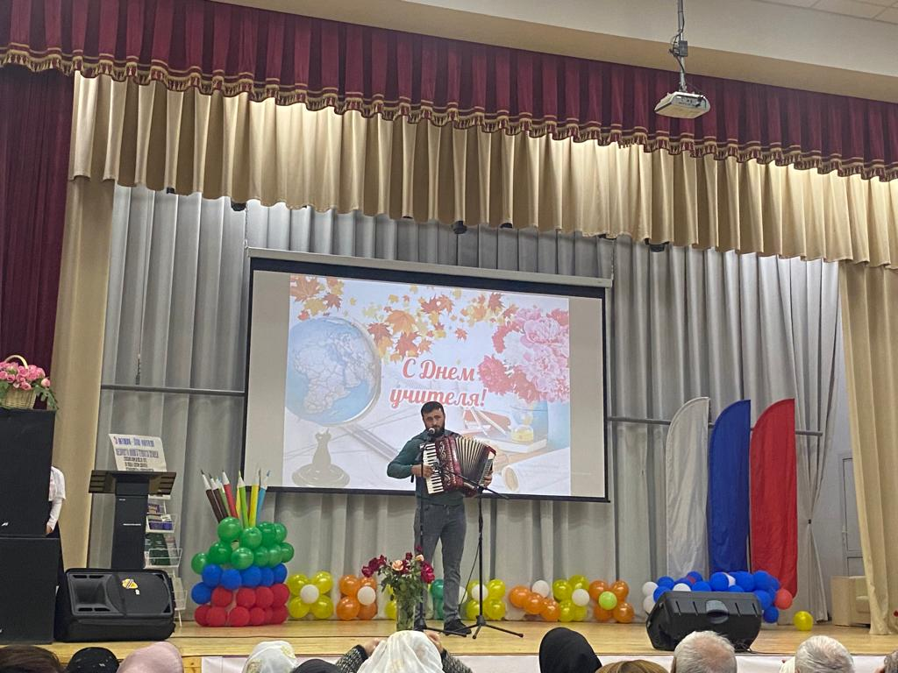

В рамках праздника была также организована книжная выставка на тему «Щедрость души и теплота сердец»,организованная работниками районной библиотеки.
Кубачинская золотая вышивка была представлена в рамках празднования 100-летнего юбилея Расула Гамзатова в Кремлевском Дворце.
Дахадаевский район принял участие в грандиозном праздновании 100-летия со дня рождения Расула Гамзатова, которое состоялось в Государственном Кремлевском Дворце в городе Москве. В составе дагестанской делегации были представители всех районов и городов республики, в том числе Фатима Кишова-лауреат премии «Душа Дагестана». В фойе Государственного Кремлевского Дворца была развернута масштабная выставка мастеров народных промыслов Дагестана. На выставке были представлены: тонкое искусство дагестанских оружейников, ювелиров, гончаров, резчиков по дереву и камню, вышивальщиц. Всемирно известная Кубачинская вышивка, знаменитые унцукульские изделия ручной работы, традиционная балхарская керамика, великолепные ковры приковали к себе внимание гостей, очарованных талантом народных мастеров. Фатима Кишова показала участникам мероприятия полотна Кубачинской вышивки .Также в ходе мастер-класса она научила всех желающих вышивать шелковыми нитями.
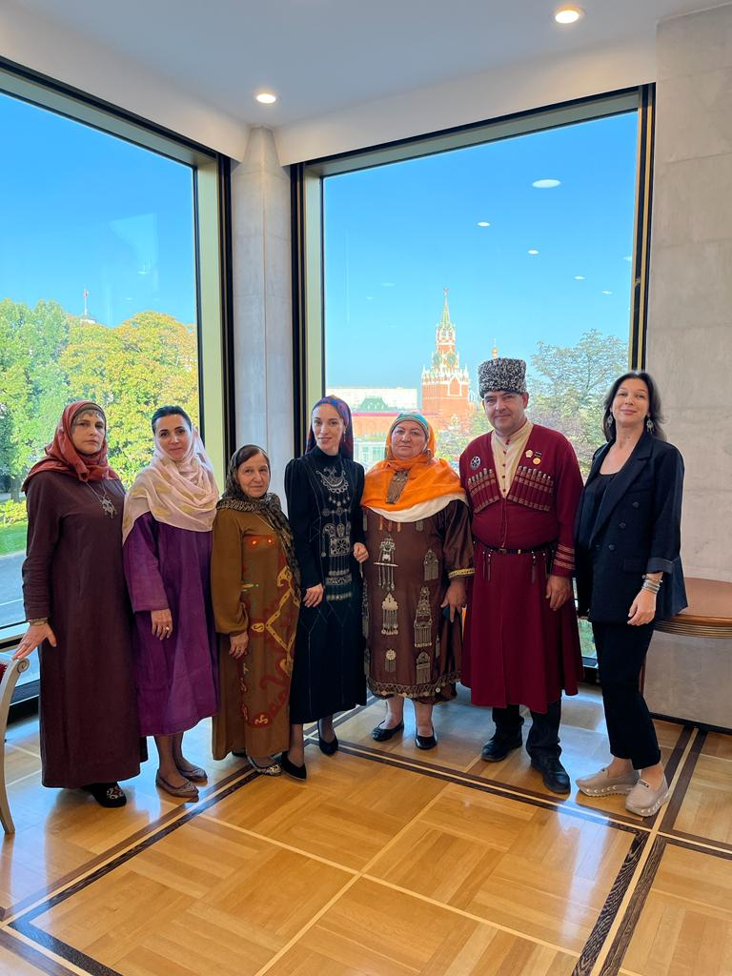
Дахадаевский район принял участие в праздновании 100-летия Расулы Гамзатова в Санкт-Петербурге
Фатима Кишова в составе дагестанской праздничной делегации приняла участие в праздничных мероприятиях, посвященных 100-летнему юбилею народного поэта Дагестана Расула Гамзатова в Санкт-Петербурге.
В рамках открытия Всероссийского научно-практического круглого стола «Литературное наследие Расула Гамзатова» в Российском университете имени А. И. Герцена в Санкт-Петербурге провела экспозицию произведений мастеров народных художественных промыслов Дагестана, среди которых красовалась и всемирно известная Кубачинская золотая вышивка.
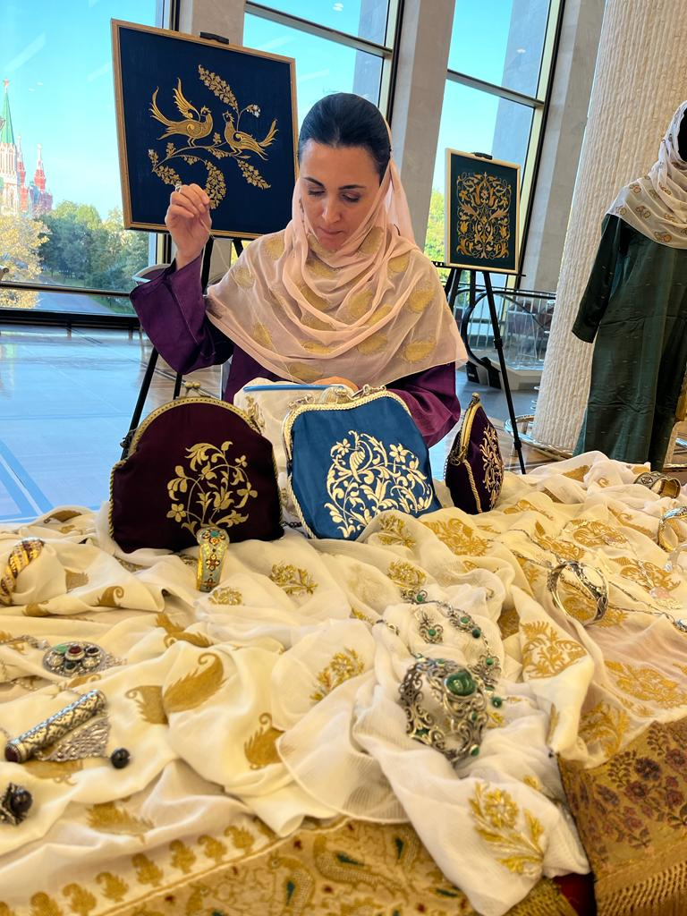
В экспозиции были представлены: золотая вышивка, унцукульские изделия ручной работы, табасаранские ковры, балхарская керамика и многое другое, вызвавшее большой интерес у жителей северной столицы.
В знак теплого приема и гостеприимство представительства Республики Дагестан вручило на память принятое в университете фотовыставку «100-летию Расула Гамзатова посвящается».
Необходимо также отметить, что к вековому юбилею поэта в учебном заведении будет «Фестиваль дагестанской культуры», в рамках которого горцы обучат своих однокурсников азам знаменитого танца лезгинка.
В Республике Беларусь была также представлена Кубачинская вышивка в рамках празднования 100-летнего юбилея Расула Гамзатова.
Дагестанская делегация во главе с Председателем Правительства Республики Дагестан Абдулмуслимом Абдулмуслимовым 3 октября посетила музыкально-театрализованное представление, которое состоялось в большом зале Белорусской государственной филармонии в рамках празднования Дней Расула Гамзатова в Республике Беларусь.
В ходе праздника прозвучали популярные песни известных композиторов Раймонда Паулса, Оскара Фельцмана, Юрия Антонова, Александры Пахмутовой, Яна Френкеля, которые писали музыку на стихи Гамзатова. Гостей не оставили равнодушными ансамбль «Лезгинка».
На празднике была развернута масштабная выставка мастеров народных промыслов Дагестана. На выставке были представлены: тонкое искусство дагестанских оружейников, ювелиров, гончаров, резчиков по дереву и камню, вышивальщиц. Всемирно известная Кубачинская вышивка, знаменитые унцукульские изделия ручной работы, традиционная балхарская керамика, великолепные ковры приковали к себе внимание гостей, очарованных талантом народных мастеров.
11 октября в с.Уркарах Дахадаевского района при поддержке информационного агентства «Мастер спорта» состоялся семинар-диалог на тему «Трудности в спорте на пути к большом победам».
Организатором данного семинара выступил генеральный секретарь Федерации спортивной борьбы Республики Беларусь, мастер спорта международного класса по грепплингу являющимся по совместительству уроженцем данного района Абдуллабеков Мирза.
Приглашенными спикерами данного мероприятия стали:
Ислам Омаров — Российский боец смешанных единоборств, представитель лёгкой и полулёгкой весовой категории. Обладатель чемпионского пояса лиги АСА.
Мурад Нухкадиев- Российский борец вольного стиля, чемпион Европы, призёр чемпионатов России, лауреат премии талантливой молодёжи, мастер спорта России международного класса.
Алибулат Магомедов — 2-кратный Чемпион России по легкой атлетике в дисциплине метание диска, победитель летних игр паралимпийцев, мастер спорта России.
С приветственным словом к собравшимся выступил глава Дахадаевского района Абдулкадиров Магомед Абубакарович, который отметил важность для молодежи проведения такого рода событий в районе, а также поблагодарил руководителя ИА «Мастер спорта» Доциева Арслана за помощь и организацию семинар-диалога.
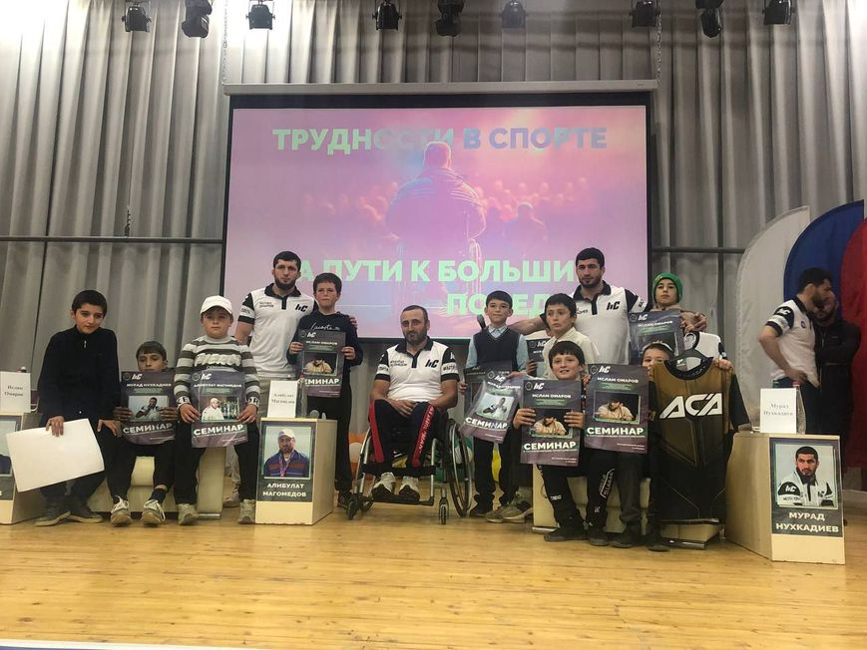

В адрес спикеров прозвучало масса интересных вопросов со стороны юных участников семинара, которых интересовал путь становления профессионального спортсмена, а также о мотивации движущей ими для достижения значимых результатов.
Для участия в данном семинаре были привлечены так же дети-сироты из реабилитационного центра Дахадаевского района, которым были вручены памятные подарки от организаторов сего мероприятия.
В завершении семинар-диалога для собравшихся были проведены конкурсы, победители которых были награждены футболками и иными памятными подарками от организаторов.

В Махачкале 14 октября состоялся туристический форум «Открытый Дагестан». В нем приняло участие 17 районов нашей республики. В их число вошел и наш Дахадаевский район. Они представили и свои народные художественные промыслы, а также различную сувернирную продукцию, картины, национальные блюда.
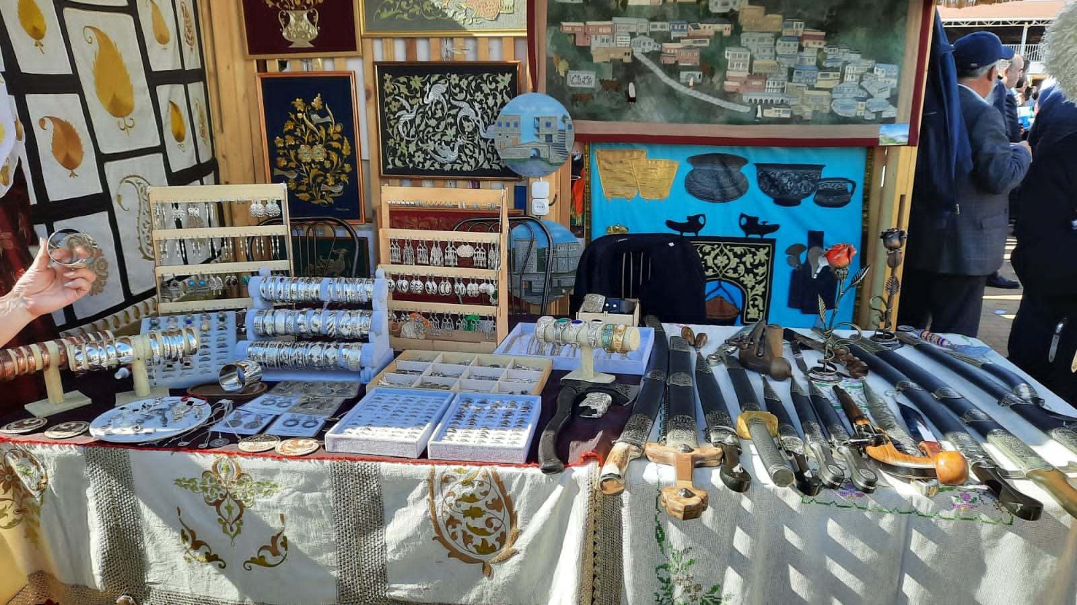
В рамках туристического форума собрались участники и гости из различных регионов Северо-Кавказского федерального округа и других регионов страны. Для гостей была подготовлена насыщенная культурная программа – мастер-классы по изготовлению народных художественных промыслов, выставка-ярмарка туристической отрасли и индустрии гостеприимства, ярмарка сельхозпродукции, а также фестиваль самобытной культуры. В ходе выставки-ярмарки народных художественных промыслов гости форума смогли ознакомиться с разнообразием дагестанских ремесел.
Среди представленных работ были кубачинские изделия из серебра, унцукульские изделия из дерева с орнаментальной насечкой, табасаранские ковры, балхарская керамика, кайтагская вышивка и многое другое. Мастера продемонстрировали свои навыки и техники, воплощая передовые традиции дагестанского ремесла.
Важным мероприятием форума были мастер-классы, где посетители смогли попробовать себя в изготовлении кубачинских художественных изделий из серебра, ковровых изделий и балкарской керамики.
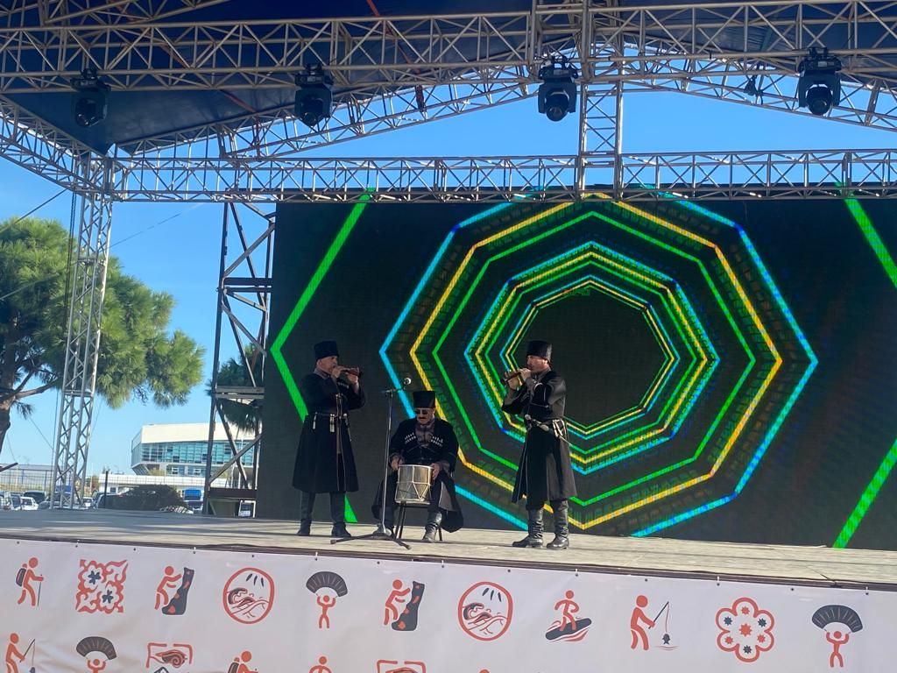

В течение дня на площадке форума выступали лучшие творческие коллективы и танцевальные ансамбли. Ансамбль зурначей Дахадаевского района своим выступлением украсил концерт .
Туристический форум «Открытый Дагестан» является важным мероприятием для развития туристического потенциала республики, способствуя популяризации национальной культуры и наследия.

Глава Дагестана Сергей Меликов посетил Дахадаевский район.
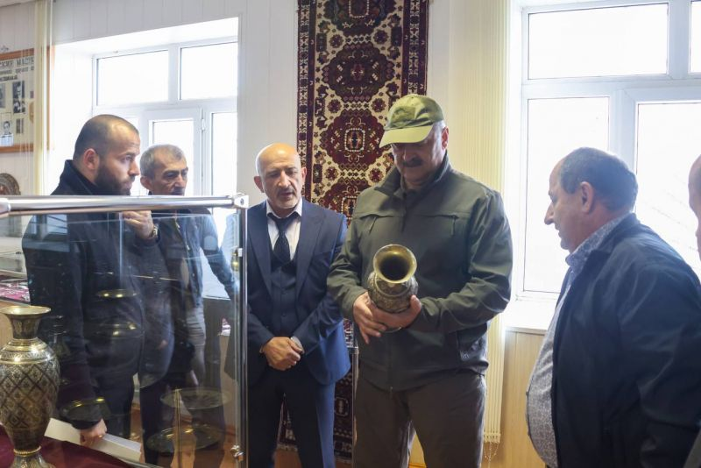
17 октября, глава Дагестана Сергей Меликов посетил Дахадаевский район.
В известном во всем мире селе Кубачи Сергей Меликов посетил одноименный художественный комбинат.
Он был создан почти 100 лет назад на основе старинного промысла, известного с VIII века – производство художественных изделий из серебра.
В советское время комбинат являлся ведущим предприятием народных промыслов республики, где было занято около 500 человек и ежегодно перерабатывалось 4-5 тонн серебра.
В 90-х годах комбинат стал испытывать значительные трудности со сбытом продукции и выплатой заработной платы. Предпринимаемые государством меры по восстановлению деятельности предприятия давали лишь временный положительный эффект.
В 2020 году Арбитражным судом РД была начата процедура банкротства комбината за долги по ранее полученному кредиту.
Глава Дагестана отреагировал на ситуацию и поручил принять меры для сохранения предприятия.
Минтуризмом Дагестана совместно с Корпорацией развития республики была проведена процедура выкупа долга, в результате которой в июне 2023 года производство по делу о банкротстве было прекращено.
О дальнейших планах возрождения легендарного предприятия в ходе осмотра здания доложил главе Дагестана руководитель регионального Минтуризма Эмин Мерданов.
После посещения предприятия Сергей Меликов дал обещание местным мастерам – Кубачинский художественный комбинат будет возрожден!
«Былую славу вернем. Но только с вашей помощью», – сказал глава Дагестана.
Сергей Меликов поблагодарил заведующего кубачинским музеем Гаджи-Ибрагима Никаева и сотрудников учреждения за добросовестную работу, благодаря которой многие ценные экспонаты удалось сохранить.
«Спасибо работникам музея за сохранение важных для истории и искусства экспонатов в непростые для комбината времена. С сегодняшнего дня начинаем восстановление этого важного для Дагестана и страны объекта. Успехов нам всем!» – написал руководитель республики в книге посетителей.
Кубачи – родина знаменитых на весь мир златокузнецов, виртуозных мастеров по изготовлению холодного оружия, доспехов, серебряной посуды, женских украшений.
Обучаются мастера с детства – для этого в Дахадаевском районе функционируют 3 образовательных учреждения художественной направленности.
В учреждениях культуры Дахадаевского района проходят различные мероприятия в рамках Дня дагестанской культуры и родных языков. Мероприятия направлены на сохранение и развитие родных языков, изучение истории, традиций, культуры и обычаев народов нашего района, которые передавались из поколения в поколение.
Специалисты Межпоселенческого централизованноно культурно-досугового центра Дахадаевского района совместно с сотрудниками Уркарахского музея организовали мероприятие ,посвященное Дню дагестанской культурны и родных языков на тему «Сохраним дагестанскую культуру и языки",
Исматулла Разаков-директор музея рассказал о многообразии языков и наречий, о самобытной культуре в нашей республике.
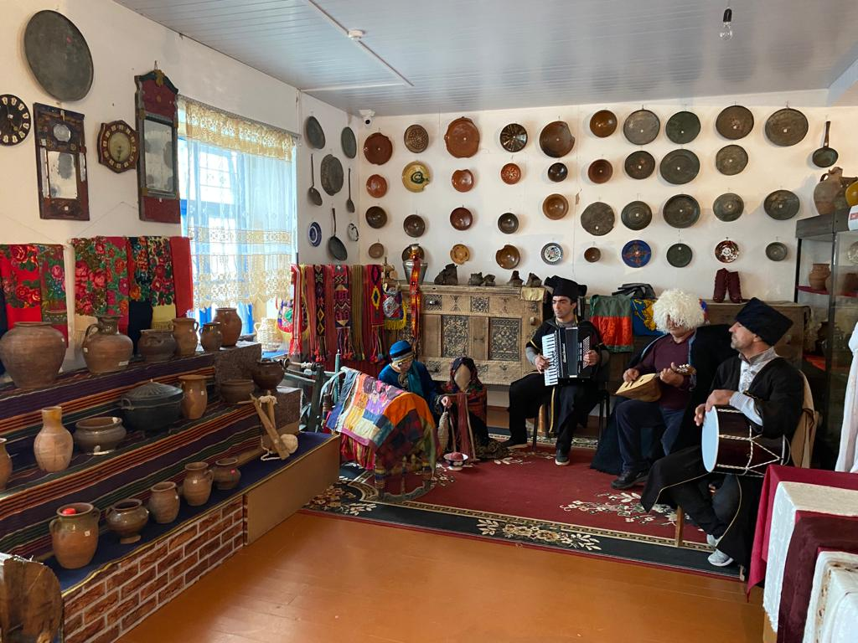

Артисты МЦКДЦ Гамзат Гамзатов,Руслан Гасантаев и Ибрагим Абдуллабеков показали свое мастерство и красоту игры на народных инструментах таких как аккордеон, барабан, чунгур. Выступившие читали различные стихи на родном языке, демонстрировали национальные формы, показывали различные сценки, связанные с бытом и обрядами села.
Мероприятие прошло очень интересно и в теплой обстановке.
В ЦТКНР с.Кища ко Дню дагестанской культуры и языков прошло праздничное мероприятие. В фойе было красочно оформлены фото-стенды, в которых была освещена значимость знания родного языка и языковой культуры. На выставке этно- уголка были представлены предметы национальной утвари . Также работниками культуры были продемонстрированы старинные обряды и обычаи.
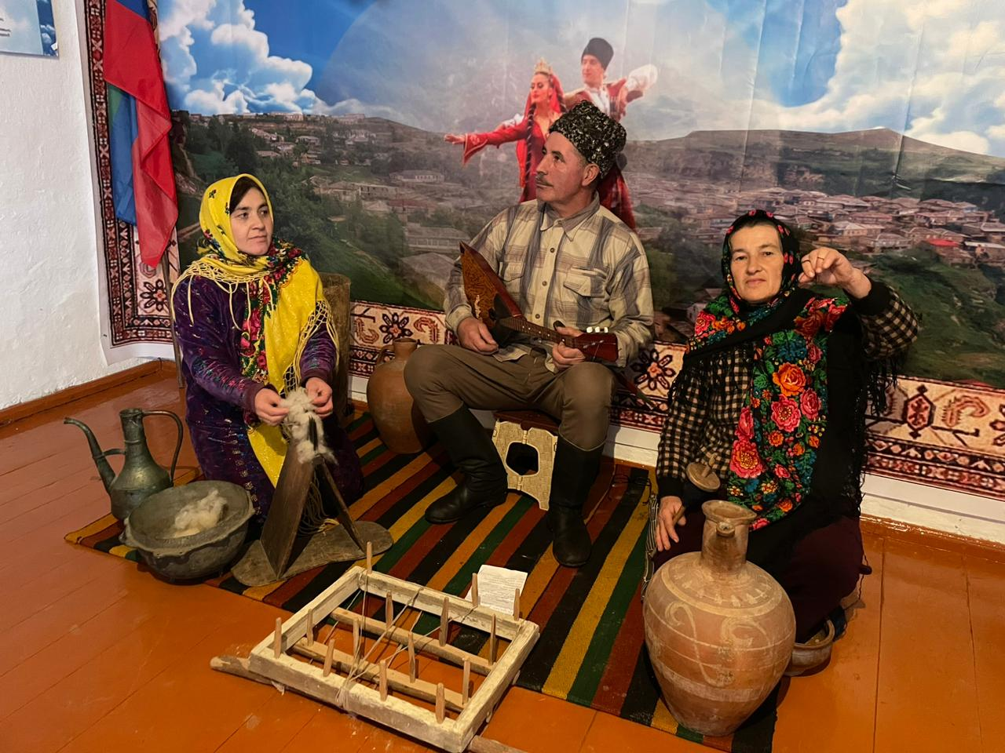

Работниками ЦТКНР с.Дибгаши была подготовлена выставка кухонной и бытовой утвари народов Дагестана, также была оформлена книжная выставка «Мой родной язык».На мероприятии выступили участники художественной самодеятельности, читали стихи, спели песни, показали старинный обряд
В ЦТКНР с.Зильбачи работники культуры организовали уголок этнокультуры, где выставлены предметы быта населений проживавших в районе.
Учреждения культуры Дахадаевского района с.с.Сутбук,Морское,Калкни,Дибгаши,Зильбачи,Урцаки,Меусиша,Бакни, присоединились к празднику –флешмобу «Белые журавли»,посвященному 100 –летию Расула Гамзатова.
Расул Гамзатов - масштабное и уникальное явление в поэзии. Он писал о народе и для народа. Каждому из нас поэт подарил целый мир добра, истины, красоты и любви.
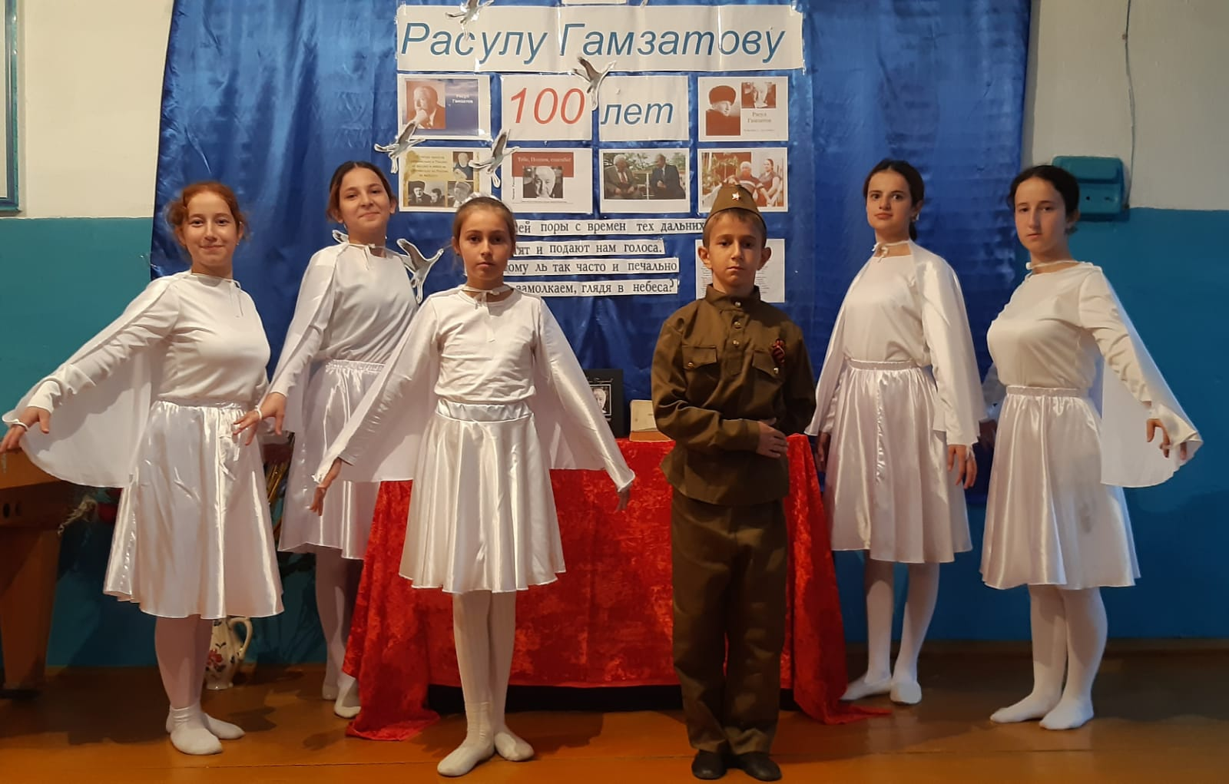

Участники мероприятий познакомились с жизнью и творчеством поэта, услышали историю создания его знаменитого произведения "Журавли", которое стало песней- реквиемом, символом памяти о погибших в Великой Отечественной войне солдатах, и конечно же читали стихи.

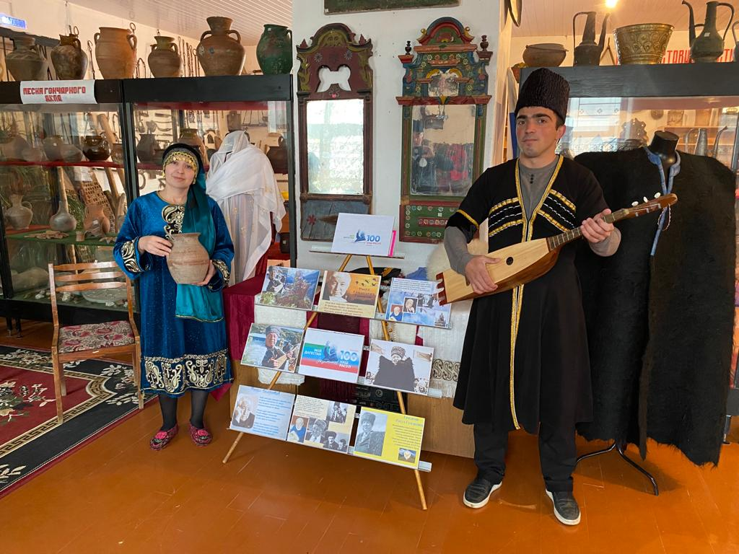
Расул Гамзатов - масштабное и уникальное явление в поэзии. Он писал о народе и для народа. Каждому из нас поэт подарил целый мир добра, истины, красоты и любви.
В рамках мероприятия ансамбль «Горянка» под руководством Фатимы Багаудиновай показали музыкально-театрализованную танец-постановку «Журавли» на стихи Расула Гамзатова и музыку Яна Френкеля .
Стихотворение «Журавли» декламировала Хулаба Гаджиева участница художественной самодеятельности с.Калкни.
Про творчестве и жизни Расула Гамзатова рассказала Заслуженная работница культуры РД, хореограф ЦТКНР с.Сутбук Цибац Маллаева.

В рамках Всероссийской культурно-образовательной акции «Ночь искусств», посвященной Дню народного единства в учреждениях культуры Дахадаевского района прошли различные мероприятия такие, как патриотические акции, концерты, мастер-классы, выставки рисунков, книжные выставки, и многое другое.
В ЦТКНР с.Дибгаши состоялся мастер-класс по вязанию «Красивое дело умелых рук».
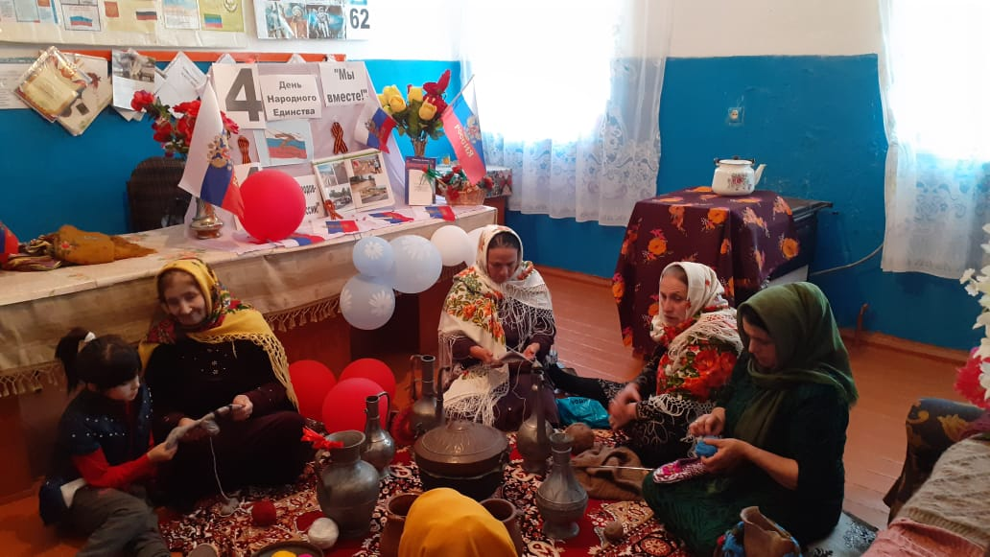

Мастер-класс для участников провела Халидова Бажи. Она занимается вязанием уже долгое время, и каждую свободную минутку посвящает своему увлечению. Мастерица показала свои изделия, с удовольствием объяснила простейшие элементы вязания, поделилась хитростями мастерства, раскрыла свои небольшие секреты при создании изделий. Время за работой пролетело незаметно. Участники уходили с надеждой на новые встречи.
В ЦТКНР с.с.Трисанчи, Зубанчи, Бакни ,Бускри, Дибгалик прошли выставки детских рисунков «Все мы разные, но мы вместе».
Работники ЦТКНР с.Кища ко дню народного единства организовали в экскурсию в кищинский школьный краеведческий музей.
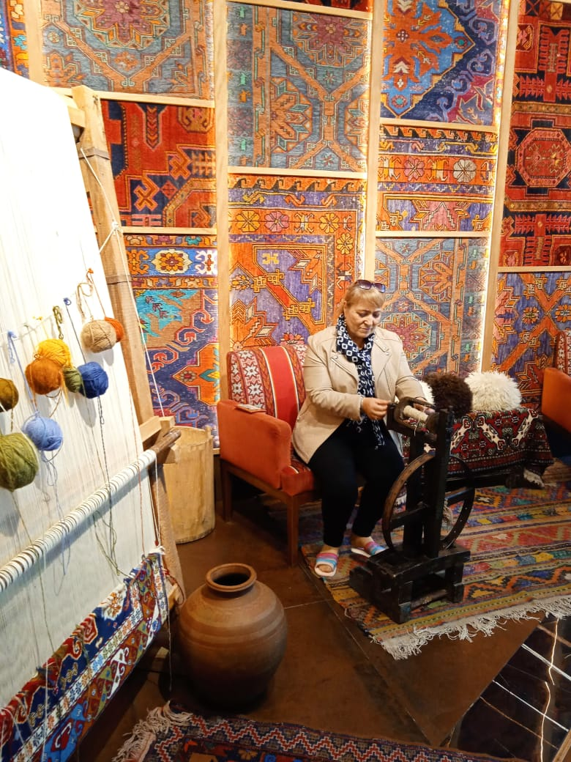
В селении Кища мастерство резьбы по дереву успешно развивалось и в XX столетии. Кищинцы обеспечивали внутренний рынок района ложками, поставцами, ступками для чеснока, сундуками, люльками, резной мебелью. В музее хранится много различных экспонатов из резного дерева.

В ЦТКНР с.Морское организовали тематическое мероприятие под названием «Наша сила в единстве».В ходе мероприятия прозвучали песни о России, о любви к Родине в исполнении участников художественной самодеядеятелности.
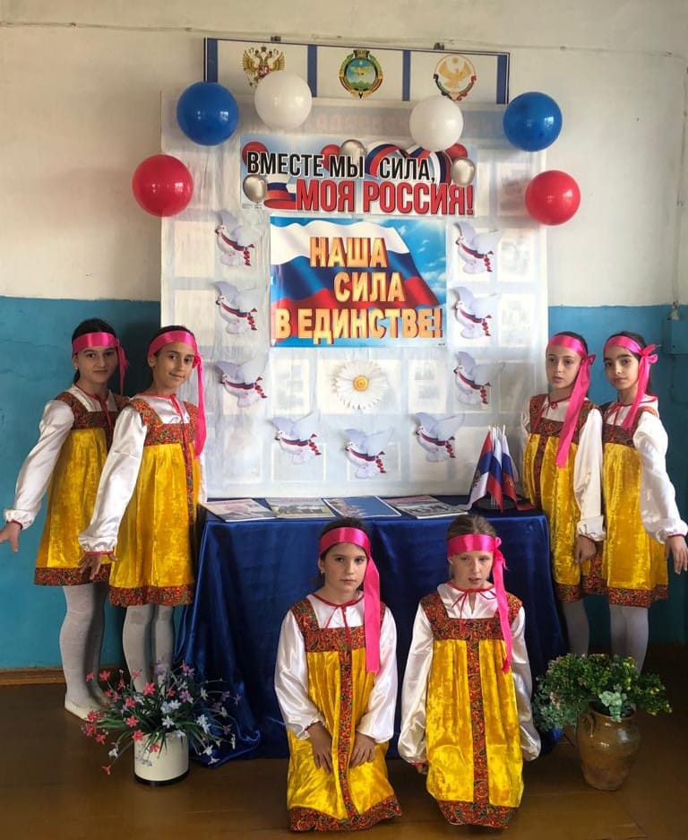

В рамках Всероссийской культурно-образовательной акции «Ночь искусств», посвященной Дню народного единства работники культуры с.Кубачи совместно со школой искусств провели мастер-классы по гравировке серебряной посуды и золотой вышивке.
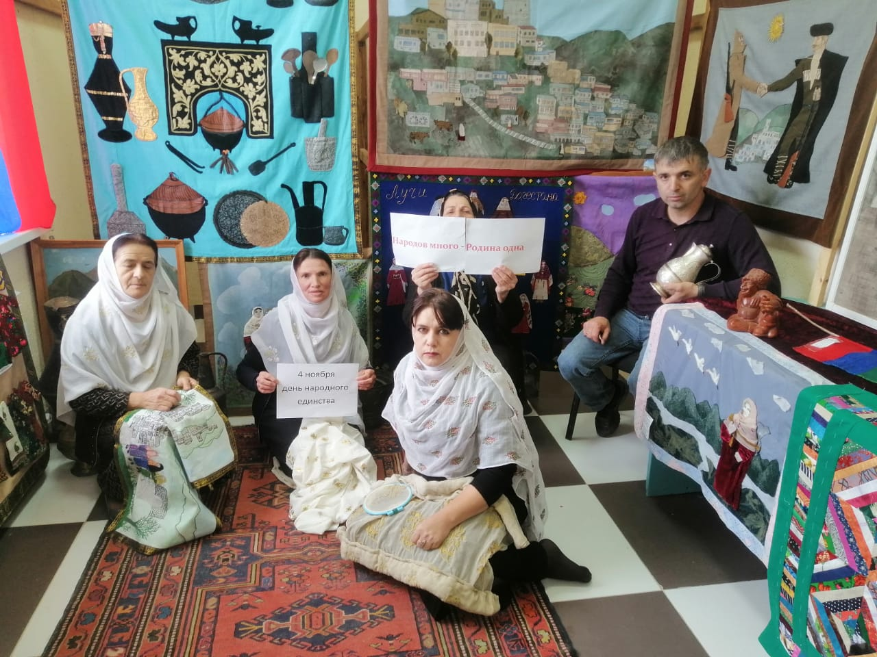
Ко дню народного единства в рамках Всероссийской акции «Ночь искусств» сотрудники ЦТКНР с.Меусиша организовали выставку «В единстве твоя сила, Великая Россия!».В целях усиления патриотического воспитания были использованы стенды с героями отечественной войны
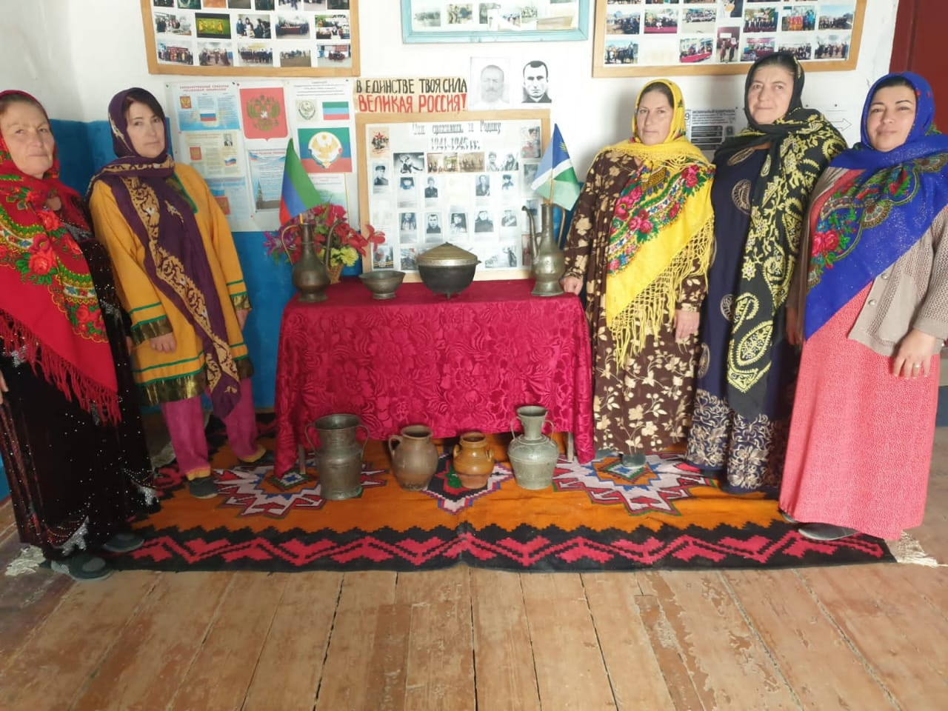
.В ходе мероприятия провели беседу с детьми об участниках СВО на Украине.
В рамках Дня матери в учреждениях культуры Дахадаевского района прошли концертные программы, выставки детских рисунков , книжные выставки, беседы и многое другое.
Праздничная концертная программа состоялась в Межпоселенческом централизованном культурно-досуговом центрес.Уркарах Дахадаевского района
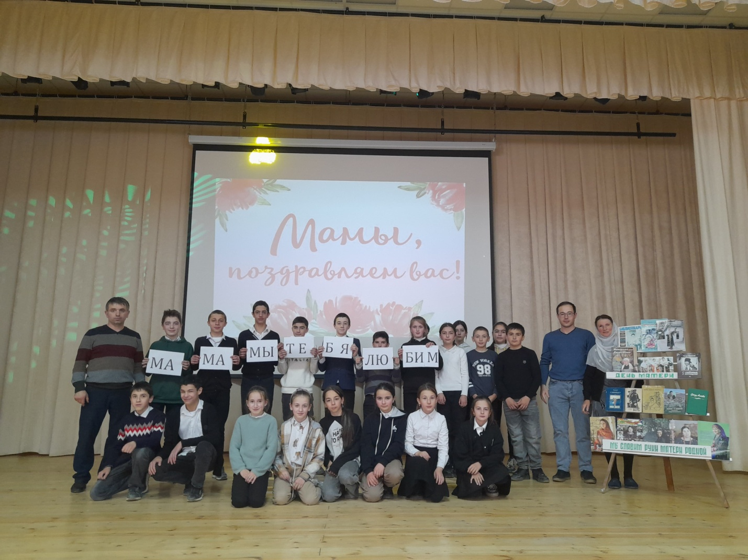
В этом мероприятии приняли участие как молодые матери, так и те, кто уже давно прошел через этот благородный путь. Подарком для зрителей стали яркие танцевальные, вокальные номера. Мамы и бабушки с восхищением наблюдали за выступлениями своих чад и от души радовались. Один за другим на сцену выходили юные таланты. Это было очень красивое и незабываемое мероприятие, которое участники коллективов посвятили самым родным людям на свете. Праздник для милых мам прошел в атмосфере тепла и доброжелательности. В ходе мероприятия глава района выступил и выразил благодарность всем матерям и отметил их неоценимый вклад в наше общество.
Мероприятие оказалось особенно трогательным и значимым для всех присутствующих. Это стало отличной возможностью объединиться, поддержать друг друга и показать, что мы ценим и уважаем наших матерей.
В ЦТКНР с. С.Сутбук,Урцаки и Бакни ко дню матери прошли конкурсы детских рисунков. Данные выставки – это возможность рассказать всем о том, как мы любим, ценим и уважаем наших мам! В глазах каждого ребенка мама своя, но непременно самая любимая. Все участники выставки вложили в свои работы всю искренность, любовь и нежность!
В ЦТКНР с.Зильбачи прошло тематическое мероприятие, посвященное Дню матери

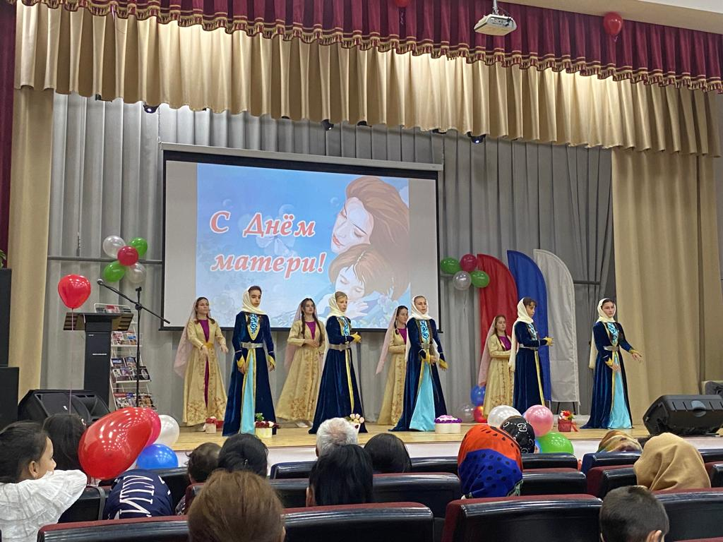

Сотрудники ЦТКНР с.Кубачи организовали ко дню матери тематический час «Ты одна такая - любимая, родная». Мероприятие началось с песни «Про маму», продолжили викториной о мамах, просмотром мультфильма «И мама меня простит».
В ЦТКНР с.Кища состоялся праздничный концерт «Тепло материнского сердца», подготовленный работниками культуры совместно с библиотекой.Концертная программа была весьма разнообразна, в ходе которой прозвучали народные песни, танцы и трогательные стихи .Благодаря мастерству исполнителей, отзывчивости и заинтересованности самих зрителей, концерт стал настоящим праздником, как для зрителей, так и для самих артистов. Зрители бурно приветствовали каждый номер выступающих, от души благодарили участников за то тепло и дружескую атмосферу, которая царила в зрительном зале во время концерта.
В канун Дня матери работники культуры с.Трисанчи организовали и провели особо красивое и незабываемое праздничное мероприятие. Участники концерта пели песни, танцевали, разыгрывали сценки, и все это посвящалось любимым мамам.
В ЦТКНР с.Морское прошел праздничный концертт «Пусть всегда будет мама»В программу концерта прошли трогательные стихотворения, душевные песнями и весёлые танцы. Ну а поздравительные открытки, изготовленные руками детей , попали в самое сердце и растрогали мамочек до слез.
Работники культуры с.Дибгаши организовали ко дню матери тематический вечер Берегите матерей». В начале мероприятия ребята с большой любовью и теплотой рассказали про своих мам. Затем вспоминали и пели песни о них на родном и русском языках, рассказали стихи о самом родном и любимом человеке

Республиканский инклюзивный фестиваль– флешмоб «Особый взгляд», посвященный Международному Дню инвалидов прошел в учреждениях культуры с.с. Уркарах,Дибгаши,Чишили,Бускри,Морское,Зильбачи Дахадаевского района. Его участниками более 150 человек. Они принимали участие в мастер-классах, конкурсах, выставках, концертах.
4 декабря в Межпоселенческом централизованном культурно-досуговом центре в с.Уркарах прошло мероприятие, посвященное Дню инвалидов с участием детей с ограниченными возможностями в возрасте от 4 до 15 лет. В. В этот день со сцены звучали песни, добрые пожелания здоровья, жизненной энергии, позитивного настроя и стремления к достижению намеченных целей. В музыкальной части программы участвовали творческие коллективы и отдельные исполнители МЦКДЦ
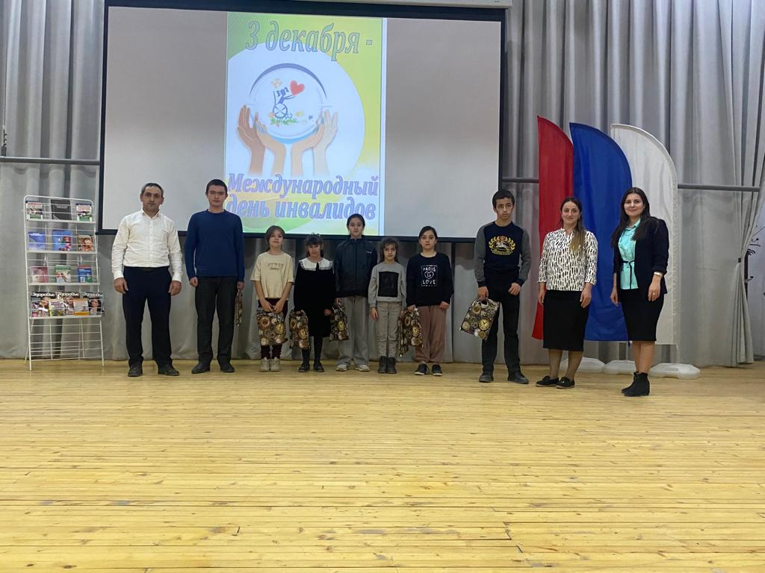
Также работники культуры с.Морское,Бускри,Зильбачи и Дибгаши посетили на дому людей с ограниченными возможностями с различными представлениями и подарками.
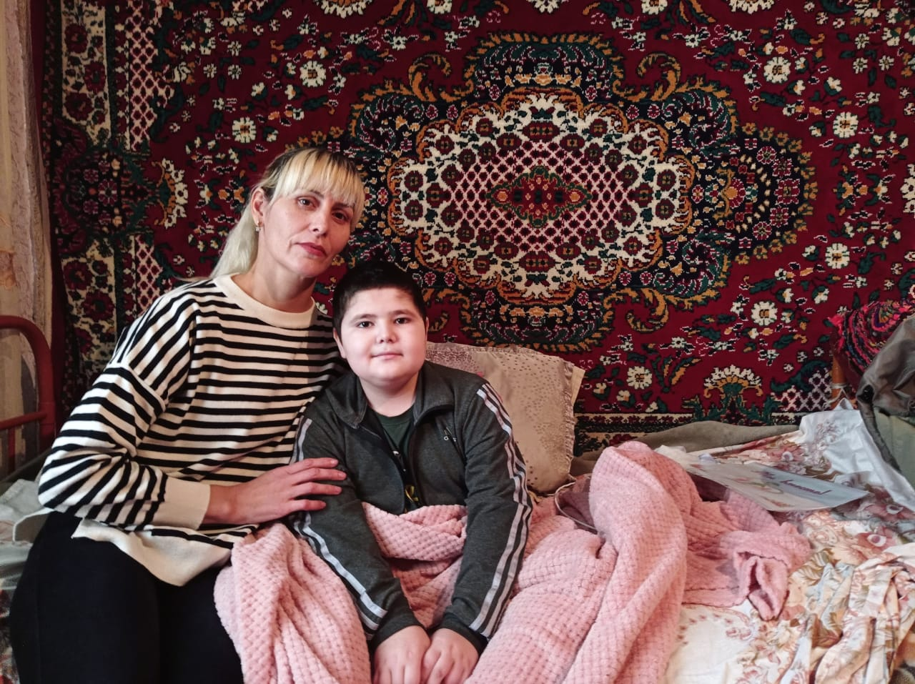

В учреждениях культуры Дахадаевского района прошли
мероприятия, посвященные Дню конституции РФ.
12 декабря наша страна отмечает праздник – День Конституции. К этому знаменательному дню во всех учреждениях культуры района прошли тематические мероприятия.
В Межпоселенческом централизованном культурно-досуговом центре Дахадаевского района прошло тематическое мероприятие ,посвященное Дню Конституции РФ. В начале мероприятия прозвучал гимн Российской Федерации.
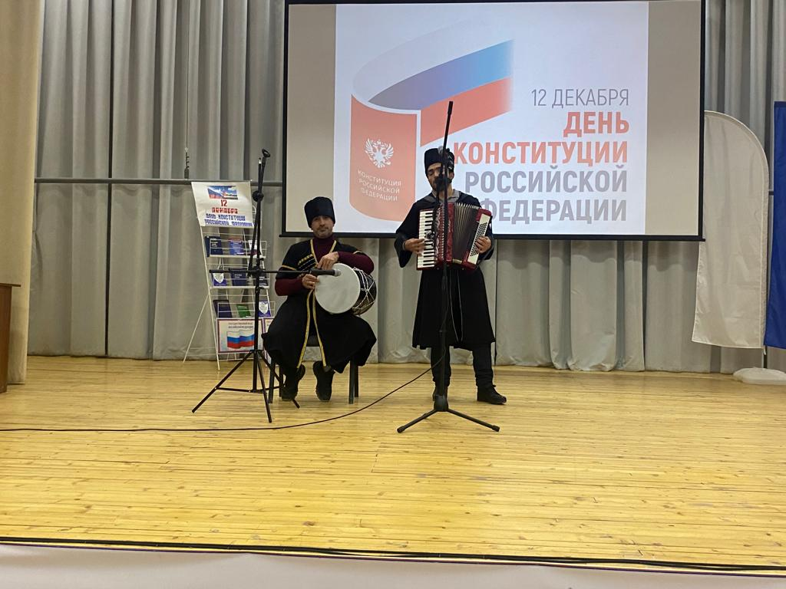
После торжественного открытия, ведущая мероприятия рассказала об истории появления Конституции, об основных правах и обязанностях граждан. Затем концертную программу продолжили артисты МЦКДЦ. В программе звучали стихи, песни, танцы отражающие красоту и величие нашей Родины. В рамках мероприятия была также организована выставка, где были представлены книги, энциклопедии и справочные издания, посвященные конституционному праву, истории государства, государственной символике (Гимне, Флаге и Гербе) России и истории создания Конституции.
В ЦТКНР с.Морское прошла тематическая программа "Россия- это мы!» В ходе мероприятия присутствующим рассказали, что 12 декабря 1993 г. был принят главный документ, который защищает права и свободы граждан России. Что знание Конституции позволяет гражданам России, иметь представление о своих правах и обязанностях.
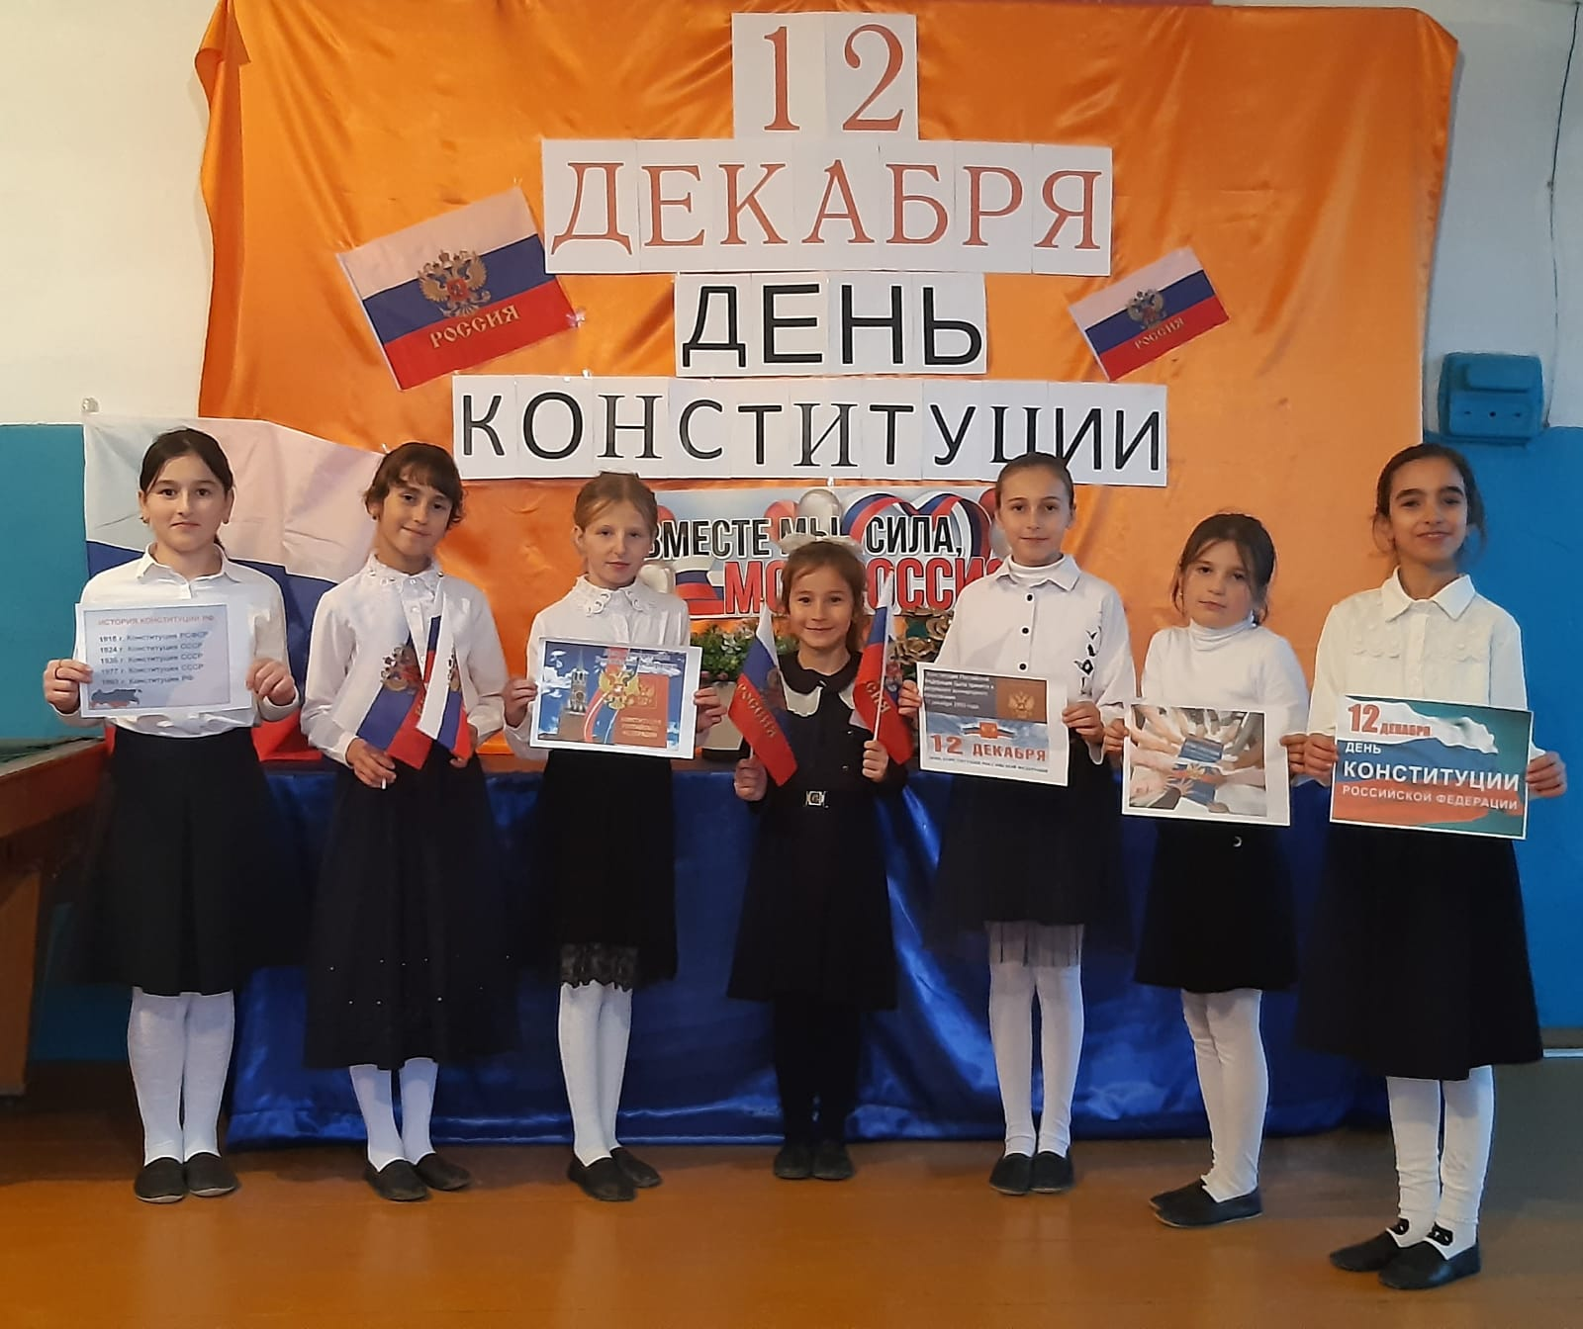
В ЦТКНР с.Бускри совместно с библиотекой организовали и провели конкурс рисунка на тему «Я рисую свои права». В конкурсе приняли участие обучающиеся 5-11 классов. Ребятам пришлось вспомнить, а некоторым и узнать, какими правами обладает каждый гражданин РФ. Ведь главной целью проведения данного конкурса и являлось распространение среди школьников знаний в области прав человека. Ребята изобразили на рисунках свои права на образование, на семью, на медицинское обслуживание и т.д.
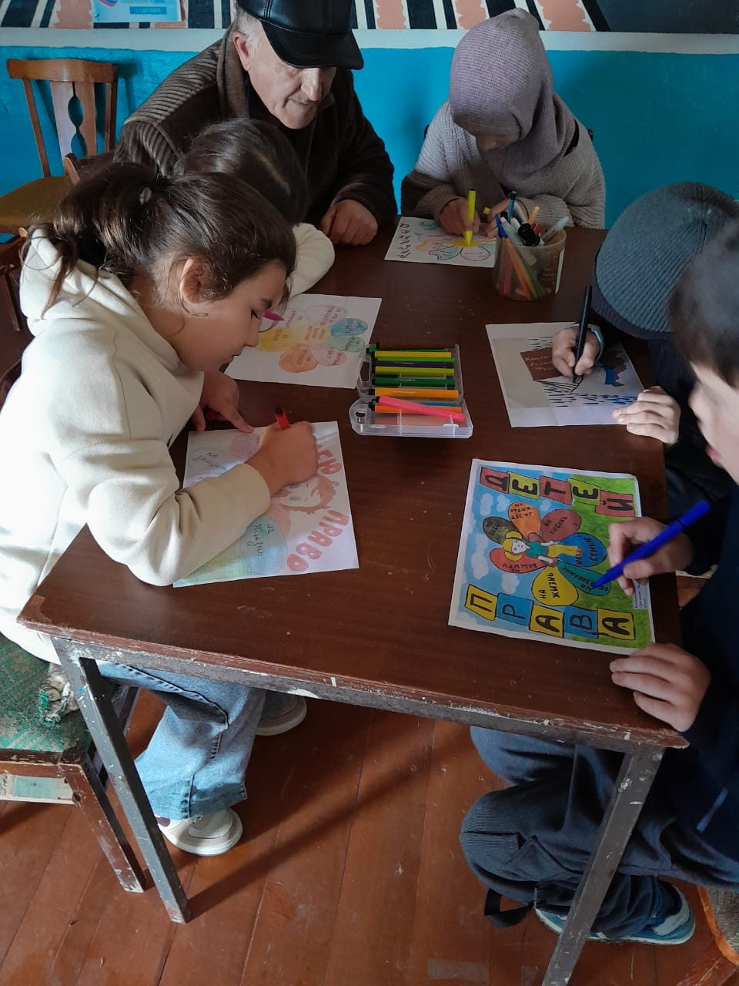
В ЦТКНР с.Зильбачи прошел информационный час "Конституция - основной закон государства РФ". В ходе мероприятия зрители проследили все этапы развития Конституции РФ, историю становления Государственных символов России. А так же узнали, какие права и свободы человека и гражданина гарантированы Конституцией и о том, какие существуют обязанности.
«Моя- страна Россия!»-под таким названием работники культуры с.Дибгаши провели мероприятие ко Дню Конституции РФ, в ходе которого ребята активно участвовали в конкурсах на знание прав и свобод человека и гражданина. На мероприятии также звучали песни, стихи о нашей великой Родине, говорили о президенте России, территории РФ, посмотрели слайды, отражающие красоту нашей Родины.
Подобные мероприятия прошли также в ЦТКНРс.с. Харбук,Зильбачи,

39 мастеров со всей многонациональной республики приняли участие в итоговой Республиканской выставке народных промыслов «Родники Дагестана».
19 декабря состоялось открытие выставки, организованной Министерством культуры РД, Республиканским домом народного творчества при участии Союза художников РД.
Выставочный зал Союза художников РД стал площадкой – мастеровой, на которой были представлены уникальные художественные промыслы народов Дагестана. Это унцукульская насечка, балхарская, испикская и сулевкентская керамика, кайтагская вышивка, ковроткачество, резьба по дереву, кубачинское ювелирное искусство, изготовление изделий из кожи, вышивка золотыми нитями, оружейное дело, тастароплетение, лоскутное шитье
Мастера из города Махачкала, Акушинского, Тарумовского, Буйнакского, Дахадаевского, Кайтагского, Каякентского, Кизилюртовского, Сергокалинского, Сулейман-Стальского, Табасаранского, Унцукульского, Хасавюртовского, Хивского районов и Бежтинского участка республики выставили свои лучшие изделия.
С Дахадаевского района приняли участие Фатима Кишова и Джавгар Магомедкадиева.
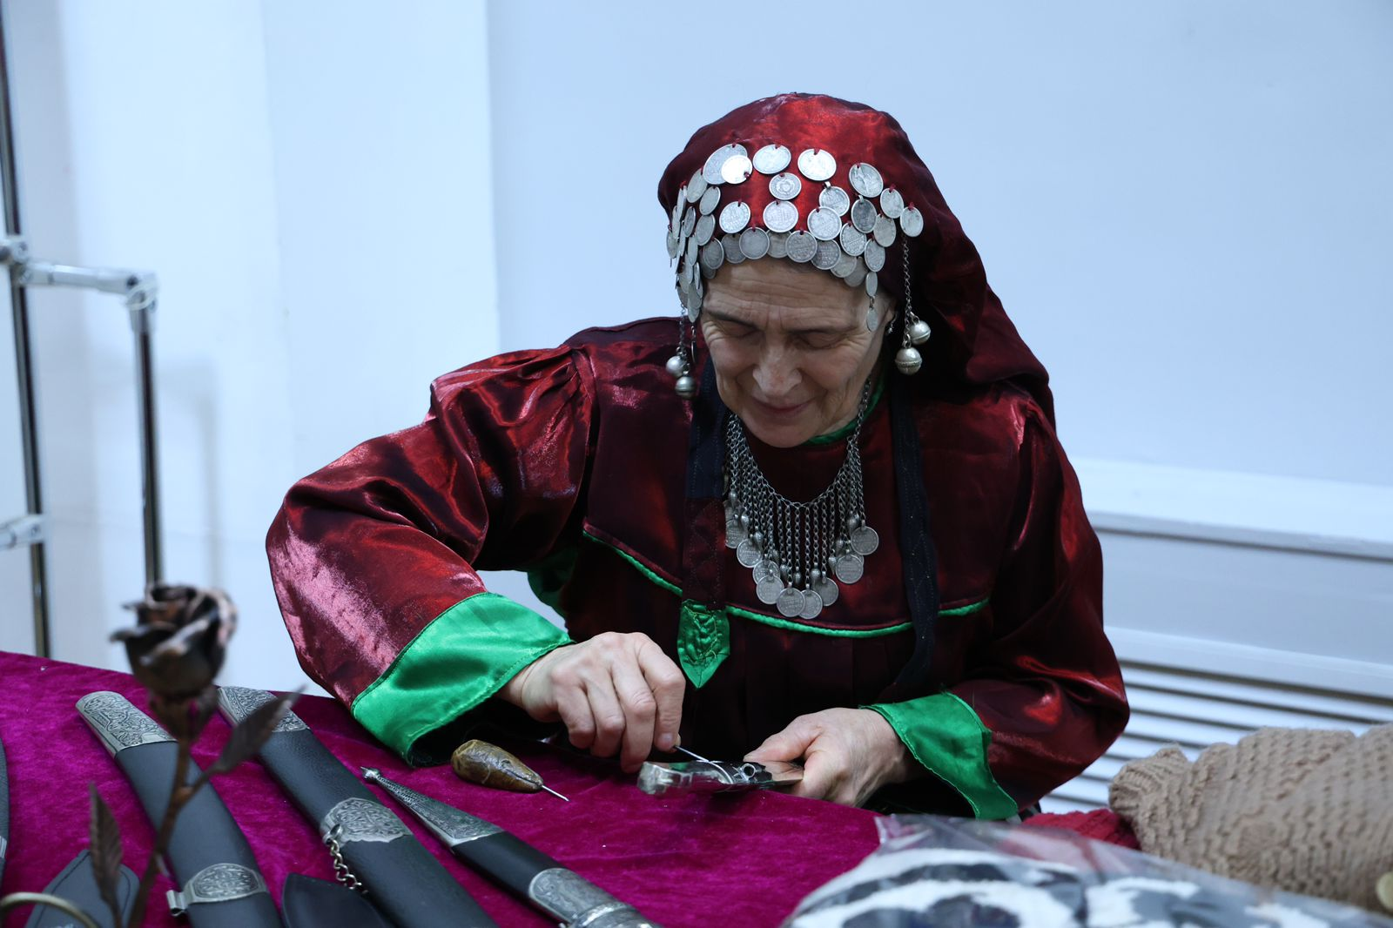

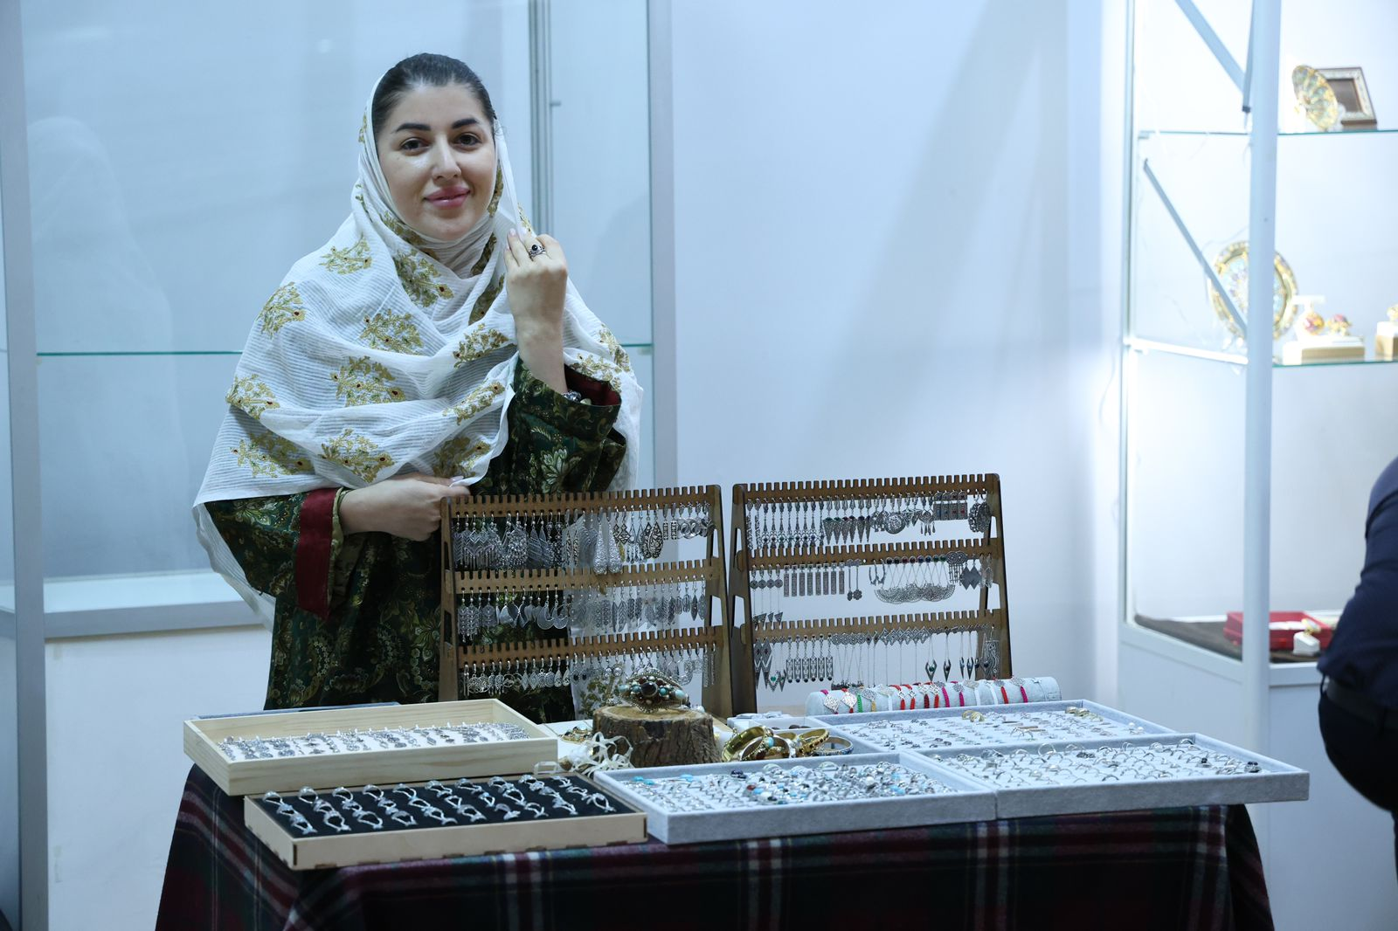

С пожеланиями процветания народному творчеству выступила мастерица золотой вышивки, лауреат премии Правительства РД «Душа Дагестана» Фатима Кишова.
Выставка продлится до 25 декабря.

28 декабря в МЦКДЦ прошёл праздничный новогодний концерт. В преддверии Нового года участники творческих коллективов подарили зрителям новогоднее настроение и ощущение приближающегося праздника.
В праздничную атмосферу внесли волшебство сказочные персонажи и главные герои праздника Дед Мороз и Снегурочка. Они тепло поздравили зрителей, пожелав здоровья и исполнения желаний. На праздничный концерт собрались лучшие вокальные и хореографические коллективы, чтобы подарить зрителям новогоднее настроение и ощущение приближающегося праздника. Артисты подарили гостям незабываемый концерт из новых и уже полюбившихся номеров.
На мероприятие были приглашены дети участников СВО. В канун Нового года в первую очередь стремимся порадовать детей. Куратор комитета «Сила матерей» Дахадаевского района Нурбагаммаева Кумсият Аппасовна поздравила их с Новым годом и вручила им новогодние подарки .

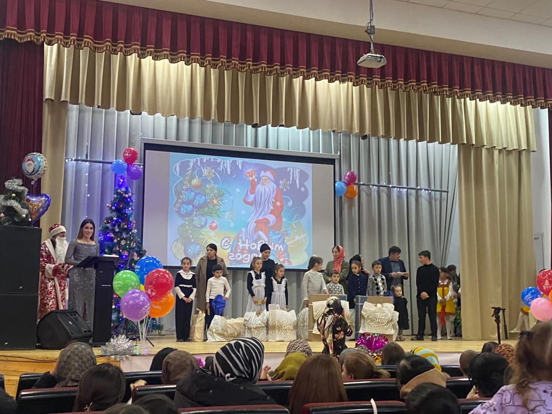

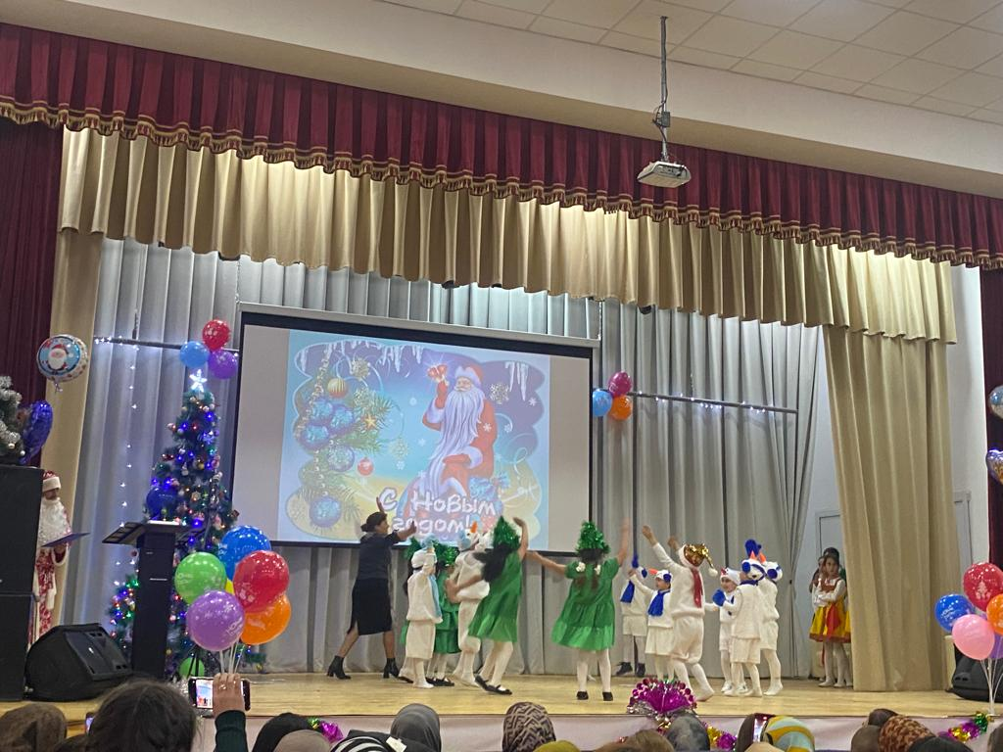
Новогодний концерт зарядил всех гостей позитивом и отличным настроением для встречи Нового года!

